|  |
| --- |
| **BỘ GIÁO DỤC VÀ ĐÀO TẠO**  **TRƯỜNG ĐẠI HỌC CẦN THƠ**  **KHOA CÔNG NGHỆ THÔNG TIN & TRUYỀN THÔNG**        **LUẬN VĂN TỐT NGHIỆP ĐẠI HỌC**  **NGÀNH CÔNG NGHỆ THÔNG TIN**    **ĐỀ TÀI:**  **XÂY DỰNG WEBSITE THƯƠNG MẠI ĐIỆN TỬ**  **SẢN PHẨM CÔNG NGHỆ TRÊN NỀN TẢNG LARAVEL FRAMEWORK**  **(Building an e-commerce website for technology products on the Laravel Framework platform)**    **Sinh viên: Đặng Hoàng Phú**  **MSSV: B1706854**  **Khóa: K43**    **Cần Thơ – 12/2021** |

|  |
| --- |
| **BỘ GIÁO DỤC VÀ ĐÀO TẠO**  **TRƯỜNG ĐẠI HỌC CẦN THƠ**  **KHOA CÔNG NGHỆ THÔNG TIN & TRUYỀN THÔNG**      **LUẬN VĂN TỐT NGHIỆP ĐẠI HỌC**  **NGÀNH CÔNG NGHỆ THÔNG TIN**    **ĐỀ TÀI:**  **XÂY DỰNG WEBSITE THƯƠNG MẠI ĐIỆN TỬ**  **SẢN PHẨM CÔNG NGHỆ TRÊN NỀN TẢNG LARAVEL**  **FRAMEWORK**  **(Building an e-commerce website for technology products on the Laravel Framework platform)**    **Giáo viên hướng dẫn: Sinh viên thực hiện:**  ThS.GVC. Nguyễn Minh Trung Đặng Hoàng Phú  MSSV: B1706854  Khóa: K43  **Cần Thơ – 12/2021** |

**LỜI CẢM ƠN**

Trước hết với tình cảm sâu sắc và chân thành nhất, em được bày tỏ lòng biết ơn đến các quý thầy cô giảng viên trường Đại học Cần Thơ đã tận tình giảng dạy và thầy cô trong khoa Công nghệ Thông tin và Truyền thông đã mang lại cho em những kiến thức vô cùng quý giá và bổ ích trong quá trình học tập.

Trong quá trình thực hiện và hoàn thiện luận văn tốt nghiệp, em xin chân thành cảm ơn thầy ThS.GVC. Nguyễn Minh Trung, bộ môn Công Nghệ Thông Tin, khoa Công Nghệ Thông Tin và Truyền Thông. Thầy đã luôn tận tình trực tiếp hướng dẫn, giúp đỡ em trong suốt quá trình nghiên cứu, giúp em tiếp cận được đề tài một cách tốt nhất, xây dựng và hoàn thành Luận văn này.

Trong quá trình thực hiện đề tài luận văn tốt nghiệp rất khó khăn nhưng bản thân em đã cố gắng hoàn thành nhiệm vụ đã thể hiện được tinh thần trách nhiệm và tự giác, song song với đó là sự hướng dẫn nhiệt tình của thầy Nguyễn Minh Trung.

Vì kiến thức bản thân còn nhiều hạn chế, trong quá trình thực hiện đề tài này em không tránh khỏi những sai sót, kính mong nhận được những ý kiến đóng góp từ quý thầy cô.

Em xin chân thành cảm ơn!

Cần Thơ, ngày tháng năm 2021

**Người viết**

**Đặng Hoàng Phú**

**NHẬN XÉT CỦA GIÁO VIÊN HƯỚNG DẪN**

..............................................................................................................................

..............................................................................................................................

..............................................................................................................................

..............................................................................................................................

..............................................................................................................................

..............................................................................................................................

..............................................................................................................................

..............................................................................................................................

..............................................................................................................................

..............................................................................................................................

..............................................................................................................................

..............................................................................................................................

..............................................................................................................................

..............................................................................................................................

..............................................................................................................................

..............................................................................................................................

..............................................................................................................................

..............................................................................................................................

..............................................................................................................................

..............................................................................................................................

..............................................................................................................................

..............................................................................................................................

..............................................................................................................................

..............................................................................................................................

..............................................................................................................................

..............................................................................................................................

..............................................................................................................................

*Cần Thơ, ngày tháng năm 2021*

(Chữ ký của giảng viên)

**NHẬN XÉT CỦA GIÁO VIÊN PHẢN BIỆN**

................................................................................................................................

................................................................................................................................

................................................................................................................................

................................................................................................................................

................................................................................................................................

................................................................................................................................

................................................................................................................................

................................................................................................................................

................................................................................................................................

................................................................................................................................

................................................................................................................................

................................................................................................................................

................................................................................................................................

................................................................................................................................

................................................................................................................................

................................................................................................................................

................................................................................................................................

................................................................................................................................

................................................................................................................................

................................................................................................................................

................................................................................................................................

................................................................................................................................

................................................................................................................................

................................................................................................................................

................................................................................................................................

................................................................................................................................

................................................................................................................................

................................................................................................................................

*Cần Thơ, ngày tháng năm 2021*

(Chữ ký của giảng viên)

**MỤC LỤC**

MỤC LỤC ................................................................................................................... i

DANH MỤC HÌNH .................................................................................................... v

DANH MỤC BẢNG ............................................................................................... viii

DANH MỤC TỪ VIẾT TẮT ...................................................................................... x

TÓM TẮT ................................................................................................................. xi

ABSTRACTS ........................................................................................................... xii

PHẦN 1: GIỚI THIỆU .............................................................................................. 1

1. ĐẶT VẤN ĐỀ ............................................................................................... 1
2. LỊCH SỬ GIẢI QUYẾT VẤN ĐỀ ................................................................ 2
3. MỤC TIÊU ĐỀ TÀI ...................................................................................... 2
4. ĐỐI TƯỢNG VÀ PHẠM VI NGHIÊN CỨU ............................................... 3
5. NỘI DUNG NGHIÊN CỨU .......................................................................... 4
6. BỐ CỤC CỦA QUYỂN LUẬN VĂN ........................................................... 4

PHẦN 2: NỘI DUNG ................................................................................................. 5 CHƯƠNG 1: MÔ TẢ HỆ THỐNG ............................................................................ 5

1. MÔ TẢ ĐỀ TÀI ................................................................................................... 5
   1. Các chức năng chính của hệ thống ................................................................ 5
   2. Môi trường vận hành ..................................................................................... 7
   3. Các ràng buộc về thực thi và thiết kế ............................................................ 7

CHƯƠNG 2: THIẾT KẾ VÀ CÀI ĐẶT GIẢI PHÁP ................................................ 8

1. CƠ SỞ LÝ THUYẾT ........................................................................................... 8
   1. Laravel ........................................................................................................... 8
   2. Nền tảng phía Client ...................................................................................... 9
      1. CSS .............................................................................................................. 9
      2. JavaScript ..................................................................................................... 9
      3. Bootstrap .................................................................................................... 10
      4. Owl Carousel ............................................................................................. 10
      5. DataTables ................................................................................................. 10
   3. Nền tảng phía Server ....................................................................................10
      1. MySQL ...................................................................................................... 10
      2. PHP ............................................................................................................ 10
2. THIẾT KẾ DỮ LIỆU HỆ THỐNG .................................................................... 11
   1. Usecase diagram .......................................................................................... 11
      1. Use case diagram của khách hàng chưa có tài khoản ............................... 11
      2. Use case diagram của thành viên (khách hàng có tài khoản) ................... 12
      3. Use case diagram của admin ..................................................................... 13
   2. Mô hình dữ liệu mức quan niệm (CDM) .................................................... 14
   3. Mô hình dữ liệu mức vật lý (PDM) ............................................................. 15
   4. Các bảng thực thể ......................................................................................... 16
   5. Các yêu cầu ràng buộc cần thiết khi xử lý dữ liệu ....................................... 29
      1. Ràng buộc liên bộ, liên thuộc tính, liên quan hệ ....................................... 30
   6. Sơ đồ chức năng ........................................................................................... 34
      1. Sơ đồ chức năng của khách hàng chưa có tài khoản ................................ 34

2.6.2.Sơ đồ chức năng của thành viên ................................................................ 34

1. CÁC CHỨC NĂNG CHÍNH TRONG HỆ THỐNG ......................................... 36
   1. Chức năng mua và thanh toán giỏ hàng ....................................................... 36
   2. Chức năng trò chuyện trực tuyến ................................................................. 37
   3. Chức năng cập nhật trạng thái đơn hàng ...................................................... 38
   4. Chức năng tìm kiếm sản phẩm ..................................................................... 39
2. GIAO DIỆN KHÁCH HÀNG ............................................................................ 41
   1. Trang chủ khi khách hàng chưa đăng nhập và đăng nhập ........................... 41
   2. Giao diện đăng ký, đăng nhập ...................................................................... 42
   3. Xem danh sách các sản phẩm ...................................................................... 43
   4. Tìm kiếm và lọc sản phẩm ........................................................................... 45
   5. Xem nhanh thông tin sản phẩm ................................................................... 48
   6. Xem thông tin chi tiết sản phẩm .................................................................. 49
   7. Thêm sản phẩm vào giỏ hàng và thanh toán ................................................ 51
   8. Lịch sử mua hàng ......................................................................................... 56
   9. Xem danh sách tin tức ..................................................................................57
   10. Thông tin chi tiết tin tức ............................................................................ 57
   11. Quản lý tài khoản ....................................................................................... 59
       1. Thông tin cá nhân .................................................................................... 59
       2. Thông tin mật khẩu .................................................................................. 59
   12. Giao diện trò chuyện .................................................................................. 60
       1. Trò chuyện trực tiếp trên hệ thống .......................................................... 60
       2. Trò chuyện qua plugin chat facebook ..................................................... 61
3. GIAO DIỆN ADMIN ......................................................................................... 62
   1. Giao diện chính admin sau đăng nhập .......................................................... 62
   2. Giao diện quản lý đơn hàng .......................................................................... 62
   3. Quản lý sản phẩm ......................................................................................... 64
   4. Quản lý đánh giá ........................................................................................... 66
   5. Quản lý danh mục sản phẩm......................................................................... 67
   6. Quản lý nhà sản xuất .................................................................................... 67
   7. Quản lý mã giảm giá ..................................................................................... 68
   8. Quản lý khách hàng ...................................................................................... 70
   9. Quản lý nhân viên ......................................................................................... 70
   10. Quản lý người giao hàng ............................................................................ 71
   11. Quản lý bài viết tin tức ............................................................................... 72
   12. Quản lý danh mục bài viết tin tức ............................................................... 72
   13. Quản lý bình luận ....................................................................................... 73
   14. Quản lý nhập kho ........................................................................................ 74
   15. Quản lý nhà cung cấp .................................................................................. 75
   16. Quản lý phí vận chuyển .............................................................................. 76
   17. Trò chuyện .................................................................................................. 76
   18. Phân quyền nhân viên ................................................................................. 77
   19. Lịch sử hệ thống ......................................................................................... 78
   20. Sao lưu và phục hồi .................................................................................... 79
   21. Giao diện thống kê ...................................................................................... 79 CHƯƠNG 3: KIỂM THỬ VÀ ĐÁNH GIÁ .............................................................82
4. GIỚI THIỆU ....................................................................................................... 82
   1. Mục tiêu ....................................................................................................... 82
   2. Phạm vi kiểm thử ......................................................................................... 82
5. QUẢN LÝ KIỂM THỬ ...................................................................................... 83
   1. Các hoạt động công việc được lập kế hoạch, tiến hành kiểm thử. ............... 83
   2. Môi trường ................................................................................................... 83
   3. Tài nguyên và cấp phát tài nguyên .............................................................. 83
6. CHI TIẾT KẾ HOẠCH KIỂM THỬ ................................................................. 83
   1. Các chức năng sẽ được kiểm thử ................................................................. 83
   2. Các chức năng sẽ không được kiểm thử ...................................................... 84
   3. Tiêu chí kiểm thử thành công hay thất bại ................................................... 84
7. CÁC TRƯỜNG HỢP KIỂM THỬ .................................................................... 84
   1. Chức năng đăng nhập ................................................................................... 84
   2. Chức năng đặt hàng ...................................................................................... 85
   3. Chức năng tìm kiếm, lọc sản phẩm .............................................................. 86
   4. Chức năng quản lý sản phẩm ....................................................................... 87
   5. Chức năng quản lý đơn hàng ....................................................................... 87
   6. Chức năng nhập kho .................................................................................... 89
   7. Chức năng chat trực tuyến ........................................................................... 90

PHẦN 3: KẾT LUẬN VÀ HƯỚNG PHÁT TRIỂN ................................................ 91

1. KẾT LUẬN ........................................................................................................ 91
   1. Kết quả đạt được .......................................................................................... 91
   2. Hạn chế ........................................................................................................ 91
2. HƯỚNG PHÁT TRIỂN ..................................................................................... 91

TÀI LIỆU THAM KHẢO ......................................................................................... 92

**DANH MỤC HÌNH**

Hình 1: Sơ đồ tổng quan về hệ thống (Mô hình MVC) 8

Hình 2: Use case của khách hàng chưa có tài khoản 11

Hình 3: Use case của thành viên 12

Hình 4: Use case của quản trị viên 13

Hình 5: Mô hình dữ liệu mức quan niệm 14

Hình 6: Mô hình dữ liệu mức vật lý 15

Hình 7: Sơ đồ chức năng của khách vãng lai 34

Hình 8: Sơ đồ chức năng của thành viên 34

Hình 9: Sơ đồ chức năng của admin 35

Hình 10: Lưu đồ mua và thanh toán giỏ hàng 36

Hình 11: Lưu đồ trò chuyện real-time thông qua pusher 37

Hình 12: Lưu đồ hoạt động chức năng cập nhật trạng thái đơn hàng 38

Hình 13: Lưu đồ hoạt động chức năng tìm kiếm sản phẩm 39

Hình 14: Lưu đồ hoạt động chức năng tìm kiếm tin tức 40

Hình 15: Trang chủ khi khách hàng chưa đăng nhập 41

Hình 16: Trang chủ khi khách hàng đã đăng nhập 41

Hình 17: Form đăng nhập 42

Hình 18: Form đăng ký 43

Hình 19: Các sản phẩm nổi bật theo danh mục 43

Hình 20: Các sản phẩm đang hot 44

Hình 21: Các sản phẩm mới nhất, bán nhiều nhất và lượt xem nhiều nhất 44

Hình 22: Những tin tức nổi bật 45

Hình 23: Bộ lọc và danh sách lưới sản phẩm 46

Hình 24: Bộ lọc và danh sách dòng sản phẩm 47

Hình 25: Các kiểu sắp xếp sản phẩm 47

Hình 26: Giao diện gợi ý tìm kiếm 48

Hình 27: Giao diện xem nhanh sản phẩm 48

Hình 28: Thông tin cơ bản về sản phẩm 49

Hình 29: Thông tin chi tiết về sản phẩm 50

Hình 30: Giao diện đánh giá sản phẩm của thành viên 50

Hình 31: Thông số cấu hình của sản phẩm 51

Hình 32: Sản phẩm cùng danh mục 51

Hình 33: Giao diện thêm sản phẩm vào giỏ hàng 52

Hình 34: Giao diện giỏ hàng 52

Hình 35: Giao diện thanh toán đơn hàng 53

Hình 36: Giao diện thanh toán qua PayPal 54

Hình 37: Giao diện thanh toán qua VNPay 55

Hình 38: Giao diện thanh toán qua OnePay 55

Hình 39: Danh sách đơn hàng đã mua 56

Hình 40: Thông tin chi tiết đơn hàng 56

Hình 41: Danh sách các tin tức 57

Hình 42: Thông tin cơ bản về tin tức 58

Hình 43: Mô tả ngắn và mô tả chi tiết tin tức 58

Hình 44: Các bình luận của tin tức 59

Hình 45: Giao diện thông tin cá nhân 59

Hình 46: Giao diện đổi mật khẩu 60

Hình 47: Cửa sổ trò chuyện trực tiếp 60

Hình 48: Trò chuyện qua plugin chat facebook 61

Hình 49: Giao diện chính admin khi đăng nhập 62

Hình 50: Giao diện danh sách đơn hàng 62

Hình 51: Giao diện chi tiết đơn hàng - bước 1 63

Hình 52: Giao diện chi tiết đơn hàng - bước 2 63

Hình 53: Giao diện chi tiết đơn hàng - bước 3 64

Hình 54: Giao diện danh sách sản phẩm 64

Hình 55: Giao diện thêm sản phẩm - bước 1 65

Hình 56: Giao diện thêm sản phẩm - bước 2 65

Hình 57: Giao diện thêm sản phẩm - bước 3 66

Hình 58: Giao diện thêm sản phẩm - bước 4 66

Hình 59: Danh sách đánh giá sản phẩm 66

Hình 60: Danh sách danh mục sản phẩm 67

Hình 61: Danh sách nhà sản xuất 67

Hình 62: Thêm mới nhà sản xuất 68

Hình 63: Danh sách mã giảm giá 68

Hình 64: Giao diện thêm mã giảm giá 69

Hình 65: Giao diện gửi mã giảm giá 69

Hình 66: Danh sách tài khoản khách hàng 70

Hình 67: Giao diện thêm khách hàng 70

Hình 68: Danh sách tài khoản nhân viên 71

Hình 69: Giao diện thêm nhân viên 71

Hình 70: Danh sách người giao hàng 71

Hình 71: Danh sách bài viết tin tức 72

Hình 72: Thêm mới bài viết tin tức 72

Hình 73: Danh sách danh mục tin tức 73

Hình 74: Danh sách bình luận 73

Hình 75: Thêm phiếu nhập mới 74

Hình 76: Danh sách phiếu nhập hàng 74

Hình 77: Thông tin chi tiết phiếu nhập hàng 75

Hình 78: Danh sách nhà cung cấp 75

Hình 79: Danh sách phí vận chuyển 76

Hình 80: Thêm mới phí vận chuyển 76

Hình 81: Giao diện trò chuyện 77

Hình 82: Danh sách quyền nhân viên 77

Hình 83: Giao diện cấp quyền 78

Hình 84: Giao diện lịch sử hệ thống 78

Hình 85: Giao diện sao lưu hệ thống 79

Hình 86: Giao diện thống kê số lượng 79

Hình 87: Biểu đồ thống kê số đơn hàng và doanh thu 80

Hình 88: Thồng kê sản phẩm bán chạy và tin tức xem nhiều 80

Hình 89: Biểu đồ thống kê trạng thái đơn hàng và phương thức thanh toán 80

Hình 90: Thống kê trình duyệt và nền tảng sử dụng 81

Hình 91: Thống kê mức độ tăng trưởng 81

**DANH MỤC BẢNG**

Bảng 1: Bảng thực thể “TAIKHOAN” ..................................................................... 16

Bảng 2: Bảng thực thể "KHACHHANG" ................................................................. 17

Bảng 3: Bảng thực thể “NHANVIEN” ..................................................................... 17 Bảng 4: Bảng thực thể “DIACHI” ............................................................................ 17

Bảng 5: Bảng thực thể “SANPHAM” ....................................................................... 18 Bảng 6: Bảng thực thể “DANHMUCSANPHAM” .................................................. 18

Bảng 7: Bảng thực thể "THUOCTINH” ................................................................... 18

Bảng 8: Bảng thực thể "GIATRITHUOCTINH" ..................................................... 19

Bảng 9: Bảng thực thể “HINHANH” ....................................................................... 19 Bảng 10: Bảng thực thể “HINHANH3D”................................................................. 19

Bảng 11: Bảng thực thể “NHASANXUAT” ............................................................ 20

Bảng 12: Bảng thực thể “YEUTHICH” .................................................................... 20

Bảng 13: Bảng thực thể “DANHGIA” ..................................................................... 20 Bảng 14: Bảng thực thể “PHIEUDATHANG” ........................................................ 21

Bảng 15: Bảng thực thể “CHITIETPHIEUDATHANG” ......................................... 22 Bảng 16: Bảng thực thể “TRANGTHAIDATHANG” ............................................. 22

Bảng 17: Bảng thực thể “PHUONGTHUCTHANHTOAN” ................................... 22

Bảng 18: Bảng thực thể “NGUOIGIAOHANG” ...................................................... 23

Bảng 19: Bảng thực thể “PHIEUNHAPHANG” ...................................................... 23

Bảng 20: Bảng thực thể "NHACUNGCAP" ............................................................. 24

Bảng 21: Bảng thực thể "CHITIETPHIEUNHAPHANG" ....................................... 24

Bảng 22: Bảng thực thể "BAIVIET" ........................................................................ 25

Bảng 23: Bảng thực thể "DANHMUCBAIVIET" .................................................... 25

Bảng 24: Bảng thực thể "BINHLUAN" .................................................................... 26

Bảng 25: Bảng thực thể "THONGBAO" .................................................................. 26 Bảng 26: Bảng thực thể “QUYEN” .......................................................................... 26

Bảng 27: Bảng thực thể “CHITIETQUYEN” .......................................................... 27

Bảng 28: Bảng thực thể “TINNHAN” ...................................................................... 27

Bảng 29: Bảng thực thể “THONGKE” ..................................................................... 28

Bảng 30: Bảng thực thể “TRUYCAP” ..................................................................... 28

Bảng 31: Bảng thực thể “PHIVANCHUYEN” ........................................................ 28

Bảng 32: Bảng thực thể “LICHSUHOATDONG” ................................................... 29

Bảng 33. Kịch bản kiểm thử tính chức năng ............................................................. 83

Bảng 34. Kịch bản kiểm thử tính khả dụng .............................................................. 84 Bảng 35. Kịch bản kiểm thử cơ sở dữ liệu ................................................................ 84

Bảng 36. Kiểm thử chức năng đăng nhập ................................................................. 85

Bảng 37. Kiểm thử chức năng đặt hàng .................................................................... 86

Bảng 38. Kiểm thử chức năng tìm kiếm, lọc ............................................................ 86

Bảng 39. Kiểm thử chức năng quản lý sản phẩm ..................................................... 87

Bảng 40. Kiểm thử chức năng quản lý đơn hàng ...................................................... 88

Bảng 41. Kiểm thử chức năng quản lý nhập kho ...................................................... 89 Bảng 42. Kiểm thử chức năng chat trực tuyến .......................................................... 90

**DANH MỤC TỪ VIẾT TẮT**

|  |  |  |
| --- | --- | --- |
| **STT** | **Từ viết tắt** | **Diễn giải** |
| 1 | CSS | Cascading Style Sheets |
| 2 | HTML | Hypertext Markup Language |
| 3 | TMĐT | Thương mại điện tử |
| 4 | API | Application Program Interface |
| 5 | CSDL | Cơ sở dữ liệu |
| 6 | HTTP | HyperText Transfer Protocol |

**TÓM TẮT**

Ngày nay, trong thời đại chuyển đổi số, thị trường công nghệ ngày càng phát triển thì những chiếc điện thoại thông minh, những chiếc laptop cấu hình mạnh, hay những chiếc đồng hồ hiện đại đầy tiện ích là những vật dụng không thể nào thiếu trong cuộc sống của mỗi người. Nhờ nó chúng ta có thể liên lạc dễ dàng với người thân, bạn bè, theo dõi tin tức, giải trí, theo dõi sức khỏe và dùng trong công việc riêng của mỗi người. Bên cạnh đó, với cuộc sống hội nhập nhu cầu tiếp cận tin tức mỗi ngày, đồng thời là tình hình dịch bệnh biến đổi không ngừng mọi người không thể ra cửa hàng chọn lựa sản phẩm phù hợp với nhu cầu.

Chính vì các lý do trên, đề tài “Xây dựng website thương mại điện tử sản phẩm công nghệ trên nền tảng Laravel Framework” được ra đời để cải thiện việc phát triển kinh doanh. Website thương mại điện tử HoangPhuStore được thiết kế giao diện phẳng, đẹp mắt và đơn giản dễ sử dụng. HoangPhuStore được xây dựng trên nền tảng Framework Laravel 7.4, được quản lý bởi hệ quản trị cơ sở dữ liệu MySQL và công cụ lập trình Sublime Text 3 sự kết hợp trên sẽ đáp ứng được mọi nhu cầu của các lập trình viên. Hệ thống phục vụ 2 nhóm người dùng: khách hàng và người quản trị. Hệ thống sẽ giúp khách hàng dễ dàng tìm kiếm, xem thông tin chi tiết điện thoại và cùng với đó website còn hỗ trợ các chức năng bình luận và đánh giá sao sản phẩm, áp dụng công nghệ zoom ảnh và xoay hình ảnh 360 độ làm cho sản phẩm trở nên sinh động và giúp khách hàng tiếp cận và lựa chọn sản phẩm một cách dễ dàng nhất. Trang web có tích hợp những công nghệ thanh toán trực tuyến Paypal, VNPay, OnePay vào tiền trình thanh toán giúp việc mua hàng diễn ra nhanh chóng. Mặt khác, website hỗ trợ thống kê, quản lý sản phẩm, quản lý bài viết, đơn hàng,... từ đó giúp cho người quản trị dễ dàng cập nhật, quản lý sản phẩm để phục vụ cho khách hàng cũng như tăng doanh thu cho hệ thống.

Hệ thống đã được cài đặt và hoạt động thành công trên nền tảng website. Với những công nghệ được sử dụng và những tính năng của hệ thống, hy vọng đề tài sẽ được áp dụng vào thực tiễn và phát huy được tính hiệu quả, cũng như giúp ích được cho các doanh nghiệp và khách hàng.

**ABSTRACTS**

Nowadays, in the era of digital transformation, the technology market is growing, smart phones, powerful laptops, or modern watches full of gadgets are impossible items in everyone's life. Thanks to it, we can easily communicate with relatives and friends, follow news, entertainment, monitor health and use in each person's own work. Besides, with the integrated life, the need to access news every day, at the same time Covid 19 pandemic make a lot of changes, people cannot go to the store to choose the right product for their needs.

Because of the above reasons, the topic "Building an e-commerce website for technology products on the Laravel Framework platform" was born to improve business development. **HoangPhuStore** e-commerce website is designed with a flat, beautiful and simple interface that is easy to use. **HoangPhuStore** is built on the framework of Laravel 7.4 Framework, managed by MySQL database management system and Sublime Text 3 programming tool, the above combination will meet all the needs of programmers. The system serves two groups of users: customers and administrators. The system will help customers easily search, view phone details along with that, the website also supports commenting and product star rating functions, applying image zoom and 360-degree image rotation technology. Make products come alive and help customers access and choose products easily. The website integrates **Paypal**, **VNPay**, **OnePay** online payment technologies into the payment process to help make purchases quickly. On the other , the website supports statistics, product management, article management, orders management,... thereby helping administrators easily update and manage products to serve customers as well as increase revenue for the system.

The system has been successfully installed and operated on the website platform. With the technologies used and the features of the system, hopefully the topic will be applied in practice and promote its effectiveness, as well as being helpful to businesses and customers.

**PHẦN 1: GIỚI THIỆU**

## 1. ĐẶT VẤN ĐỀ

**1.1. Bài toán, vấn đề đặt ra đối với đề tài**

Với thời đại công nghệ hóa hiện đại hóa, tình hình dịch bệnh ngày càng biến đổi không ngừng, việc hạn chế ra những nơi đông người là rất cần thiết cùng với sự phát triển bùng nổ của công nghệ thông tin ngày càng tăng mạnh làm cho cuộc sống của mọi người cũng ngày càng được tiến bộ theo hướng công nghệ. Dẫn đến sự ra đời của hệ thống mua sắm trực tuyến - thương mại điện tử.

Các website mua sắm trực tuyến xuất hiện ngày càng nhiều, ngày càng thân thiện và tương tác mạnh mẽ với người sử dụng giúp người sử dụng dễ dàng mua sắm những sản phẩm mình yêu thích mà không cần phải đến trực tiếp tại cửa hàng. Đặc biệt hơn đối với người quản lý của của hàng thì có thể quản lý sản phẩm cũng như doanh thu tại cửa hàng một cách nhanh chóng và chính xác từ bất cứ nơi đâu có internet.

Do đó bài toán và nhu cầu đặt ra là phải xây dựng một website bán hàng online không chỉ hỗ trợ các yêu cầu cần thiết của người dùng như đã đề cập ở trên mà còn cần phải đáp ứng được sự linh hoạt, cải tiến mở rộng của cả hệ thống sau này.

Không những thế, các cửa hàng sử dụng hệ thống kinh doanh trực tuyến ngày cảng nhiều và vấn đề không thể tránh khỏi là sự cạnh tranh gay gắt lẫn nhau. Do đó, mỗi cửa hàng phải xây dựng cho minh một hệ thống website thân thiện, dễ dùng và đẹp mất để có thể thu hút khách hàng đến với cửa hàng của mình.

### **1.2. Nguyên nhân làm đề tài**

Để tăng khả năng cạnh tranh, mỗi cửa hàng phải có chiến lược kinh doanh hợp lý và phải theo kịp tốc độ công nghệ để không bị lạc hậu. Vì thế mỗi cửa hàng cần có một hệ thống vừa bán hàng theo kiểu kinh doanh truyền thống (thủ công) vừa bán hàng theo hướng công nghệ (trực tuyến), Đối với bán hàng thủ công người mua chỉ có thể mua hàng khi đến trực tiếp cửa hàng mới có thể lựa chọn và thanh toán sản phẩm sẽ rất bất tiện cho những khách hàng nào không có điều kiện đi đến cửa hàng hoặc khách hàng ở xa cửa hàng. Không những thể còn tốn rất nhiều thời gian, công sức và sẽ rất khó chịu khi tốn cả khoảng thời gian đó vẫn chưa lựa chọn được sản phẩm mình muốn.

Bán hàng trực tuyến sẽ giải quyết được những bất cập trên, khách hàng có thể thoải mái tìm hiểu trước, xem thông tin chi tiết những sản phẩm mình cần trên website thông qua mạng internet một cách dễ dàng trước khi chọn cho mình một sản phẩm phù hợp với nhu cầu sử dụng.

## 2. LỊCH SỬ GIẢI QUYẾT VẤN ĐỀ

Ngày nay, thương mại điện tử đang phát triển không ngừng và nó đang trở thành phương thức giao dịch quen thuộc của người dùng lựa chọn khi mua sắm. Ở Việt Nam cũng không ngoại lệ, người dùng có xu hưởng mua hàng qua mạng và thanh toán trực tuyến ngày càng phổ biến. Nắm bắt được xu hướng đỏ của khách hàng hiện tại nên đã có rất nhiều website thương mại điện tử bản hàng công nghệ nổi tiếng xuất hiện và phát triển với tốc độ cao ở trong và ngoài nước với nhiều thể loại đa dạng.

Ngoài nước có các website lớn như **alibaba.com, amazon.com**... Trong nước có thể kể đến các website là **lazada.vn, tikivn. shopee.vn, thegioididong.com, fptshop.com.vn, sendo.vn, cellphones.com.vn, hoanghamobile.com**....

Tất cả các trang web trên đều là những trang web chuyên cung cấp các sản phẩm công nghệ mà khách hàng có thể mua trực tuyến thông qua internet. Đặc biệt, các trang web trên mang lại số lượng truy cập và doanh thu rất cao ngất ngưỡng. Tại khoa Công nghệ thông tin và Truyền thông của trường Đại học Cần Thơ cũng đã có rất nhiều anh chị khóa trên đã nghiên cứu và xây dựng các mô hình website thương mại điện tử và đều đã rất thành công với đề tài của mình.

Chính vì vậy webiste **HoangPhuStore** được ra đời, là trang web theo xu hướng thương mại điện tử chuyên bán sản phẩm công nghệ trực tuyến nhằm đáp ứng nhu cầu mua hàng của người dùng hiện nay. Website được thiết kế phẳng. hài hòa về màu sắc, dễ dàng sử dụng với việc liệt kẻ tất cả các dòng sản phẩm với nhiều kích thước, màu sắc đa dạng mà cửa hàng có cho khách hàng thoải mái lựa chọn, với chức năng đánh giá sao và bình luận sản phẩm khách hàng có thể tham khảo ý kiến những người dùng trước để lại, bên cạnh đó xem thông tin chi tiết sản phẩm có hiển thị những thông tin cần thiết và hình ảnh xem được ở nhiều góc độ đem đến sự chân thật nhất để khách hàng lựa chọn trực tiếp. Người dùng thể mua hàng và thanh toán trực tuyến bằng Paypal, VNPay, OnePay dễ dàng, nhanh chóng mà không tốn nhiều thời gian.

Ngoài ra, chức năng tìm kiếm và lọc sản phẩm có điều kiện cũng giúp khách hàng tìm nhanh sản phẩm....tất cả nhằm xây dựng nên một website đáp ứng tốt nhu cầu người dùng.

## 3. MỤC TIÊU ĐỀ TÀI

Khoa học công nghệ đã và đang phát triển rất mạnh và được ứng dụng rộng rãi ở hầu hết các lĩnh vực. Việc ứng dụng thương mại điện tử vào trao đổi buôn bán nó sẽ mang lại nhiều lợi ích cho các doanh nghiệp. Các doanh nghiệp có thể giảm đáng kể chi phí cho việc quảng cáo các sản phẩm của mình. Bên cạnh đó, với tình hình dịch bệnh COVID19 đã và đang làm tê liệt rất nhiều các cửa hàng, việc ứng dụng chuyển đổi số vào doanh nghiệp là hết sức cần thiết. Ngoài ra, hệ thống “**Xây dựng website thương mại điện tử sản phẩm công nghệ trên nền tảng Laravel Framework**” còn giúp cho khách hàng có thể tìm kiếm nhanh và chính xác thông tin chi tiết của từng sản phẩm công nghệ qua đó giúp cho khách hàng tiết kiệm được thời gian, công sức hơn, những khách hàng không thể ra cửa hàng mua trực tiếp thì cũng có thể đặt online. Bên cạnh đó, hệ thống cũng cung cấp những tin tức công nghệ mới nhất để khách hàng dể dàng tiếp cận.

Giúp người quản trị dễ dàng quản lý cập nhật sản phẩm, những sản phẩm bán chạy, tình trạng đơn hàng, quản lý xuất nhập kho hàng, danh mục sản phẩm, quản lý bài viết tin tức… Ngoài ra hệ thống giúp người quản trị thống kê doanh thu, lợi nhuận theo tuần, tháng, năm một cách đơn giản, nhanh chóng và chính xác.

## 4. ĐỐI TƯỢNG VÀ PHẠM VI NGHIÊN CỨU

**4.1. Đối tượng nghiên cứu:**

Tìm hiểu các hệ thống bán hàng online có quy mô vừa và nhỏ để nắm bắt các nhu cầu thực tế và nghiên cứu các ứng dụng, hệ thống trong lĩnh vực kinh doanh online đã có trên thị trường.

* Nền tảng Framework Laravel, thư viện Bootstrap. Responsive giao diện. - Tìm hiểu ngôn ngữ lập trình Html, Css, Javascript PHP.
* Tìm hiểu việc tích hợp thanh toán trực tuyến Paypal, OnePay, VNPay vào quá trình mua hàng.
* Nhu cầu của khách hàng và chủ cửa hàng sử dụng hệ thống website bán hàng.
  1. **Phạm vi nghiên cứu:**

Là những khách hàng có nhu cầu tìm kiếm các sản phẩm công nghệ cho mình thông qua hệ thống. Và những cửa hàng có nhu cầu sử dụng hệ thống website để kinh doanh sản phẩm của mình đến người tiêu dùng. Nghiên cứu, tìm hiểu về các mô hình kinh doanh online. Đặc biệt là kinh doanh về thiết bị điện tử.

* 1. **Phương pháp nghiên cứu:**

‒ Tìm hiểu nắm bắt được cách thiết kế cấu trúc dữ liệu và hệ thống cho một hệ thống hoàn chỉnh, có thể áp dụng vào thực tế. Thêm vào đó cấu trúc hệ thống cũng cần đáp ứng được tính dễ mở rộng, bảo trì.

‒ Biết và có khả năng xây dựng phần backend của hệ thống với Laravel.

‒ Biết thiết kế phần frontend của hệ thống với HTML, CSS, BOOTSTRAP.

‒ Biết sử dụng MySQL để quản lý cơ sở dữ liệu.

## 5. NỘI DUNG NGHIÊN CỨU

Để xây dựng một hệ thống quản lý mua bán sản phẩm công nghệ hoàn chỉnh, cần tìm hiểu và nghiên cứu các phần sau:

‒ Nghiên cứu, tìm hiểu thiết kế web theo mô hình MVC.

‒ Tìm hiểu và sử dụng HTML, CSS, BOOTSTRAP, AJAX để thiết kế ứng dụng phía frontend để cung cấp cho người dùng giao diện dễ sử dụng, phản hồi nhanh. ‒ Tìm hiểu hệ quản trị cơ sở dữ liệu MySQL.

‒ Tìm hiểu và sử dụng các công cụ thiết kế trong việc thiết kế mô hình cho hệ thống.

‒ Tìm hiểu cách thiết kế cấu trúc cho một ứng dụng hoàn chỉnh, hoạt động tốt trong thực tế và dễ bảo trì, mở rộng.

‒ Tìm hiểu, nghiên cứu về quy trình quản lý sản phẩm từ đó xây dựng cơ sở dữ liệu, xây dựng bố cục cho trang web.

## 6. BỐ CỤC CỦA QUYỂN LUẬN VĂN

Bố cục của quyển luận văn được xây dựng gồm 3 phần chính, 3 chương: - Phần giới thiệu:

+ Đặt vấn đề

+ Mục tiêu đề tài

+ Đối tượng và phạm vi nghiên cứu

+ Nội dung nghiên cứu - Phần nội dung:

+ Chương 1: Mô tả bài toán

+ Chương 2: Thiết kế và cài đặt giải pháp

+ Chương 3: Đánh giá và kiểm thử - Phần kết luận:

+ Kết luận

+ Hướng phát triển

**PHẦN 2: NỘI DUNG**

**CHƯƠNG 1: MÔ TẢ HỆ THỐNG**

1. **MÔ TẢ ĐỀ TÀI**

HoangPhuStore – “**Website Thương mại điện tử và tin tức trên nền tảng Laravel Framework**” là hệ thống bán các sản phẩm công nghệ (điện thoại, laptop, tablet, đồng hồ thông minh, đồng hồ thời trang) dành cho các cửa hàng kinh doanh vừa và nhỏ, đáp ứng các nhu cầu về việc tra cứu thông tin sản phẩm, đặt mua sản phẩm,....Mỗi sản phẩm có những thông tin cơ bản như tên sản phẩm, giá tiền, mô tả ngắn về sản phẩm ngoài ra còn có thêm các thông tin chi tiết như danh mục sản phẩm, mô tả chi tiết, nhà sản xuất, số lượng hàng đồng thời hệ thống còn cung cấp hình ảnh 360 độ của sản phẩm để khách hàng có thể xem, tìm kiếm thông tin một cách trực quan nhờ đó mà khách hàng có được sự lựa chọn phù hợp với nhu cầu của bản thân. Ngoài ra, khách hàng có thể xem đánh giá của người khác về sản phẩm đó từ đó khách hàng đưa ra lựa chọn mua hàng hợp lí hơn, tự mình đánh giá sau khi đã mua sản phẩm và xem gợi ý về các sản phẩm có liên quan mà khách hàng đang xem. Bên cạnh đó, hệ thống có xây dựng kênh tin tức để chia sẻ cùng nhau những thông tin hữu ích về sản phẩm nổi bật, mẹo hay, tin công nghệ... đồng thời thông qua đó giúp khách hàng hiểu rõ hơn về sản phẩm mình dự định mua, biết được công nghệ mới hay giải trí sau giờ làm việc.

Hệ thống giúp cho người quản trị nhận được thông báo về những đơn hàng mới, tin nhắn mới từ khách hàng với thời gian thực và quản trị viên có thể thống kê được doanh thu, lợi nhuận theo từng tuần, tháng, năm, quý và số lượng bán ra của từng sản phẩm từ đó hệ thống sẽ nắm bắt, thống kê chi tiết được những loại sản phẩm được hoặc ít quan tâm để có thể cập nhật, điều chỉnh chiến lược kinh doanh phù hợp hơn. Bên cạnh đó, hệ thống còn thống kê lượt truy cập theo tháng, năm, thống kê tỉ lệ trình duyệt sử dụng, tỉ lệ phổ biến của các phương thức thanh toán thuận lợi cho việc tối ưu và phát triển hệ thống sau này. Ngoài ra, quản trị viên còn quản lý một số thành phần khác như: quản lý danh mục, khách hàng, nhân viên, nhà sản xuất, nhà cung cấp, phiếu nhập kho, bài viết tin tức, mã khuyến mãi,... trò chuyện trực tuyến với khách hàng, truy vết lịch sử truy cập hệ thống của nhân viên.

**1.1. Các chức năng chính của hệ thống**

## ‒ Khách hàng chưa đăng ký tài khoản

Khách hàng chưa đăng ký tài khoản, họ chỉ có thể xem thông tin chi tiết sản phẩm. Có thể thêm sản phẩm vào giỏ hàng nhưng không thanh toán được. Tìm kiếm sản phẩm theo tên, mức giá thành, danh mục sản phẩm. Hơn nữa, khách hàng có thể tìm kiếm nhanh thông qua tìm kiếm bằng giọng nói để có thể tối ưu hóa việc tìm kiếm. Xem bình luận đánh giá của sản phẩm, nhưng không được đánh giá sản phẩm. Không thể thêm những loại sản phẩm yêu thích vào mục yêu thích và không thể sử dụng chức năng trò chuyện trao đổi giữa khách hàng với nhân viên. Ngoài ra, khách hàng chưa có tài khoản có thể xem tin tức nhưng không thể để lại bình luận ở bài viết. ‒ **Thành viên**

Thành viên là khách hàng đã đăng ký tài khoản trên hệ thống, họ có thể đăng nhập, đăng xuất, xem thông tin chi tiết sản phẩm, mua hàng và thanh toán. Có thể bình luận bài viết tin tức và đánh giá sản phẩm sau khi mua. Xem lịch sử và trạng thái đơn hàng. Cập nhật thông tin tài khoản. Thành viên có thể tìm kiếm theo tên,mức giá thành, danh mục. Khi nhập từ khóa tìm kiếm giao diện sẽ hiện ra trang kết quả tìm kiếm để khách hàng lựa chọn. Ngoài ra hệ thống hỗ trợ cho khách hàng có thể tìm kiếm nhanh thông qua giọng nói để tối ưu trải nghiệm người dùng. Đặc biệt, là thành viên họ có thể thêm những sản phẩm yêu thích vào mục yêu thích và có thể trò chuyện trao đổi với nhân viên trong hệ thống.

## ‒ Admin

Admin là người quản trị sẽ phụ trách theo dõi và quản lý toàn bộ người dùng và hoạt động của website. Admin sẽ có tài khoản với quyền riêng để truy cập vào trang quản lý và được phép sử dụng các công cụ quản lý tại website này. Sau khi đăng nhập vào hệ thống, quản lý sẽ thao tác được với các chức năng:

Quản lý danh mục, sản phẩm, khách hàng, thông tin tài khoản thành viên, nhà sản xuất, nhà cung cấp, nhập xuất kho, mã khuyến mãi, quản lý đơn hàng, quản lý bài viết và đặc biệt là thống kê về tổng số sản phẩm, tổng đơn hàng mới, tổng bài viết, tổng lượt truy cập, doanh thu theo ngày, tuần, tháng, quý danh sách những đơn hàng mới, danh sách những loại sản phẩm mới.

Tư vấn phục vụ khách hàng: khách hàng khi mua sẽ được tư vấn để có thể lựa chọn những sản phẩm phù hợp với sở thích và túi tiền, khách hàng có nhu cầu mua hàng sẽ giao hàng đến tận nơi nếu khách hàng ở trong vùng hoạt động của cửa hàng. Tư vấn trả lời các liên hệ của khách hàng thông qua hệ thống chatbox.

Ngoài ra, admin có thể sao lưu hệ thống bao gồm ba lựa chọn: sao lưu file hệ thống, sao lưu cơ sở dữ liệu và sao lưu đồng thời file - cơ sở dữ liệu. Khi có sự cố xảy ra admin sử dụng chức năng phục hồi cơ sở dữ liệu từ file sao lưu trước đó đảm bảo hệ thống hoạt động siêng suốt, không ảnh hưởng đến trãi nghiệm của khách hàng.

### **1.2. Môi trường vận hành**

‒ Website hoạt động tốt trên các trình duyệt Google Chrome, Microsoft Edge,

Cốc Cốc

‒ Chương trình tạo máy chủ Web (Web server) **XAMPP.**

‒ Yêu cầu kết nối Internet.

### **1.3. Các ràng buộc về thực thi và thiết kế**

‒ Thời gian chờ phản hồi không quá 10 giây.

‒ Lập trình bằng ngôn ngữ PHP, HTML, CSS, JavaScript.

‒ Sử dụng Laravel Framework.

‒ Sử dụng Bootstrap 4.

‒ MySQL để lưu trữ cơ sở dữ liệu.

‒ Hệ thống đáp ứng khả năng an toàn, bảo mật thông tin.

‒ Việc thanh toán được bảo mật.

‒ Cho phép ngăn chặn và từ chốt một số truy cập không hợp lệ.

‒ Đảm bảo chất lượng phần mềm: dễ sử dụng, dễ bảo trì và mở rộng.

‒ Giao diện thân thiện với người dùng, thao tác dễ thực hiện.

‒ Giao diện phù hợp với các trình duyệt web hỗ trợ cho cả mobile.

‒ Công cụ vận hành: Google Chrome.

‒ Công cụ hỗ trợ lập trình: SublineText3.

**CHƯƠNG 2: THIẾT KẾ VÀ CÀI ĐẶT GIẢI PHÁP**

**1. CƠ SỞ LÝ THUYẾT**

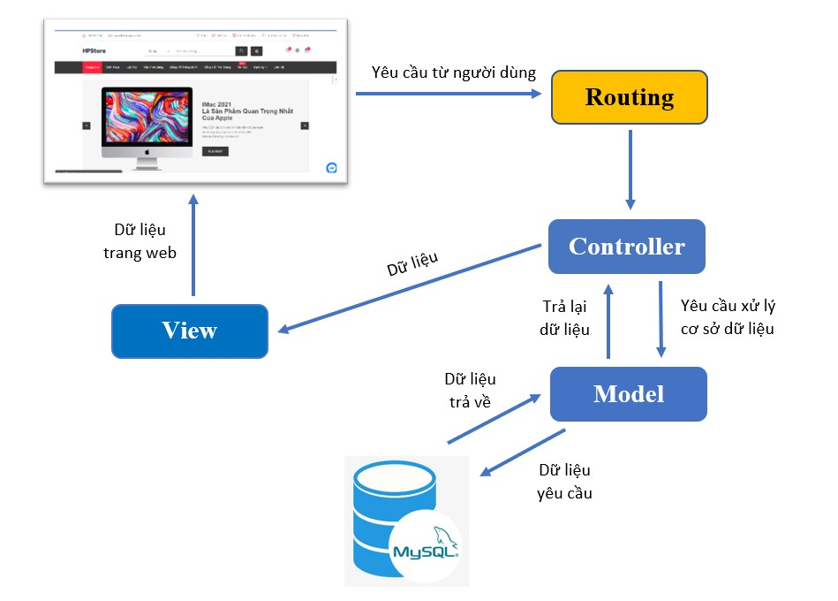

# Hình 1: Sơ đồ tổng quan về hệ thống (Mô hình MVC)

**MVC** là viết tắt của ba từ **Model – View – Controller**. Trong đó:

* **Model**: cấu trúc dữ liệu theo cách tin cậy và chuẩn bị dữ liệu theo lệnh của controller
* **View:** Hiển thị dữ liệu cho người dùng theo cách dễ hiểu dựa trên hành động của người dùng.
* **Controller:**  Nhận lệnh từ người dùng, gửi lệnh đến cho Model để cập nhật dữ liệu, truyền lệnh đến View để cập nhật giao diện hiển thị.

### **1.1 Laravel**

**Laravel** là một PHP Framework mã nguồn mở miễn phí, được phát triển bởi Taylor Otwell với phiên bản đầu tiên được ra mắt vào tháng 6 năm

2011. **Laravel** ra đời nhằm mục đích hỗ trợ phát triển các ứng dụng web, dựa trên mô hình MVC (Model – View – Controller). [1]

## Ưu điểm

* Sử dụng các tính năng mới nhất của PHP.
* Nguồn tài nguyên vô cùng lớn và sẳn có.
* Tích hợp với dịch vụ mail.
* Tốc độ xử lí nhanh.
* Dễ sử dụng.
* Tính bảo mật cao.

## Nhược điểm

* So với các PHP framework khác, Laravel bộc lộ khá ít nhược điểm. Vấn đề lớn nhất có thể kể đến của framework này là thiếu sự liên kết giữa các phiên bản, nếu cố cập nhật code, có thể khiến cho ứng dụng bị gián đoạn hoặc phá vỡ.
* Bên cạnh đó, Lavarel cũng quá nặng cho ứng dụng di động, khiến việc tải trang trở nên chậm chạp.

### **1.2 Nền tảng phía Client**

#### 1.2.1 HTML

HTML là chữ viết tắt của cụm từ HyperText Markup Language (dịch là Ngôn ngữ đánh dấu siêu văn bản) được sử dụng để tạo một trang web, trên một website có thể sẽ chứa nhiều trang và mỗi trang được quy ra là một tài liệu HTML.

Cha đẻ của HTML là Tim Berners-Lee, cũng là người khai sinh ra World Wide Web và chủ tịch của World Wide Web Consortium (W3C – tổ chức thiết lập ra các chuẩn trên môi trường Internet).

#### 1.2.2 CSS

Trong tin học, các tập tin định kiểu theo tầng – dịch từ tiếng Anh là Cascading Style Sheets (CSS) – được dùng để miêu tả cách trình bày các tài liệu viết bằng ngôn ngữ HTML và XHTML. Ngoài ra ngôn ngữ định kiểu theo tầng cũng có thể dùng cho

XML, SVG, XUL. Các đặc điểm kỹ thuật của CSS được duy trì bởi World Wide Web Consortium.

#### 1.2.3 JavaScript

Theo phiên bản hiện hành, JavaScript là một ngôn ngữ lập trình kịch bản dựa trên đối tượng được phát triển từ các ý niệm nguyên mẫu. Ngôn ngữ này được dùng rộng rãi cho các trang web, nhưng cũng được dùng để tạo khả năng viết script sử dụng các đối tượng nằm sẵn trong các ứng dụng.

#### 1.2.4 Bootstrap

Bootstrap là một bộ sưu tập miễn phí của các mã nguồn mở và công cụ dùng để tạo ra một mẫu webiste hoàn chỉnh. Với các thuộc tính về giao diện được quy định sẵn như kích thước, màu sắc, độ cao, độ rộng…, các designer có thể sáng tạo nhiều sản phẩm mới mẻ nhưng vẫn tiết kiệm thời gian khi làm việc với framework này trong quá trình thiết kế giao diện website.

#### 1.2.5 Owl Carousel

Owl Carousel là thư viện của Jquery được sử dụng làm slide Responsive rất tốt cho website của bạn. Bất kì website nào cũng cần có ít nhất 1 vùng slide là banner của website. Việc sử dụng Owl Carousel giúp bạn trong vòng 1 phút có thể xây dựng ra 1 slide đẹp mắt và ưng ý nhất. Owl Carousel có rất nhiều options giúp cho nhà phát triển website thoả mái lựa chọn các hiệu ứng để thoả mãn được nhu cầu khách hàng. **1.2.6 DataTables**

DataTables là một plug-in cho thư viện jQuery Javascript. Nó là một công cụ tuyệt vời để thực hiện các công việc liên quan tới các bảng biểu được hiển thị trên các trang HTML.

### **1.3 Nền tảng phía Server**

#### 1.3.1 MySQL

**MySQL** là hệ quản trị cơ sở dữ liệu tự do nguồn mở phổ biến nhất thế giới và được các nhà phát triển rất ưa chuộng trong quá trình phát triển ứng dụng. Vì MySQL là hệ quản trị cơ sở dữ liệu tốc độ cao, ổn định và dễ sử dụng, có tính khả chuyển, hoạt động trên nhiều hệ điều hành cung cấp một hệ thống lớn các hàm tiện ích rất mạnh. Với tốc độ và tính bảo mật cao, MySQL rất thích hợp cho các ứng dụng có truy cập CSDL trên internet.

#### 1.3.2 PHP

PHP: Hypertext Preprocessor, thường được viết tắt thành PHP là một [ngôn ngữ lập trình](https://vi.wikipedia.org/wiki/Ng%C3%B4n_ng%E1%BB%AF_l%E1%BA%ADp_tr%C3%ACnh) kịch bản hay một loại [mã lệnh](https://vi.wikipedia.org/wiki/M%C3%A3_l%E1%BB%87nh) chủ yếu được dùng để phát triển các [ứng dụng](https://vi.wikipedia.org/wiki/%E1%BB%A8ng_d%E1%BB%A5ng_web) viết cho máy chủ, [mã nguồn mở,](https://vi.wikipedia.org/wiki/Ph%E1%BA%A7n_m%E1%BB%81m_ngu%E1%BB%93n_m%E1%BB%9F) dùng cho mục đích tổng quát. Nó rất thích hợp với [web](https://vi.wikipedia.org/wiki/Internet) và có thể dễ dàng nhúng vào trang [HTML.](https://vi.wikipedia.org/wiki/HTML) Do được tối ưu hóa cho các [ứng dụng web,](https://vi.wikipedia.org/wiki/%E1%BB%A8ng_d%E1%BB%A5ng_web) tốc độ nhanh, nhỏ gọn, cú pháp giống [C](https://vi.wikipedia.org/wiki/C_(ng%C3%B4n_ng%E1%BB%AF_l%E1%BA%ADp_tr%C3%ACnh)) và [Java,](https://vi.wikipedia.org/wiki/Java_(ng%C3%B4n_ng%E1%BB%AF_l%E1%BA%ADp_tr%C3%ACnh)) dễ học và thời gian xây dựng sản phẩm tương đối ngắn hơn so với các ngôn ngữ khác nên PHP đã nhanh chóng trở thành một [ngôn ngữ lập trình](https://vi.wikipedia.org/wiki/Ng%C3%B4n_ng%E1%BB%AF_l%E1%BA%ADp_tr%C3%ACnh) web phổ biến nhất thế giới.

## 2. THIẾT KẾ DỮ LIỆU HỆ THỐNG

### **2.1. Usecase diagram**

**2.1.1. Use case diagram của khách hàng chưa có tài khoản**

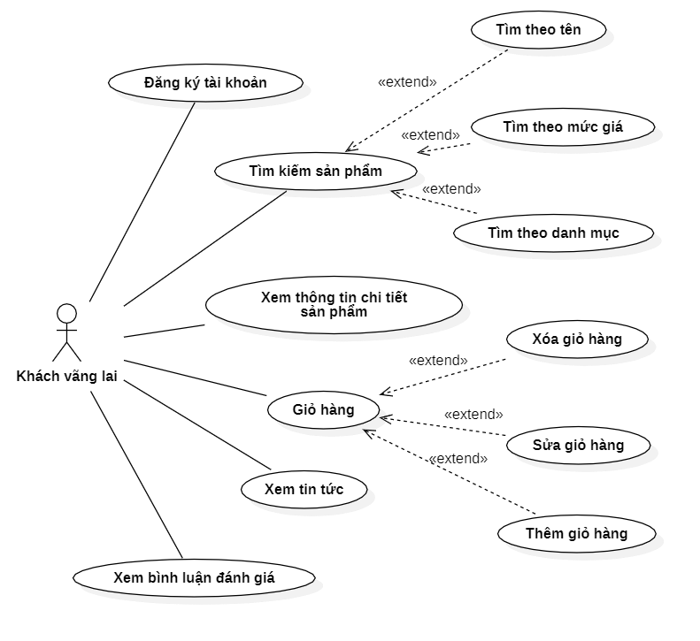

# Hình 2: Use case của khách hàng chưa có tài khoản

Sơ đồ use case của khách hàng chưa có tài khoản. Trong đó, khách hàng có thể thực hiện các chức năng sau: Đăng ký tài khoản, xem thông tin chi tiết sản phẩm, tìm kiếm theo tên, mức giá, danh mục,..., xem tin tức. Ngoài ra, khách hàng chỉ có thể xem đánh giá sản phẩm, chỉ xem bình luận bài viết và thêm sản phẩm vào giỏ hàng nhưng không thể thanh toán đặt hàng.

**2.1.2. Use case diagram của thành viên (khách hàng có tài khoản)**

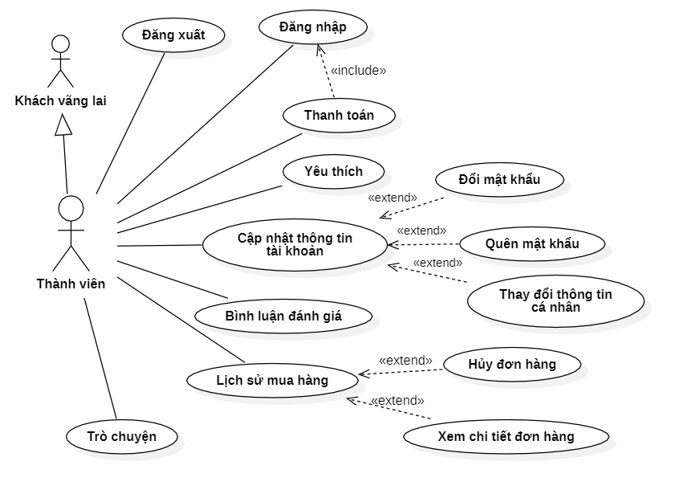

# Hình 3: Use case của thành viên

Sơ đồ use case của thành viên trong hệ thống. Trong đó, khách hàng là thành viên ngoài những chức năng như khách vãng lai có thì thành viên có thể đăng nhập, đăng xuất tài khoản, cập nhật thông tin bao gồm thông tin cá nhân (họ tên, số điện thoại, ảnh đại diện, địa chỉ) và thông tin tài khoản (đặt lại mật khẩu, quên mật khẩu). Hơn nữa, thành viên còn có thể mua và đặt hàng, được phép đánh giá sản phẩm sau khi mua, thêm sản phẩm vào mục yêu thích, xem lịch sử mua hàng, hủy đơn hàng.

Đặc biệt là được sử dụng chức năng trò chuyện trao đổi giữa khách hàng với nhân viên.

**2.1.3. Use case diagram của admin**

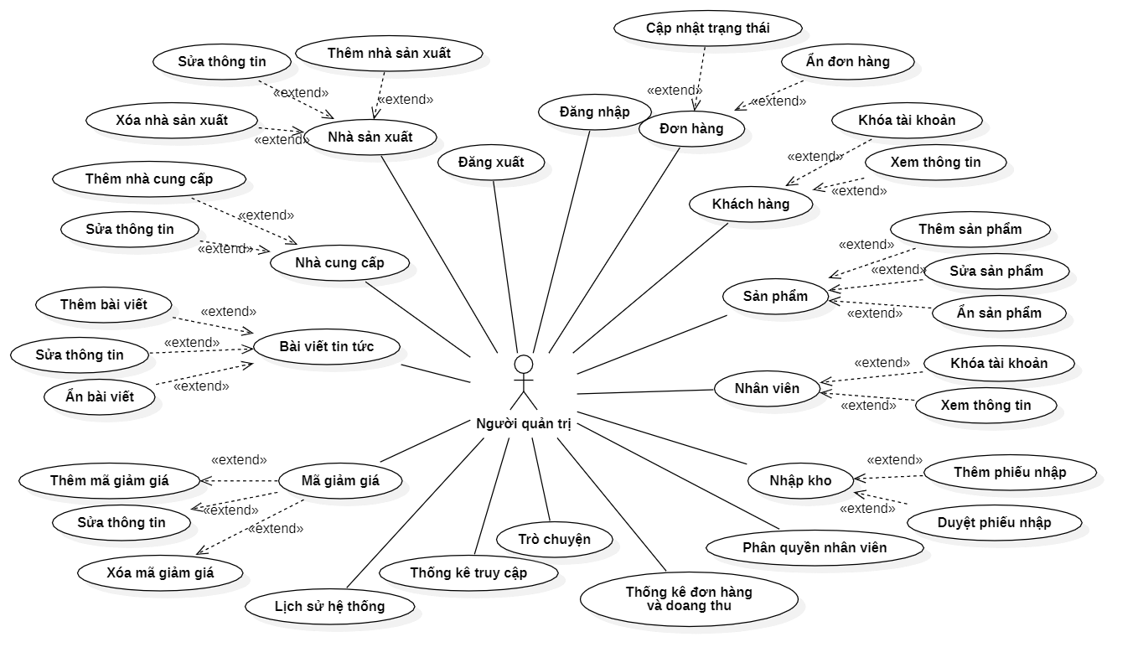

# Hình 4: Use case của quản trị viên

Sơ đồ use case của người quản trị viên hệ thống. Trong đó, admin có quyền đăng nhập, đăng xuất vào hệ thống quản trị. Quản lý các phần danh mục, mã giảm giá, nhà cung cấp, nhà sản xuất, quản lý sản phẩm, đánh giá, đơn hàng, quản lí bài viết, bình luận, nhập kho, tài khoản của các nhân viên, khách hàng, trò chuyện và phân quyền nhân viên. Ngoài ra, người quản trị có thể xem được thống kê số lượng các đơn hàng mới, hàng xem nhiều, hàng bán chạy, bài viết xem nhiều và doanh thu lợi nhuận trong ngày, tuần, tháng, năm, quý. Quản trị viên còn có thể xem thống kê lượt truy cập, thống kê mức độ phổ biến các phương thức thanh toán, mức độ hoàn thành đơn hàng, thống kê phần trăm phổ biến của các trình duyệt sử dụng và truy vết hành động của nhân viên thông qua lịch sử hệ thống.

**2.2. Mô hình dữ liệu mức quan niệm (CDM)**

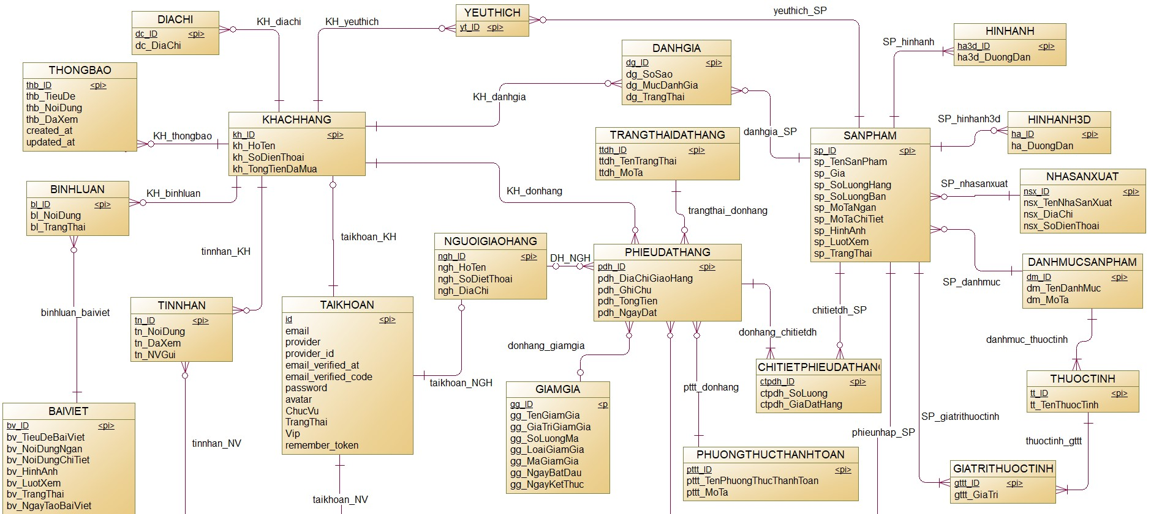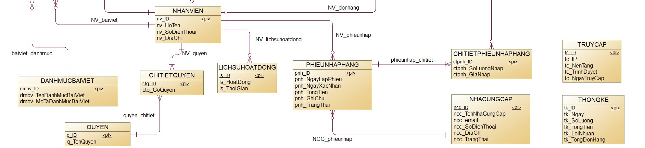

# Hình 5: Mô hình dữ liệu mức quan niệm

14

**2.3. Mô hình dữ liệu mức vật lý (PDM)**

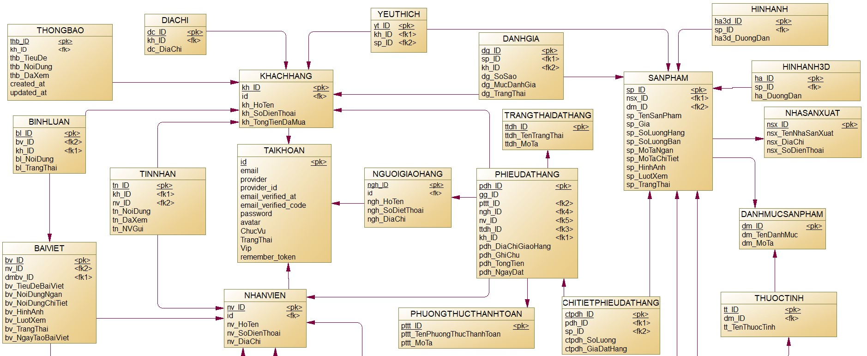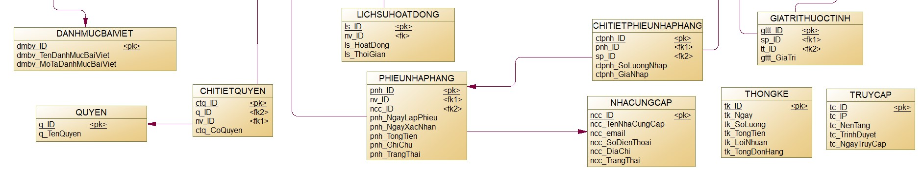

# Hình 6: Mô hình dữ liệu mức vật lý

15

**2.4. Các bảng thực thể**

|  |  |  |  |  |
| --- | --- | --- | --- | --- |
|  | **Bảng tài khoản** | | |  |
|  | **Mô tả: Bảng dữ liệu tài khoản** | | |  |
| **STT** | **Tên thuộc tính** | **Kiểu dữ liệu** | **Ràng buộc** | **Mô tả** |
| 1 | **id** | Integer | Khóa chính | Mã tài khoản |
| 2 | email | Varchar(255) | Không rỗng | Email đăng nhập |
| 3 | provider | Varchar(255) |  | Nhà cung cấp |
| 4 | provider_id | Varchar(255) |  | Mã nhà cung cấp |
| 5 | email_verified_at | Timestamp |  | Thời gian xác thực email |
| 6 | email_verified_code | Varchar(255) |  | Mã xác thực email |
| 7 | password | Varchar(255) |  | Mật khẩu |
| 8 | avatar | Varchar(200) |  | Ảnh đại diện |
| 9 | ChucVu | Integer | Không rỗng | Chức vụ |
| 10 | TrangThai | Integer | Không rỗng | Trạng thái tài khoản |
| 11 | Vip | Integer | Không rỗng | Tài khoản vip |
| 12 | remember_token | Varchar(100) |  | Mã lưu mật khẩu |

### Bảng 1: Bảng thực thể “TAIKHOAN”

|  |  |  |  |  |
| --- | --- | --- | --- | --- |
| **Bảng khách hàng** | | | | |
| **Mô tả: Bảng dữ liệu khách hàng: Mỗi khách hàng có một tài khoản** | | | | |
| **STT** | **Tên thuộc tính** | **Kiểu dữ liệu** | **Ràng buộc** | **Mô tả** |
| 1 | **kh_ID** | Integer | Khóa chính | Mã khách hàng |
| 2 | kh_HoTen | Varchar(50) | Không rỗng | Họ tên khách hàng |
| 3 | kh_SoDienThoai | Varchar(11) | Không rỗng | Số điện thoại |
| 4 | kh_TongTienDaMua | Decimal(10,0) | Không rỗng | Tổng tiền đã mua |
| 5 | id | Integer | Khóa ngoại | Mã tài khoản |

### Bảng 2: Bảng thực thể "KHACHHANG"

|  |  |  |  |  |
| --- | --- | --- | --- | --- |
|  | **Bảng nhân viên** | | | |
|  | **Mô tả: Bảng dữ liệu nhân viên: Mỗi nhân viên có một tài khoản** | | | |
| **STT** | **Tên thuộc tính** | **Kiểu dữ liệu** | **Ràng buộc** | **Mô tả** |
| 1 | **nv_ID** | Integer | Khóa chính | Mã nhân viên |
| 2 | nv_Hoten | Varchar(255) | Không rỗng | Họ tên nhân viên |
| 3 | nv_SoDienThoai | Varchar(255) | Không rỗng | Số điện thoại |
| 4 | nv_DiaChi | Varchar(255) | Không rỗng | Địa chỉ nhân viên |
| 5 | id | Timestamp | Khóa ngoại | Mã tài khoản |

### Bảng 3: Bảng thực thể “NHANVIEN”

|  |  |  |  |  |
| --- | --- | --- | --- | --- |
|  | **Bảng địa chỉ** | | | |
|  | **Mô tả: Bảng dữ liệu địa chỉ: mỗi địa chỉ thuộc một khách hàng** | | | |
| **STT** | **Tên thuộc tính** | **Kiểu dữ liệu** | **Ràng buộc** | **Mô tả** |
| 1 | **dc_ID** | Integer | Khóa chính | Mã địa chỉ |
| 2 | kh_ID | Integer | Khóa ngoại | Mã khách hàng |
| 3 | dc_DiaChi | Varchar(255) | Không rỗng | Địa chỉ |

### Bảng 4: Bảng thực thể “DIACHI”

|  |  |  |  |  |
| --- | --- | --- | --- | --- |
|  | **Bảng sản phẩm** | | | |
|  | **Mô tả: Bảng dữ liệu sản phẩm: mỗi sản phẩm thuộc một danh mục** | | | |
| **STT** | **Tên thuộc tính** | **Kiểu dữ liệu** | **Ràng buộc** | **Mô tả** |
| 1 | **sp_ID** | Integer | Khóa chính | Mã sản phẩm |
| 2 | sp_TenSanPham | Varchar(200) | Không rỗng | Tên sản phẩm |
| 3 | sp_Gia | Integer | Không rỗng | Giá bán sản phẩm |
| 4 | sp_SoLuongHang | Integer | Không rỗng | Số lượng hàng còn lại |
| 5 | sp_SoLuongBan | Integer | Không rỗng | Số lượng đã bán |
| 6 | sp_MoTaNgan | Text | Không rỗng | Mô tả ngắn |
| 7 | sp_MoTaChiTiet | Longtext | Không rỗng | Mô tả chi tiết |
| 8 | sp_HinhAnh | Varchar(200) | Không rỗng | Ảnh đại diện |
| 9 | sp_LuotXem | Integer | Không rỗng | Lượt xem |
| 10 | sp_TrangThai | Integer | Không rỗng | Trạng thái sản phẩm |
| 11 | dm_ID | Integer | Khóa ngoại | Mã danh mục sản phẩm |
| 12 | nsx_ID | Integer | Khóa ngoại | Mã nhà sản xuất |

*Bảng 5: Bảng thực thể “SANPHAM”*

|  |  |  |  |  |
| --- | --- | --- | --- | --- |
|  | **Bảng danh mục sản phẩm** | | | |
|  | **Mô tả: Bảng dữ liệu danh mục sản phẩm** | | | |
| **STT** | **Tên thuộc tính** | **Kiểu dữ liệu** | **Ràng buộc** | **Mô tả** |
| 1 | **dm_ID** | Integer | Khóa chính | Mã danh mục sản phẩm |
| 2 | dm_TenDanhMuc | Varchar(200) | Không rỗng | Tên danh mục |
| 3 | dm_MoTa | Varchar(200) | Không rỗng | Mô tả danh mục |

### Bảng 6: Bảng thực thể “DANHMUCSANPHAM”

|  |  |  |  |  |
| --- | --- | --- | --- | --- |
| **Bảng thuộc tính** | | | | |
| **Mô tả: Bảng dữ liệu thuộc tính: Mỗi thuộc tính thuộc một danh mục** | | | | |
| **STT** | **Tên thuộc tính** | **Kiểu dữ liệu** | **Ràng buộc** | **Mô tả** |
| 1 | **tt_ID** | Integer | Khóa chính | Mã thuộc tính |
| 2 | tt_TenThuocTinh | Varchar(200) | Không rỗng | Tên thuộc tính |
| 3 | dm_ID | Integer | Khóa ngoại | Mã danh mục |

### Bảng 7: Bảng thực thể "THUOCTINH”

|  |  |  |  |  |
| --- | --- | --- | --- | --- |
|  | **Bảng giá trị thuộc tính** | | | |
|  | **Mô tả: Bảng dữ liệu giá trị thuộc tính** | | | |
| **STT** | **Tên thuộc tính** | **Kiểu dữ liệu** | **Ràng buộc** | **Mô tả** |
| 1 | **gttt_ID** | Integer | Khóa chính | Mã giá trị thuộc tính |
| 2 | tt_ID | Integer | Khóa ngoại | Mã thuộc tính |
| 3 | sp_ID | Integer | Khóa ngoại | Mã sản phẩm |
| 4 | gttt_GiaTri | Varchar(200) | Không rỗng | Giá trị |

*Bảng 8: Bảng thực thể "GIATRITHUOCTINH"*

|  |  |  |  |  |
| --- | --- | --- | --- | --- |
|  | **Bảng hình ảnh** | | | |
|  | **Mô tả: Bảng dữ liệu hình ảnh: chứa các hình ảnh của sản phẩm** | | | |
| **STT** | **Tên thuộc tính** | **Kiểu dữ liệu** | **Ràng buộc** | **Mô tả** |
| 1 | **ha_ID** | Integer | Khóa chính | Mã hình ảnh |
| 2 | ha_DuongDan | Varchar(200) | Không rỗng | Đường dẫn hình ảnh |
| 3 | sp_ID | Integer | Khóa ngoại | Mã sản phẩm |

### Bảng 9: Bảng thực thể “HINHANH”

|  |  |  |  |  |
| --- | --- | --- | --- | --- |
| **Bảng hình ảnh 3d** | | | | |
| **Mô tả: Bảng dữ liệu hình ảnh 3d: chứa các hình ảnh 360 của sản phẩm** | | | | |
| **STT** | **Tên thuộc tính** | **Kiểu dữ liệu** | **Ràng buộc** | **Mô tả** |
| 1 | **ha3d_ID** | Integer | Khóa chính | Mã hình ảnh 3D |
| 2 | ha3d_DuongDan | Varchar(200) | Không rỗng | Đường dẫn hình ảnh 3D |
| 3 | sp_ID | Integer | Khóa ngoại | Mã sản phẩm |

### Bảng 10: Bảng thực thể “HINHANH3D”

|  |  |  |  |  |
| --- | --- | --- | --- | --- |
| **Bảng nhà sản xuất** | | | | |
| **Mô tả: Bảng dữ liệu nhà sản xuất: mỗi nhà sản xuất có nhiều sản phẩm** | | | | |
| **STT** | **Tên thuộc tính** | **Kiểu dữ liệu** | **Ràng buộc** | **Mô tả** |
| 1 | **nsx_ID** | Integer | Khóa chính | Mã nhà sản xuất |
| 2 | nsx_TenNhaSanXuat | Varchar(255) | Không rỗng | Tên nhà sản xuất |
| 3 | nsx_DiaChi | Varchar(200) | Không rỗng | Địa chỉ nhà sản xuất |
| 4 | nsx_SoDienThoai | Varchar(11) | Không rỗng | Số điện thoại |

*Bảng 11: Bảng thực thể “NHASANXUAT”*

|  |  |  |  |  |
| --- | --- | --- | --- | --- |
| **Bảng yêu thích** | | | | |
| **Mô tả: Bảng dữ liệu yêu thích: các sản phẩm yêu thích của khách hàng** | | | | |
| **STT** | **Tên thuộc tính** | **Kiểu dữ liệu** | **Ràng buộc** | **Mô tả** |
| 1 | **yt_ID** | Integer | Khóa chính | Mã yêu thích |
| 2 | kh_ID | Integer | Khóa ngoại | Mã khách hàng |
| 3 | sp_ID | Integer | Khóa ngoại | Mã sản phẩm |

*Bảng 12: Bảng thực thể “YEUTHICH”*

|  |  |  |  |  |
| --- | --- | --- | --- | --- |
| **Bảng đánh giá** | | | | |
| **Mô tả: Bảng dữ liệu đánh giá: các đánh giá sản phẩm** | | | | |
| **STT** | **Tên thuộc tính** | **Kiểu dữ liệu** | **Ràng buộc** | **Mô tả** |
| 1 | **dg_ID** | Integer | Khóa chính | Mã đánh giá |
| 2 | kh_ID | Integer | Khóa ngoại | Mã khách hàng |
| 3 | sp_ID | Integer | Khóa ngoại | Mã sản phẩm |
| 4 | dg_SoSao | Integer | Không rỗng | Số Sao |
| 5 | dg_MucDanhGia | Varchar(255) | Không rỗng | Nội dung đánh giá |
| 6 | dg_TrangThai | Integer | Không rỗng | Trạng thái |
| 7 | created_at | Timestamp | Không rỗng | Ngày tạo mới |
| 8 | updated_at | Timestamp | Không rỗng | Ngày cập nhật |

*Bảng 13: Bảng thực thể “DANHGIA”*

|  |  |  |  |  |
| --- | --- | --- | --- | --- |
|  | **Bảng phiếu đặt hàng** | | |  |
|  | **Mô tả: Bảng dữ liệu phiếu đặt hàng** | | |  |
| **STT** | **Tên thuộc tính** | **Kiểu dữ liệu** | **Ràng buộc** | **Mô tả** |
| 1 | **pdh_ID** | Integer | Khóa chính | Mã phiếu đặt hàng |
| 2 | kh_ID | Integer | Khóa ngoại | Mã khách hàng |
| 3 | pdh_DiaChiGiaoHang | Varchar(200) | Không rỗng | Địa chỉ giao hàng |
| 4 | pdh_GhiChu | Varchar(200) |  | Ghi chú đơn hàng |
| 5 | pdh_TongTien | Decimal(10,0) | Không rỗng | Tổng tiền đơn hàng |
| 6 | pdh_NgayDat | Date | Không rỗng | Ngày đặt hàng |
| 7 | pttt_ID | Integer | Khóa ngoại | Mã phương thức  thanh toán |
| 8 | ttdh_ID | Integer | Khóa ngoại | Mã trạng thái đặt hàng |
| 9 | nv_ID | Integer | Khóa ngoại | Mã nhân viên |
| 10 | ngh_ID | Integer | Khóa ngoại | Mã người giao hàng |
| 11 | gg_ID | Integer | Khóa ngoại | Mã khuyến mãi |
| 12 | pdh_XacNhan | Integer | Không rỗng | Xác nhận đã nhận hàng |
| 13 | created_at | Timestamp | Không rỗng | Ngày tạo mới |
| 14 | updated_at | Timestamp | Không rỗng | Ngày cập nhật |

*Bảng 14: Bảng thực thể “PHIEUDATHANG”*

|  |  |  |  |  |
| --- | --- | --- | --- | --- |
|  | **Bảng chi tiết phiếu đặt hàng** | | | |
|  | **Mô tả: Bảng dữ liệu chi tiết phiếu đặt hàng** | | | |
| **STT** | **Tên thuộc tính** | **Kiểu dữ liệu** | **Ràng buộc** | **Mô tả** |
| 1 | **ctpdh_ID** | Integer | Khóa chính | Mã chi tiết đặt hàng |
| 2 | pdh_ID | Integer | Khóa ngoại | Mã phiếu đặt hàng |
| 3 | sp_ID | Integer | Khóa ngoại | Mã sản phẩm |
| 4 | ctpdh_SoLuong | Integer | Không rỗng | Số lượng sản phẩm |
| 5 | ctpdh_GiaDatHang | Integer | Không rỗng | Giá đặt hàng |

*Bảng 15: Bảng thực thể “CHITIETPHIEUDATHANG”*

|  |  |  |  |  |
| --- | --- | --- | --- | --- |
|  | **Bảng trạng thái đặt hàng** | | | |
|  | **Mô tả: Bảng dữ liệu trạng thái đặt hàng** | | | |
| **STT** | **Tên thuộc tính** | **Kiểu dữ liệu** | **Ràng buộc** | **Mô tả** |
| 1 | **ttdh_ID** | Integer | Khóa chính | Mã trạng thái |
| 2 | ttdh_TenTrangThai | Varchar(200) | Không rỗng | Tên trạng thái |
| 3 | ttdh_MoTa | Varchar(200) | Không rỗng | Mô tả trạng thái |

*Bảng 16: Bảng thực thể “TRANGTHAIDATHANG”*

|  |  |  |  |  |
| --- | --- | --- | --- | --- |
|  | **Bảng phương thức thanh toán** | | | |
|  | **Mô tả: Bảng dữ liệu phương thức thanh toán của đơn hàng** | | | |
| **STT** | **Tên thuộc tính** | **Kiểu dữ liệu** | **Ràng buộc** | **Mô tả** |
| 1 | **pttt_ID** | Integer | Khóa chính | Mã phương  thức thanh toán |
| 2 | pttt_TenPhuongThucThanhToan | Varchar(200) | Không rỗng | Tên phương thức thanh toán |
| 3 | pttt_MoTa | Integer | Không rỗng | Mô tả phương thức thanh toán |

*Bảng 17: Bảng thực thể “PHUONGTHUCTHANHTOAN”*

|  |  |  |  |  |
| --- | --- | --- | --- | --- |
|  | **Bảng người giao hàng** | | | |
|  | **Mô tả: Bảng dữ liệu người giao hàng của các đơn hàng** | | | |
| **STT** | **Tên thuộc tính** | **Kiểu dữ liệu** | **Ràng buộc** | **Mô tả** |
| 1 | **ngh_ID** | Integer | Khóa chính | Mã người giao hàng |
| 2 | ngh_HoTen | Varchar(50) | Không rỗng | Họ tên |
| 3 | ngh_SoDienThoai | Varchar(11) | Không rỗng | Số điện thoại |
| 4 | ngh_DiaChi | Varchar(255) | Không rỗng | Địa chỉ |
| 5 | id | Integer | Khóa ngoại | Mã tài khoản |

### Bảng 18: Bảng thực thể “NGUOIGIAOHANG”

|  |  |  |  |  |
| --- | --- | --- | --- | --- |
|  | **Bảng phiếu nhập hàng** | | | |
|  | **Mô tả: Bảng dữ liệu phiếu nhập hàng** | | | |
| **STT** | **Tên thuộc tính** | **Kiểu dữ liệu** | **Ràng buộc** | **Mô tả** |
| 1 | **pnh_ID** | Integer | Khóa chính | Mã phiếu nhập hàng |
| 2 | nv_ID | Varchar(200) | Khóa ngoại | Mã nhân viên |
| 3 | ncc_ID | Integer | Khóa ngoại | Mã nhà cung cấp |
| 4 | pnh_NgayLapPhieu | Datetime | Không rỗng | Ngày lập phiếu |
| 5 | pnh_NgayXacNhan | Datetime |  | Ngày xác nhận |
| 6 | pnh_TongTien | Decimal(10,0) | Không rỗng | Tổng tiền |
| 7 | pnh_GhiChu | Longtext |  | Ghi chú |
| 8 | pnh_TrangThai | Integer | Không rỗng | Trang thái |

### Bảng 19: Bảng thực thể “PHIEUNHAPHANG”

|  |  |  |  |  |
| --- | --- | --- | --- | --- |
|  | **Bảng nhà cung cấp** | | | |
|  | **Mô tả: Bảng dữ liệu nhà cung cấp của phiếu nhập hàng** | | | |
| **STT** | **Tên thuộc tính** | **Kiểu dữ liệu** | **Ràng buộc** | **Mô tả** |
| 1 | **ncc_ID** | Integer | Khóa chính | Mã nhà cung cấp |
| 2 | ncc_TenNhaCungCap | Varchar(100) | Không rỗng | Tên nhà cung cấp |
| 3 | ncc_Email | Varchar(100) | Không rỗng | Email nhà cung cấp |
| 4 | ncc_SoDienThoai | Varchar(11) | Không rỗng | Số điện thoại |
| 5 | ncc_DiaChi | Varchar(255) | Không rỗng | Địa chỉ |
| 6 | ncc_TrangThai | Integer | Không rỗng | Trạng thái |

#### *Bảng 20: Bảng thực thể "NHACUNGCAP"*

|  |  |  |  |  |
| --- | --- | --- | --- | --- |
|  | **Bảng chi tiết phiếu nhập hàng** | | | |
|  | **Mô tả: Bảng dữ liệu chi tiết phiếu nhập hàng** | | | |
| **STT** | **Tên thuộc tính** | **Kiểu dữ liệu** | **Ràng buộc** | **Mô tả** |
| 1 | **ctpnh_ID** | Integer | Khóa chính | Mã chi tiết phiếu nhập |
| 2 | pnh_ID | Integer | Khóa ngoại | Mã phiếu nhập |
| 3 | sp_ID | Integer | Khóa ngoại | Mã sản phẩm |
| 4 | ctpnh_SoLuongNhap | Integer | Không rỗng | Số lượng nhập |
| 5 | ctpnh_GiaNhap | Integer | Không rỗng | Giá nhập |

*Bảng 21: Bảng thực thể "CHITIETPHIEUNHAPHANG"*

|  |  |  |  |  |
| --- | --- | --- | --- | --- |
|  | **Bảng bài viết** | | | |
|  | **Mô tả: Bảng dữ liệu bài viết tin tức do nhân viên đăng tải** | | | |
| **STT** | **Tên thuộc tính** | **Kiểu dữ liệu** | **Ràng buộc** | **Mô tả** |
| 1 | **bv_ID** | Integer | Khóa chính | Mã bài viết |
| 2 | bv_TieuDeBaiViet | Varchar(255) | Không rỗng | Tiêu đề bài viết |
| 3 | bv_NoiDungNgan | Text | Không rỗng | Nội dung tóm tắt |
| 4 | bv_NoiDungChiTiet | Longtext | Không rỗng | Nội dung chi tiết |
| 5 | bv_HinhAnh | Varchar(255) | Không rỗng | Ảnh đại diện |
| 6 | bv_LuotXem | Integer | Không rỗng | Lượt xem |
| 7 | bv_TrangThai | Integer | Không rỗng | Trạng thái |
| 8 | dmbv_ID | Integer | Khóa ngoại | Mã danh mục bài  viết |
| 9 | nv_ID | Integer | Khóa ngoại | Mã nhân viên |
| 10 | bv_NgayTaoBaiViet | Date | Không rỗng | Ngày tạo bài viết |

#### *Bảng 22: Bảng thực thể "BAIVIET"*

|  |  |  |  |  |
| --- | --- | --- | --- | --- |
|  | **Bảng danh mục bài viết** | | |  |
|  | **Mô tả: Bảng dữ liệu danh mục bài viết** | | |  |
| **STT** | **Tên thuộc tính** | **Kiểu dữ liệu** | **Ràng buộc** | **Mô tả** |
| 1 | **dmbv_ID** | Integer | Khóa chính | Mã danh mục  bài viết |
| 2 | dmbv_TenDanhMucBaiViet | Varchar(255) | Không rỗng | Tên danh mục  bài viết |
| 3 | dmbv_MoTaDanhMucBaiViet | Varchar(255) | Không rỗng | Mô tả danh mục bài viết |

*Bảng 23: Bảng thực thể "DANHMUCBAIVIET"*

|  |  |  |  |  |
| --- | --- | --- | --- | --- |
|  | **Bảng bình luận** | | |  |
|  | **Mô tả: Bảng dữ liệu bình luận của bài** | | | **viết** |
| **STT** | **Tên thuộc tính** | **Kiểu dữ liệu** | **Ràng buộc** | **Mô tả** |
| 1 | **bl_ID** | Integer | Khóa chính | Mã bình luận |
| 2 | kh_ID | Integer | Khóa ngoại | Mã khách hàng |
| 3 | bv_ID | Integer | Khóa ngoại | Mã bài viết |
| 4 | bl_NoiDung | Varchar(11) | Không rỗng | Nội dung |
| 5 | bl_TrangThai | Integer | Không rỗng | Trạng thái |
| 6 | created_at | Timestamp | Không rỗng | Ngày tạo mới |
| 7 | updated_at | Timestamp | Không rỗng | Ngày cập nhật |

*Bảng 24: Bảng thực thể "BINHLUAN"*

|  |  |  |  |  |
| --- | --- | --- | --- | --- |
|  | **Bảng thông báo** | | | |
|  | **Mô tả: Bảng dữ liệu thông báo khi có đơn hàng mới** | | | |
| **STT** | **Tên thuộc tính** | **Kiểu dữ liệu** | **Ràng buộc** | **Mô tả** |
| 1 | **thb_ID** | Integer | Khóa chính | Mã thông báo |
| 2 | kh_ID | Integer | Khóa ngoại | Mã khách hàng |
| 3 | thb_TieuDe | Varchar(200) | Không rỗng | Tiêu đề thông báo |
| 4 | thb_NoiDung | Varchar(255) | Không rỗng | Nội dung |
| 5 | thb_DaXem | Integer | Không rỗng | Đã xem |
| 6 | created_at | Timestamp | Không rỗng | Ngày tạo mới |
| 7 | updated_at | Timestamp | Không rỗng | Ngày cập nhật |

*Bảng 25: Bảng thực thể "THONGBAO"*

|  |  |  |  |  |
| --- | --- | --- | --- | --- |
|  | **Bảng quyền** | | | |
|  | **Mô tả: Bảng dữ liệu quyền của nhân viên** | | | |
| **STT** | **Tên thuộc tính** | **Kiểu dữ liệu** | **Ràng buộc** | **Mô tả** |
| 1 | **q_ID** | Integer | Khóa chính | Mã quyền |
| 2 | q_TenQuyen | Varchar(255) | Không rỗng | Tên quyền |

### Bảng 26: Bảng thực thể “QUYEN”

|  |  |  |  |  |
| --- | --- | --- | --- | --- |
|  | **Bảng chi tiết quyền** | | | |
|  | **Mô tả: Bảng dữ liệu chi tiết quyền cho từng nhân viên** | | | |
| **STT** | **Tên thuộc tính** | **Kiểu dữ liệu** | **Ràng buộc** | **Mô tả** |
| 1 | **ctq_ID** | Integer | Khóa chính | Mã chi tiết quyền |
| 2 | q_ID | Integer | Khóa ngoại | Mã quyền |
| 3 | nv_ID | Integer | Khóa ngoại | Mã nhân viên |
| 4 | ctq_CoQuyen | Integer | Không rỗng | Có cấp quyền |

### Bảng 27: Bảng thực thể “CHITIETQUYEN”

|  |  |  |  |  |
| --- | --- | --- | --- | --- |
|  | **Bảng tin nhắn** | | | |
|  | **Mô tả: Bảng dữ liệu tin nhắn giữa nhân viên và khách hàng** | | | |
| **STT** | **Tên thuộc tính** | **Kiểu dữ liệu** | **Ràng buộc** | **Mô tả** |
| 1 | **tn_ID** | Integer | Khóa chính | Mã tin nhắn |
| 2 | tn_NoiDung | Integer | Không rỗng | Nội dung tin nhắn |
| 3 | kh_ID | Integer | Khóa ngoại | Mã khách hàng |
| 4 | nv_ID | Integer | Khóa ngoại | Mã nhân viên |
| 5 | tn_DaXem | Integer | Không rỗng | Đã xem |
| 6 | tn_NVGui | Integer | Không rỗng | Tin nhắn do nhân viên gửi |
| 7 | created_at | Timestamp | Không rỗng | Ngày tạo mới |
| 8 | updated_at | Timestamp | Không rỗng | Ngày cập nhật |

### Bảng 28: Bảng thực thể “TINNHAN”

|  |  |  |  |  |  |  |  |  |  |
| --- | --- | --- | --- | --- | --- | --- | --- | --- | --- |
|  | | **Bảng thống kê** | | | | | |  | |
|  | | **Mô tả: Bảng dữ liệu thống kê theo ng** | | | | | | **ày** | |
| **STT** | | **Tên thuộc tính** | | **Kiểu dữ liệu** | | **Ràng buộc** | | **Mô tả** | |
| 1 | | **tk_ID** | | Integer | | Khóa chính | | Mã thống kê | |
| 2 | | tk_Ngay | | Date | | Không rỗng | | Ngày thống kê | |
| 3 | | tk_SoLuong | | Integer | | Không rỗng | | Tổng số lượng | |
| 4 | | tk_TongTien | | Decimal(10,0) | | Không rỗng | | Tổng tiền | |
| 5 | | tk_LoiNhuan | | Decimal(10,0) | | Không rỗng | | Tổng lợi nhuận | |
| 6 | | tk_TongDonHang | | Integer | | Không rỗng | | Tổng số đơn hàng | |

### Bảng 29: Bảng thực thể “THONGKE”

|  |  |  |  |  |
| --- | --- | --- | --- | --- |
|  | **Bảng truy cập** | | |  |
|  | **Mô tả: Bảng dữ liệu lượt truy cập** | | |  |
| **STT** | **Tên thuộc tính** | **Kiểu dữ liệu** | **Ràng buộc** | **Mô tả** |
| 1 | **tc_ID** | Integer | Khóa chính | Mã truy cập |
| 2 | tc_IP | Varchar(50) | Không rỗng | Địa chỉ IP |
| 3 | tc_TrinhDuyet | Varchar(255) | Không rỗng | Trình duyệt |
| 4 | tc_NenTang | Varchar(255) | Không rỗng | Nền tảng |
| 5 | tc_NgayTruyCap | Date | Không rỗng | Ngày truy cập |

### Bảng 30: Bảng thực thể “TRUYCAP”

|  |  |  |  |  |
| --- | --- | --- | --- | --- |
|  | **Bảng phí vận chuyển** | | | |
|  | **Mô tả: Bảng dữ liệu phí vận chuyển theo từng thành phố** | | | |
| **STT** | **Tên thuộc tính** | **Kiểu dữ liệu** | **Ràng buộc** | **Mô tả** |
| 1 | **pvc_ID** | Integer | Khóa chính | Mã phí vận chuyển |
| 2 | pvc_TinhThanh | Varchar(255) | Không rỗng | Tên tỉnh thành |
| 3 | pvc_PhiVanChuyen | Integer | Không rỗng | Phí vận chuyển |

### Bảng 31: Bảng thực thể “PHIVANCHUYEN”

|  |  |  |  |  |
| --- | --- | --- | --- | --- |
|  | **Bảng lịch sử hoạt động** | | | |
|  | **Mô tả: Bảng dữ liệu lịch sử hoạt động của các nhân viên** | | | |
| **STT** | **Tên thuộc tính** | **Kiểu dữ liệu** | **Ràng buộc** | **Mô tả** |
| 1 | **ls_ID** | Integer | Khóa chính | Mã lịch sử |
| 2 | nv_ID | Integer | Khóa ngoại | Mã nhân viên |
| 3 | ls_HoatDong | Varchar(255) | Không rỗng | Mô tả hoạt động |
| 4 | ls_ThoiGian | Datetime | Không rỗng | Thời gian |

*Bảng 32: Bảng thực thể “LICHSUHOATDONG”*

**2.5. Các yêu cầu ràng buộc cần thiết khi xử lý dữ liệu** ‒ **Giỏ hàng:**

+ Thêm hoặc cập nhật sản phẩm: Số lượng sản phẩm được mua phải nhỏ hơn hoặc bằng số lượng sản phẩm còn trong kho.

## ‒ Đánh giá sản phẩm

+ Thêm đánh giá sản phẩm: Chỉ những khách hàng đã mua sản phẩm hay nói cách khác là có ít nhất 1 đơn hàng mua sản phẩm đó ở trạng thái “giao hàng thành công”.

+ Duyệt đánh giá: Đánh giá của khách hàng được gửi đến nhân viên duyệt, sau khi duyệt sẽ được hiển thị trên hệ thống.

‒ **Đơn hàng:**

+ Hủy đơn hàng: Chỉ cho phép khách hàng được hủy đơn hàng khi đơn hàng đang ở trạng thái “Chờ duyệt”. Hoàn trả lại số lượng sản phẩm trên hệ thống đã bị trừ đi khi đặt hàng.

+ Xóa đơn hàng: Khi admin xóa đơn hàng ở trạng thái khác với trạng thái “Giao hàng thành công”, cần hoàn trả lại số lượng sản phẩm trên hệ thống đã bị trừ đi khi đặt hàng.

+ Xác nhận đã nhận hàng: Khách hàng có thể nhấn chọn “Xác nhận đã nhận hàng” hoặc đơn hàng sẽ tự động chuyển thành xác nhận đã nhận hàng nếu đơn hàng ở trạng thái “giao hàng thành công” trong khoảng thời gian 3 ngày mà không có cập nhật gì khác.

‒ **Tin nhắn:**

+ Thêm tin nhắn: Bắt buộc phải đăng nhập

‒ **Bình luận bài viết:**

+ Thêm bình luận: Bình luận từ 3 đến 255 kí tự và gửi đến nhân viên duyệt

‒ **Nhập xuất kho:**

+ Tạo phiếu nhập hàng: Tất cả các phiếu nhập hàng cần có mã khác nhau.

+ Phê duyệt phiếu nhập hàng: Số lượng sản phẩm tự động tăng lên khi duyệt phiếu nhập sản phẩm.

‒ **Mã giảm giá:**

+ Cập nhật mã giảm giá: Ngày hết hạn mã giảm giá phải có giá trị lớn hơn ngày bắt đầu, Giá trị giảm lớn hơn 0 và nhỏ hơn hoặc bằng 5000000.

+ Thêm mã giảm giá: Mỗi mã giảm đều có mã khác nhau và có giá trị giảm nhỏ hơn 5000000, lớn hơn 0.

+ Áp dụng mã giảm giá: Khách hàng sử dụng mã giảm giá phải có thời gian bắt đầu nhỏ hơn hoặc bằng ngày áp dụng, thời gian kết thúc lớn hơn hoặc bằng ngày áp dụng và số lượng mã trên hệ thống lớn hơn 0.

‒ **Phí vận chuyển:**

+ Thêm phí vận chuyển: Phí vận chuyển phải nhỏ hơn hoặc bằng giá trị 1000000 và lớn hơn 0.

+ Phí vận chuyển mặc định là 25.000đ.

**2.5.1 Ràng buộc liên bộ, liên thuộc tính, liên quan hệ**  **R1**: Tất cả các tài khoản đều có id khác nhau ➢ Phát biểu:

∀ 𝑡𝑘1, 𝑡𝑘2 ∈ 𝑡𝑎𝑖𝑘ℎ𝑜𝑎𝑛: 𝑛ế𝑢 𝑡𝑘1 ≠ 𝑡𝑘2 𝑡ℎì 𝑡𝑘1. 𝑖𝑑 ≠ 𝑡𝑘2. 𝑖𝑑

* Bối cảnh: taikhoan
* Tầm ảnh hưởng của thuộc tính id trong bảng taikhoan

|  |  |  |  |
| --- | --- | --- | --- |
| **R1** | **Thêm** | **Xóa** | **Sửa** |
| taikhoan | + | - | -(*) |

 **R2**: Mỗi khách hàng có một tài khoản

* Phát biểu: ∀ 𝑘ℎ ∈ 𝑘ℎ𝑎𝑐ℎℎ𝑎𝑛𝑔, ∃𝑡𝑘 ∈ 𝑡𝑎𝑖𝑘ℎ𝑜𝑎𝑛(𝑡𝑘. 𝑖𝑑 = 𝑘ℎ. 𝑖𝑑)
* Bối cảnh: taikhoan,khachhang
* Tầm ảnh hưởng của thuộc tính id trong bảng taikhoan và bảng khachhang

|  |  |  |  |
| --- | --- | --- | --- |
| **R2** | **Thêm** | **Xóa** | **Sửa** |
| khachhang | + | - | +(id) |
| taikhoan | - | + | -(*) |

 **R3**: Mỗi nhân viên có một tài khoản

* Phát biểu: ∀ 𝑛𝑣 ∈ 𝑛ℎ𝑎𝑛𝑣𝑖𝑒𝑛, ∃𝑡𝑘 ∈ 𝑡𝑎𝑖𝑘ℎ𝑜𝑎𝑛(𝑡𝑘. 𝑖𝑑 = 𝑛𝑣. 𝑖𝑑)
* Bối cảnh: taikhoan,nhanvien
* Tầm ảnh hưởng của thuộc tính id trong bảng taikhoan và bảng nhanvien

|  |  |  |  |
| --- | --- | --- | --- |
| **R3** | **Thêm** | **Xóa** | **Sửa** |
| nhanvien | + | - | +(id) |
| taikhoan | - | + | -(*) |

 **R4**: Mỗi sản phẩm thuộc 1 danh mục sản phẩm ➢ Phát biểu:

∀ 𝑠𝑝 ∈ 𝑠𝑎𝑛𝑝ℎ𝑎𝑚, ∃𝑑𝑚𝑠𝑝 ∈ 𝑑𝑎𝑛ℎ𝑚𝑢𝑐𝑠𝑎𝑛𝑝ℎ𝑎𝑚(𝑠𝑝. 𝑑𝑚_𝐼𝐷

= 𝑑𝑚𝑠𝑝. 𝑑𝑚_𝐼𝐷)

* Bối cảnh: sanpham,danhmucsanpham
* Tầm ảnh hưởng của thuộc tính dm_ID trong bảng sanpham và bảng danhmucsanpham

|  |  |  |  |
| --- | --- | --- | --- |
| **R4** | **Thêm** | **Xóa** | **Sửa** |
| sanpham | + | - | +(dm_ID) |
| danhmucsanpham | - | + | -(*) |

 **R5**: Tất cả các sản phẩm đều có sp_ID khác nhau ➢ Phát biểu:

∀ 𝑠𝑝1, 𝑠𝑝2 ∈ 𝑠𝑎𝑛𝑝ℎ𝑎𝑚: 𝑛ế𝑢 𝑠𝑝1 ≠ 𝑠𝑝2 𝑡ℎì 𝑠𝑝1. 𝑠𝑝_𝐼𝐷 ≠ 𝑠𝑝2. 𝑠𝑝_𝐼𝐷

* Bối cảnh: sanpham
* Tầm ảnh hưởng của thuộc tính sp_ID trong bảng sanpham

|  |  |  |  |
| --- | --- | --- | --- |
| **R5** | **Thêm** | **Xóa** | **Sửa** |
| sanpham | + | - | -(*) |

 **R6**: Mỗi đánh giá thuộc 1 khách hàng ➢ Phát biểu:

∀ 𝑑𝑔 ∈ 𝑑𝑎𝑛ℎ𝑔𝑖𝑎, ∃𝑘ℎ ∈ 𝑘ℎ𝑎𝑐ℎℎ𝑎𝑛𝑔(𝑘ℎ. 𝑘ℎ_𝐼𝐷 = 𝑑𝑔. 𝑘ℎ_𝐼𝐷) ➢ Bối cảnh: khachhang,danhgia

➢ Tầm ảnh hưởng của thuộc tính kh_ID trong bảng khachhang và bảng danhgia

|  |  |  |  |
| --- | --- | --- | --- |
| **R6** | **Thêm** | **Xóa** | **Sửa** |
| danhgia | + | - | +(kh_ID) |
| khachhang | - | + | -(*) |

 **R7**: Mỗi hình ảnh thuộc 1 sản phẩm ➢ Phát biểu:

∀ ℎ𝑎 ∈ ℎ𝑖𝑛ℎ𝑎𝑛ℎ, ∃𝑠𝑝 ∈ 𝑠𝑎𝑛𝑝ℎ𝑎𝑚(ℎ𝑎. 𝑠𝑝_𝐼𝐷 = 𝑠𝑝. 𝑠𝑝_𝐼𝐷) ➢ Bối cảnh: hinhanh, sanpham

➢ Tầm ảnh hưởng của thuộc tính sp_ID trong bảng hinhanh và bảng sanpham

|  |  |  |  |
| --- | --- | --- | --- |
| **R7** | **Thêm** | **Xóa** | **Sửa** |
| hinhanh | + | - | +(sp_ID) |
| sanpham | - | + | -(*) |

 **R8**: mỗi hình ảnh 3d thuộc 1 sản phẩm ➢ Phát biểu:

∀ ℎ𝑎3𝑑 ∈ ℎ𝑖𝑛ℎ𝑎𝑛ℎ3𝑑, ∃𝑠𝑝 ∈ 𝑠𝑎𝑛𝑝ℎ𝑎𝑚(ℎ𝑎3𝑑. 𝑠𝑝_𝐼𝐷 = 𝑠𝑝. 𝑠𝑝_𝐼𝐷) ➢ Bối cảnh: hinhanh3d, sanpham

➢ Tầm ảnh hưởng của thuộc tính sp_ID trong bảng hinhanh3d và bảng sanpham

|  |  |  |  |
| --- | --- | --- | --- |
| **R16** | **Thêm** | **Xóa** | **Sửa** |
| hinhanh3d | + | - | +(sp_ID) |
| sanpham | - | + | -(*) |

 **R10**: Số lượng sản phẩm trong chi tiết đặt hàng phải lớn hơn hoặc bằng số lượng tồn kho ➢ Phát biểu:

∀ 𝑐𝑡𝑝𝑑ℎ ∈ 𝑐ℎ𝑖𝑡𝑖𝑒𝑡𝑝ℎ𝑖𝑒𝑢𝑑𝑎𝑡ℎ𝑎𝑛𝑔, ∃𝑝𝑑ℎ ∈ 𝑝ℎ𝑖𝑒𝑢𝑑𝑎𝑡ℎ𝑎𝑛𝑔, ∃𝑠𝑝

∈ 𝑠𝑎𝑛𝑝ℎ𝑎𝑚: 𝑛ế𝑢 (𝑝𝑑ℎ. 𝑡𝑡𝑑ℎ𝐼𝐷 = 1)

∩ (𝑝𝑑ℎ. 𝑝𝑑ℎ𝐼𝐷 = 𝑐𝑡𝑝𝑑ℎ. 𝑝𝑑ℎ𝐼𝐷)

∩ (𝑐𝑡𝑝𝑑ℎ. 𝑠𝑝𝐼𝐷 = 𝑠𝑝. 𝑠𝑝𝐼𝐷) 𝑡ℎì 𝑐𝑡𝑝𝑑ℎ. 𝑐𝑡𝑝𝑑𝑡_𝑆𝑜𝐿𝑢𝑜𝑛𝑔

≥ 𝑠𝑝. 𝑠𝑝_𝑆𝑜𝐿𝑢𝑜𝑛𝑔𝐻𝑎𝑛𝑔

➢ Tầm ảnh hưởng của thuộc tính SoLuong trong bảng phieudathang và thuộc tính SoluongHang trong bảng sanpham

|  |  |  |  |
| --- | --- | --- | --- |
| **R10** | **Thêm** | **Xóa** | **Sửa** |
| chitietphieudathang | + | - | +(ctpdh_SoLuong) |
| sanpham | - | + | +(sp_SoLuongHang) |
| phieudathang | - | - | +(ttdh_ID) |

* **R11**: Mỗi giá trị thuộc tính thuộc 1 thuộc tính
  + Phát biểu: ∀ 𝑔𝑡𝑡𝑡 ∈ 𝑔𝑖𝑎𝑡𝑟𝑖𝑡ℎ𝑢𝑜𝑐𝑡𝑖𝑛ℎ, ∃𝑡𝑡 ∈ 𝑡ℎ𝑢𝑜𝑐𝑡𝑖𝑛ℎ(𝑡𝑡. 𝑡𝑡_𝐼𝐷 =

𝑔𝑡𝑡𝑡. 𝑡𝑡_𝐼𝐷)

* + Bối cảnh: thuoctinh, giatrithuoctinh
  + Tầm ảnh hưởng của thuộc tính id_TT trong bảng thuoctinh và bảng giatrithuoctinh

|  |  |  |  |
| --- | --- | --- | --- |
| **R11** | **Thêm** | **Xóa** | **Sửa** |
| giatrithuoctinh | + | - | +(tt_ID) |
| thuoctinh | - | + | -(*) |

* **R12**: Mỗi giá trị thuộc tính thuộc 1 sản phẩm
* Phát biểu: ∀ 𝑔𝑡𝑡𝑡 ∈ 𝑔𝑖𝑎𝑡𝑟𝑖𝑡ℎ𝑢𝑜𝑐𝑡𝑖𝑛ℎ, ∃𝑠𝑝 ∈ 𝑠𝑎𝑛𝑝ℎ𝑎𝑚(𝑔𝑡𝑡𝑡. 𝑠𝑝_𝐼𝐷 =

𝑠𝑝. 𝑠𝑝_𝐼𝐷)

* Bối cảnh: giatrithuoctinh, sanpham
* Tầm ảnh hưởng của thuộc tính sp_ID trong bảng giatrithuoctinh và bảng sanpham

|  |  |  |  |
| --- | --- | --- | --- |
| **R12** | **Thêm** | **Xóa** | **Sửa** |
| giatrithuoctinh | + | - | +(sp_ID) |
| sanpham | - | + | -(*) |

### **2.6. Sơ đồ chức năng**

#### 2.6.1. Sơ đồ chức năng của khách hàng chưa có tài khoản

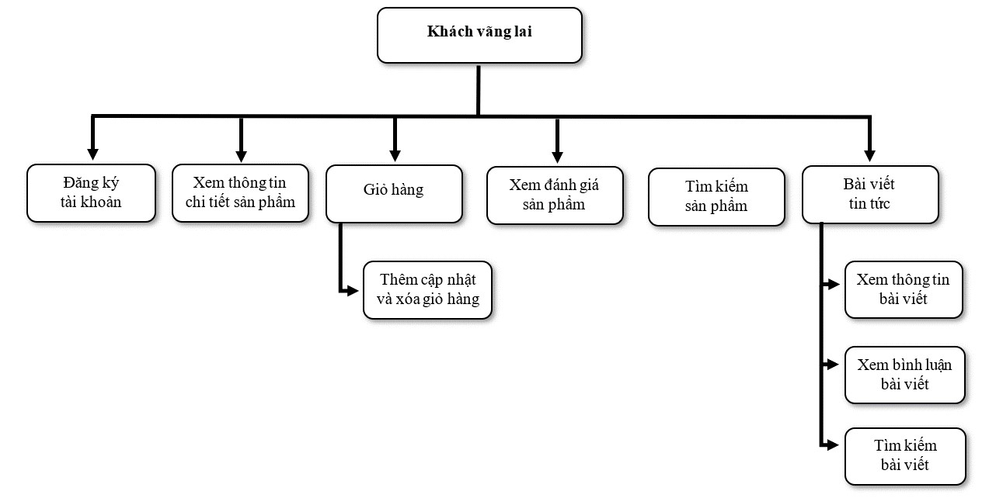

# Hình 7: Sơ đồ chức năng của khách vãng lai

**2.6.2. Sơ đồ chức năng của thành viên**

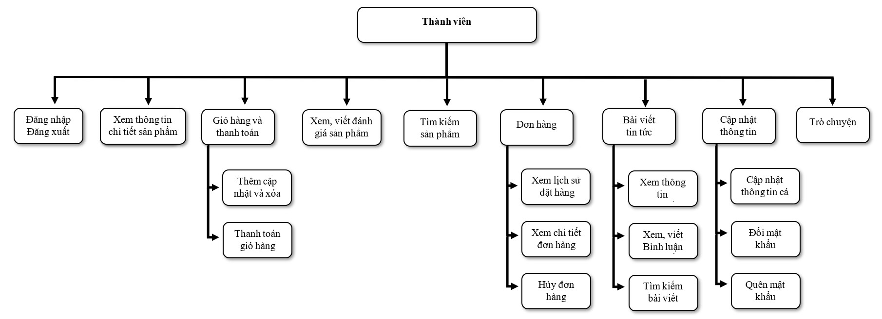

# Hình 8: Sơ đồ chức năng của thành viên

#### 2.6.3. Sơ đồ chức năng của admin

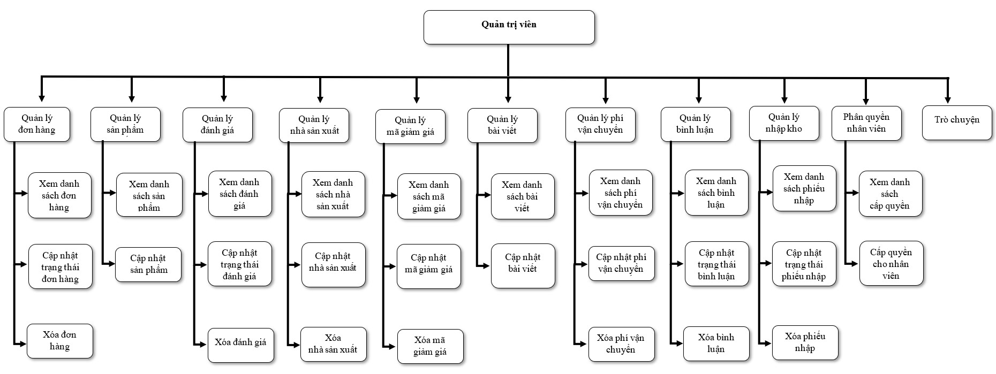

# Hình 9: Sơ đồ chức năng của admin

## 3. CÁC CHỨC NĂNG CHÍNH TRONG HỆ THỐNG

### **3.1. Chức năng mua và thanh toán giỏ hàng**

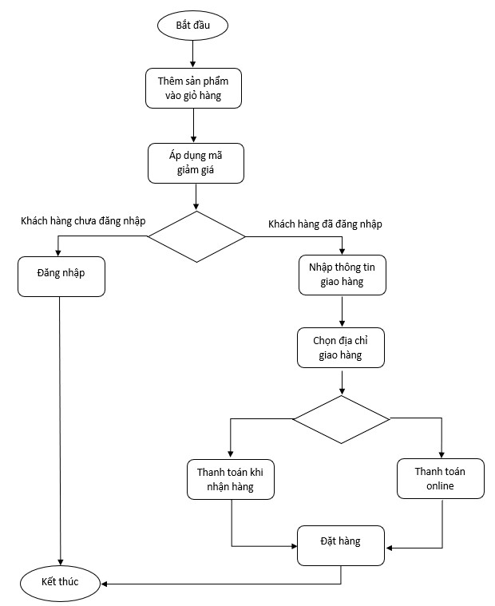

# Hình 10: Lưu đồ mua và thanh toán giỏ hàng

Khi khách hàng đã chọn những loại sản phẩm cần mua vào giỏ hàng, khách hàng có thể chỉnh sửa, cập nhật lại giỏ hàng về số lượng cũng như xóa các mặt hàng không mua hiện có trong giỏ hàng. Ngoài ra khách hàng có thể áp dụng mã khuyến mãi vào trong giỏ hàng nếu có. Nếu khách hàng chưa đăng nhập, truy cập chức năng sẽ chuyển đến trang đăng nhập. Khách hàng bắt buộc phải có ít nhất một sản phẩm trong giỏ hàng mới có thể thực hiện các hành động thanh toán.

Khi khách hàng đã đăng nhập, khách hàng chọn cho mình phương thức thanh toán. Cả hai phương thức thanh toán trực tiếp khi giao hàng hoặc thanh toán online thì khách hàng buộc phải nhập thông tin địa chỉ giao hàng, thông tin cá nhân bao gồm họ tên, số điện thoại, ghi chú thêm về đơn hàng (nếu có). Cuối cùng, nếu khách hàng chọn phương thức thanh toán trực tiếp khi giao hàng thì hệ thống sẽ ghi nhận đơn hàng đã tạo thành công và kết thúc quá trình mua và thanh toán giỏ hàng. Nếu khách hàng chọn phương thức thanh toán online thì công việc kế tiếp của khách hàng là hoàn tất các bước thanh toán phù hợp với loại hình thanh toán online mà khách hàng đã chọn cụ thể ở đây có 3 phương thức thanh toán online (VNPay, OnePay, PayPal), Nếu thanh toán thành công hệ thống sẽ ghi nhận đơn hàng đã được tạo, thanh toán thành công và kết thúc quá trình. Khách hàng có thể kiểm tra lại việc đặt hàng thông qua lịch sử đặt hàng ở giao diện trang chủ của hệ thống.

#### 3.2. Chức năng trò chuyện trực tuyến

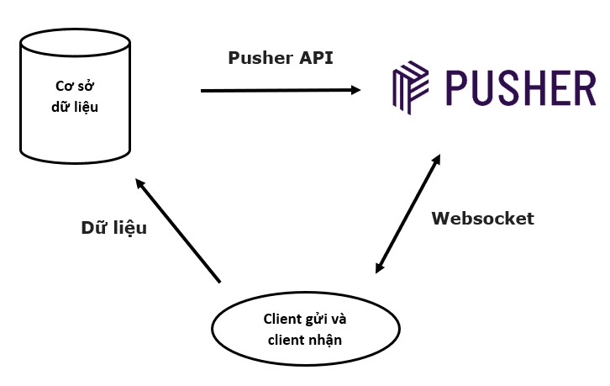

# Hình 11: Lưu đồ trò chuyện real-time thông qua pusher

Pusher là một dịch vụ cloud, tạo ra một server trung gian giúp chúng ta có thể xử lý các tác vụ thời gian thực. Dữ liệu được gửi tới pusher, và pusher lại gửi nó đi tới các client đã subscribe (đăng ký) và các channel. Trong đó Pusher Channel cung cấp giao tiếp thời gian thực giữa các máy chủ, ứng dụng và thiết bị. Nó có một thư viện hỗ trợ mọi thứ như trình duyệt web, ứng dụng iOS và Android, khung PHP, chức năng đám mây, tập lệnh bash, thiết bị IoT. Pusher Channel hoạt động ở mọi nơi vì nó sử dụng WebSockets và HTTP và cung cấp dự phòng cho các thiết bị không hỗ trợ WebSockets.

#### 3.3. Chức năng cập nhật trạng thái đơn hàng

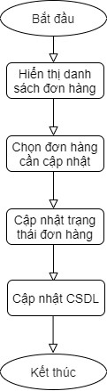

# Hình 12: Lưu đồ hoạt động chức năng cập nhật trạng thái đơn hàng

Sau khi admin đăng nhập vào trang quản trị, để quản lý cập nhật đơn hàng admin phải vào phần quản lý đơn hàng. Trong đó sẽ có danh sách các đơn hàng, admin có thể xem thông tin chi tiết của đơn hàng đó như: mã đơn hàng, ngày mua, tổng tiền, người đặt, phương thức thanh toán và chi tiết sản phẩm có trong đơn hàng. Khi cần cập nhật trạng thái đơn hàng thì admin chỉ cần chọn một trong bốn trạng thái như: Chờ duyệt, Đã duyệt, Đang giao hàng, Giao hàng thành công thì ngay lập tức trạng thái đơn hàng sẽ được cập nhật trên giao diện người dùng và trong CSDL.

#### 3.4. Chức năng tìm kiếm sản phẩm

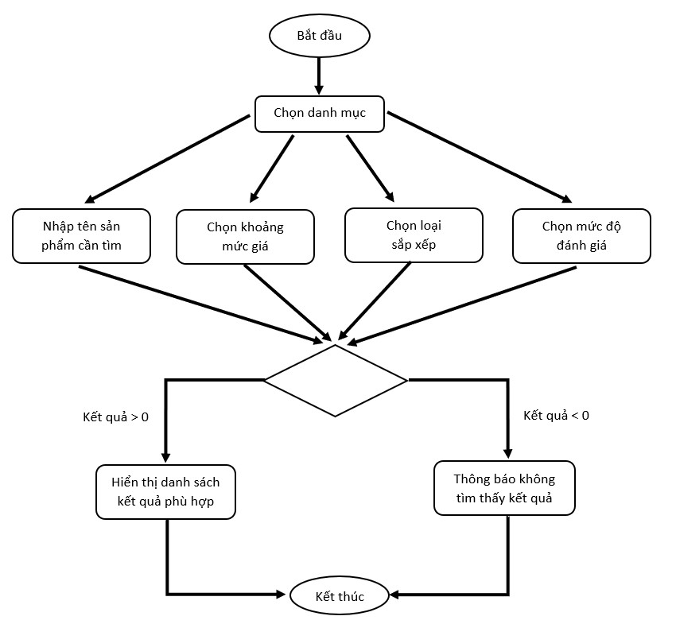

# Hình 13: Lưu đồ hoạt động chức năng tìm kiếm sản phẩm

Với chức năng tìm kiếm sản phẩm qua tên, hệ thống sẽ hiển thị đề xuất nhanh một số loại sản phẩm theo ký tự bạn tìm kiếm. Khách hàng cũng có thể dùng bộ lọc để tìm kiếm chính xác hơn những sản phẩm phù hợp với nhu cầu, có các tiêu chí lọc sau:

‒ Giá thành: Khách hàng có thể chọn 1 khoảng giá phù hợp để tìm kiếm, nhỏ nhất là 0 và lớn nhất là 50.000.000.

‒ Danh mục sản phẩm: Khách hàng có thể chọn một danh mục để phục vụ cho việc tìm kiếm.

‒ Đánh giá: Khách hàng có thể chọn một trong năm độ đánh giá điểm của sản phẩm thông qua số sao.

‒ Sắp xếp: Thứ tự hiển thị sản phẩm theo các tiêu chí như: theo tên a-z, theo tên z-a, giá tăng dần, giá giảm dần, bán nhiều nhất, xem nhiều nhất.

Dựa vào các tiêu chí trên, khách hàng có thể sẽ tìm cho mình những sản phẩm phù hợp.

**3.5. Chức năng tim kiếm tin tức**

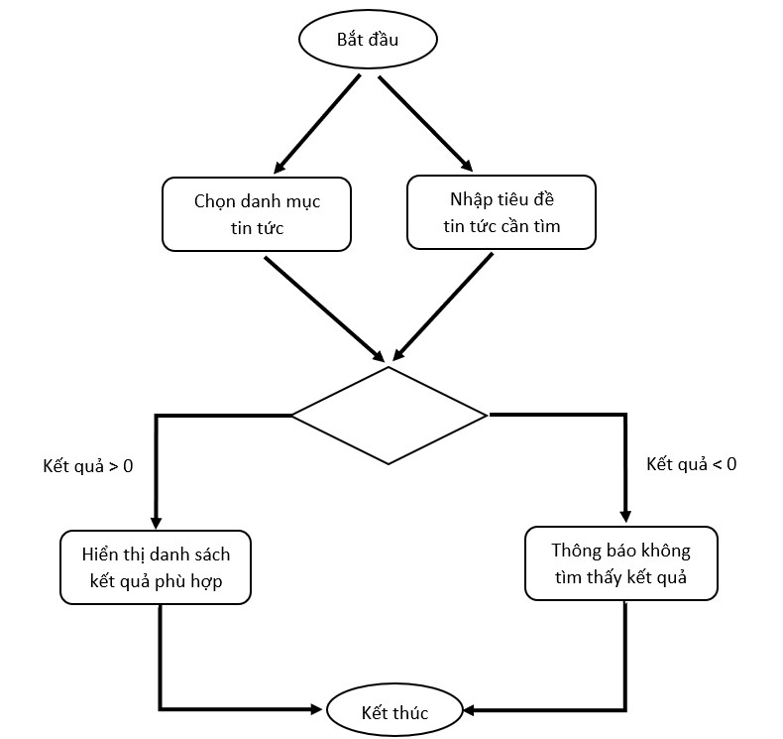

# Hình 14: Lưu đồ hoạt động chức năng tìm kiếm tin tức

Với chức năng tìm kiếm tin tức, khách hàng có thể tối ưu thời gian trong việc tìm kiếm tin tức cần xem, khách hàng có thể tìm kiếm thông qua các tiêu chí như: ‒ Theo tiêu đề tin tức: Nhập tiêu đề tại ô tìm kiếm, hệ thống sẽ gợi ý nhanh những tin tức phù hợp với kí tự nhập (ajax).

‒ Theo danh mục tin tức: Hệ thống hiển thị tin tức theo danh mục được chọn.

Nếu từ khóa tìm kiếm hợp lệ, hệ thống sẽ hiện danh sách tin tức tương ứng với từ khóa bạn nhập, ngược lại hệ thống sẽ thông báo không tin thấy bài viết phù hợp.

**4. GIAO DIỆN KHÁCH HÀNG**

#### 4.1. Trang chủ khi khách hàng chưa đăng nhập và đăng nhập

Giao diện trang chủ luôn là trang quan trọng đối với khách hàng, giúp cho khách hàng có cái nhìn tổng quan hơn về hệ thống. Hệ thống cho phép khách hàng có thể đăng ký, đăng nhập tài khoản, tìm kiếm sản phẩm theo mong muốn, xam nhanh giỏ hàng, một vài sản phẩm nổi bật theo danh mục, các mặt hàng đang hot, sản phẩm bán chạy, sản phẩm xem nhiều nhất hoặc một số tin tức hot đến từ hệ thống.

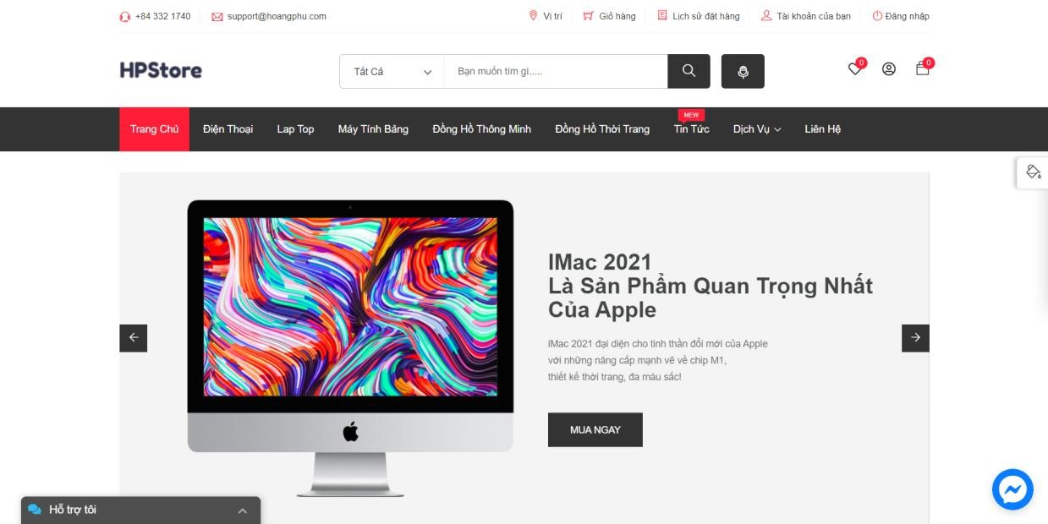

# Hình 15: Trang chủ khi khách hàng chưa đăng nhập

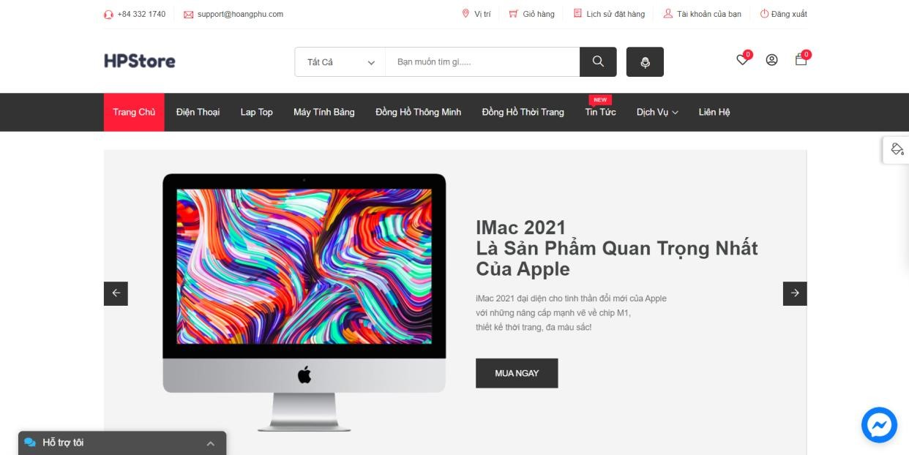

# Hình 16: Trang chủ khi khách hàng đã đăng nhập

#### 4.2. Giao diện đăng ký, đăng nhập

Để trở thành thành viên của hệ thống với nhiều quyền lợi thì khách hàng cần đăng ký một tài khoản gồm: họ tên, thông tin email, mật khẩu. Khi người dùng nhập email đăng ký lập tức hệ thống sẽ gửi một email xác nhận tài khoản email của khách hàng nhằm đảm bảo rằng hệ thống sẽ luôn là những người dùng thật, tránh một số trường hợp khách hàng không rõ danh tính.

Đăng nhập trên hệ thống khách hàng cần có thông tin email và mật khẩu hoặc cũng có thể đăng nhập nhanh qua google, facebook. Ngoài ra, trong trường hợp khách hàng quên mật khẩu hệ thống sẽ hỗ trợ việc thay đổi lại mật khẩu khi khách hàng ấn chọn quên mật khẩu và nhập tài khoản email vào. Hệ thống sẽ gửi email đổi mật khẩu đến gmail, khách hàng chỉ cần nhấn vào đường dẫn của hệ thống và đổi lại mật khẩu như mong muốn.

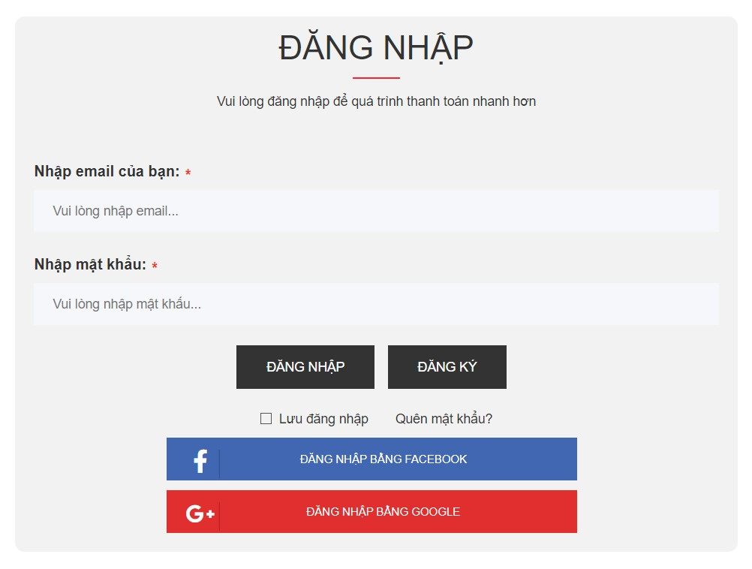

# Hình 17: Form đăng nhập

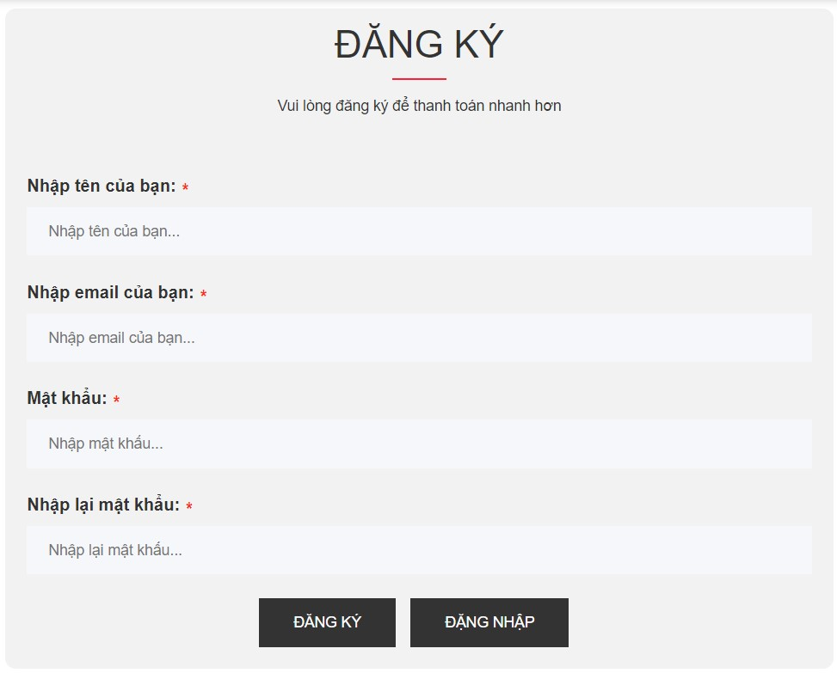

# Hình 18: Form đăng ký

#### 4.3. Xem danh sách các sản phẩm

Trong trang chủ khách hàng có thể xem được danh sách các sản phẩm theo danh mục, các sản phẩm mới, các sản phẩm đang hot, các sản phẩm xem nhiều cũng như là các sản phẩm bán chạy trong hệ thống.

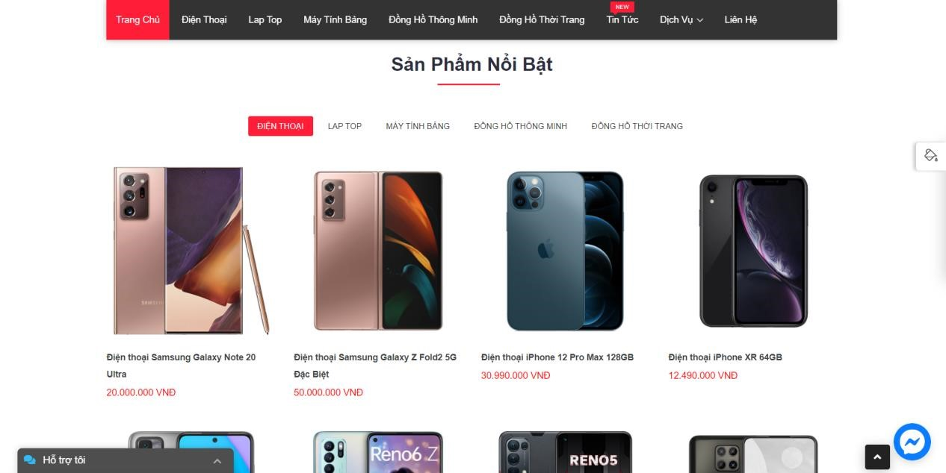

# Hình 19: Các sản phẩm nổi bật theo danh mục

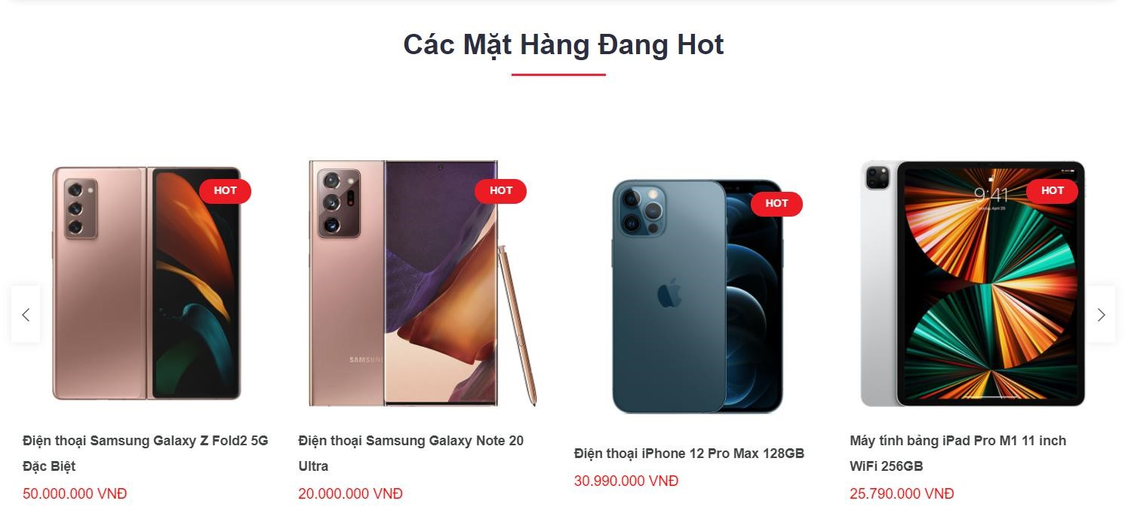

# Hình 20: Các sản phẩm đang hot

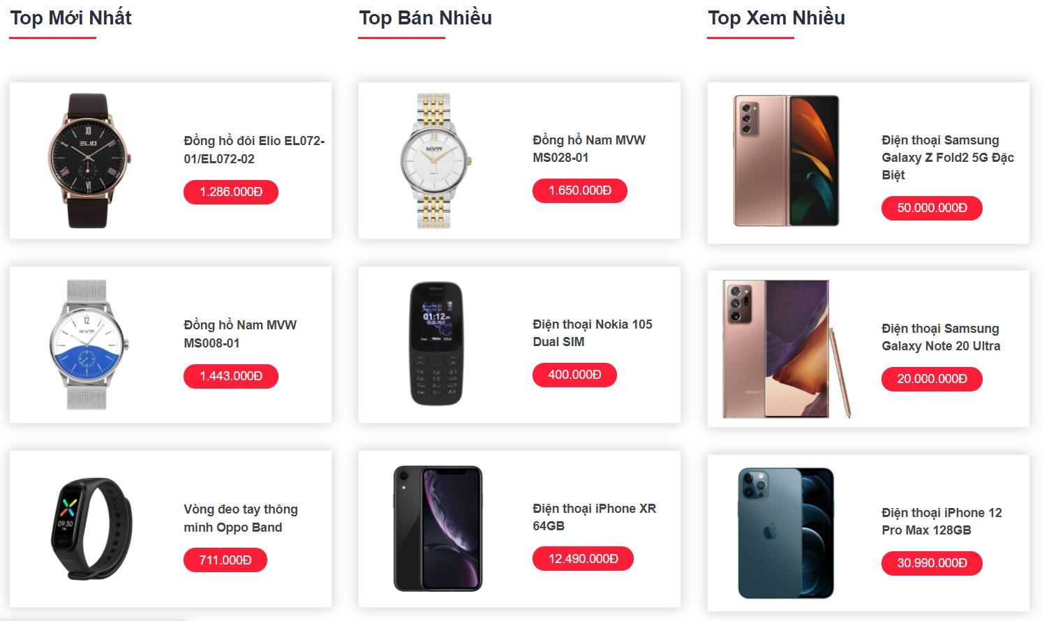

# Hình 21: Các sản phẩm mới nhất, bán nhiều nhất và lượt xem nhiều nhất

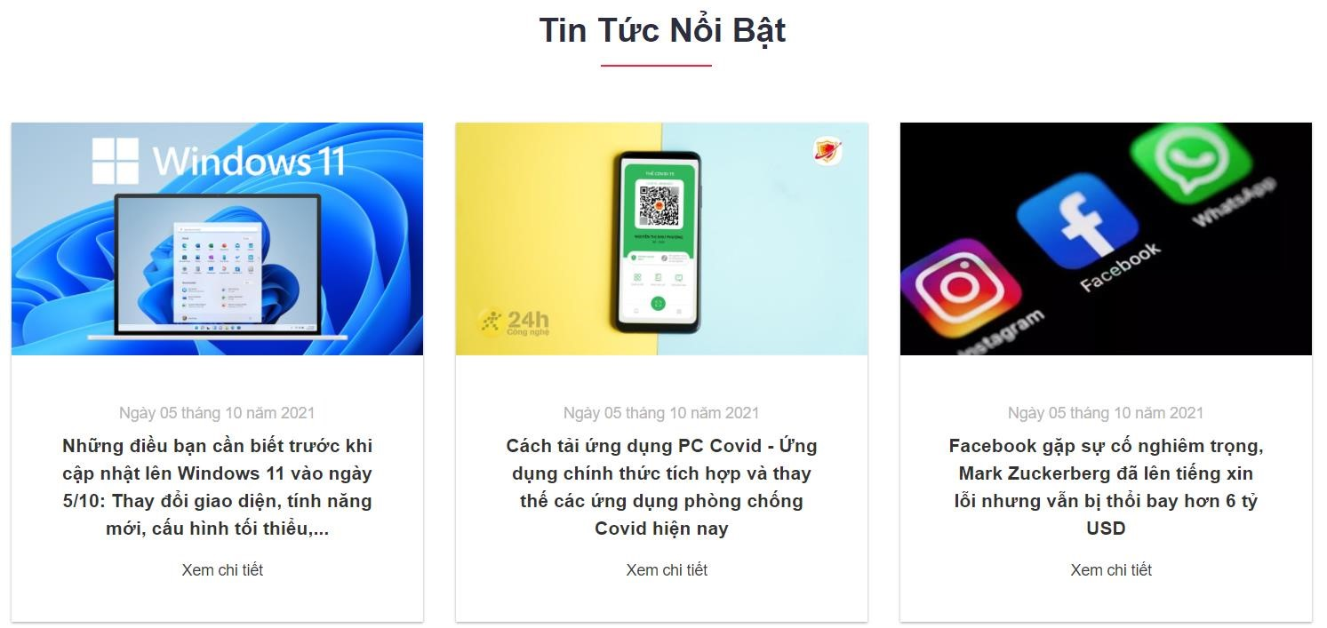

# Hình 22: Những tin tức nổi bật

#### 4.4. Tìm kiếm và lọc sản phẩm

Từ trang chủ, khách hàng có thể chọn một danh mục sản phẩm cần xem, hệ thống sẽ chuyển sang trang danh sách tất cả các sản phẩm theo danh mục được chọn lúc này khách hàng có thể xem được các sản phẩm được đề xuất. Có 2 chế độ hiển thị: danh sách dòng, danh sách lưới. Tuỳ theo nhu cầu khách hàng sẽ thực hiện việc tìm kiếm theo giá thành, mức độ đánh giá số sao, xếp theo giá tăng hoặc giảm...Ngoài ra khách hàng có thể tìm kiếm bằng giọng nói một cách dễ dàng và nhanh chóng.

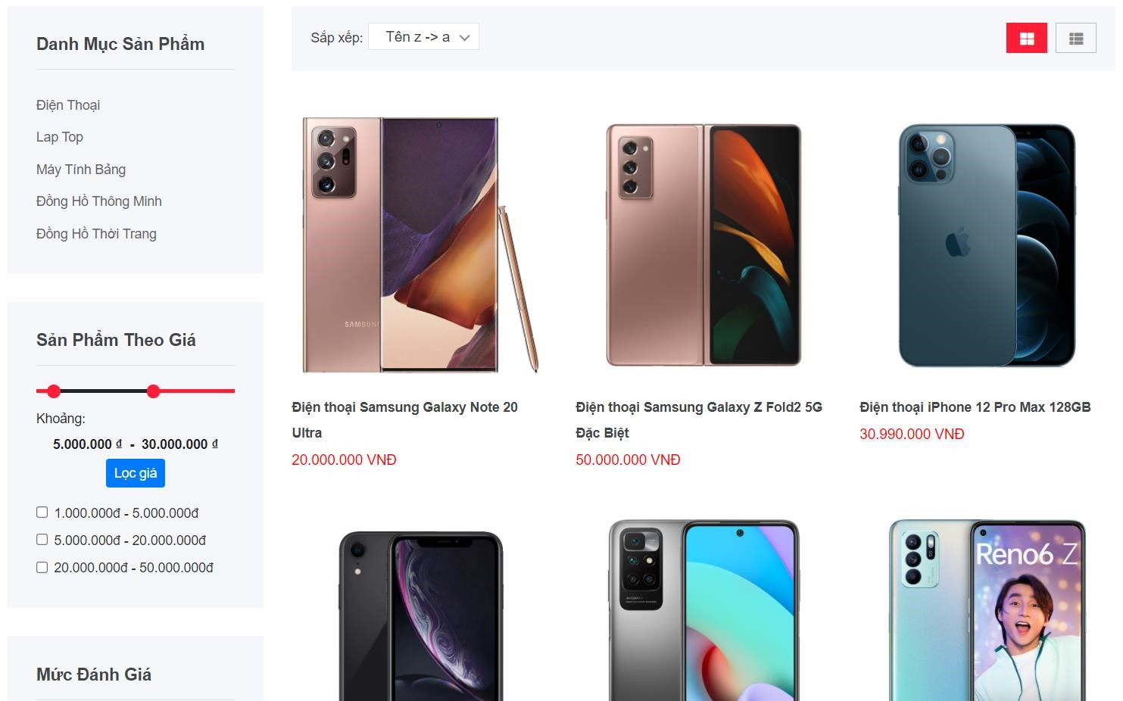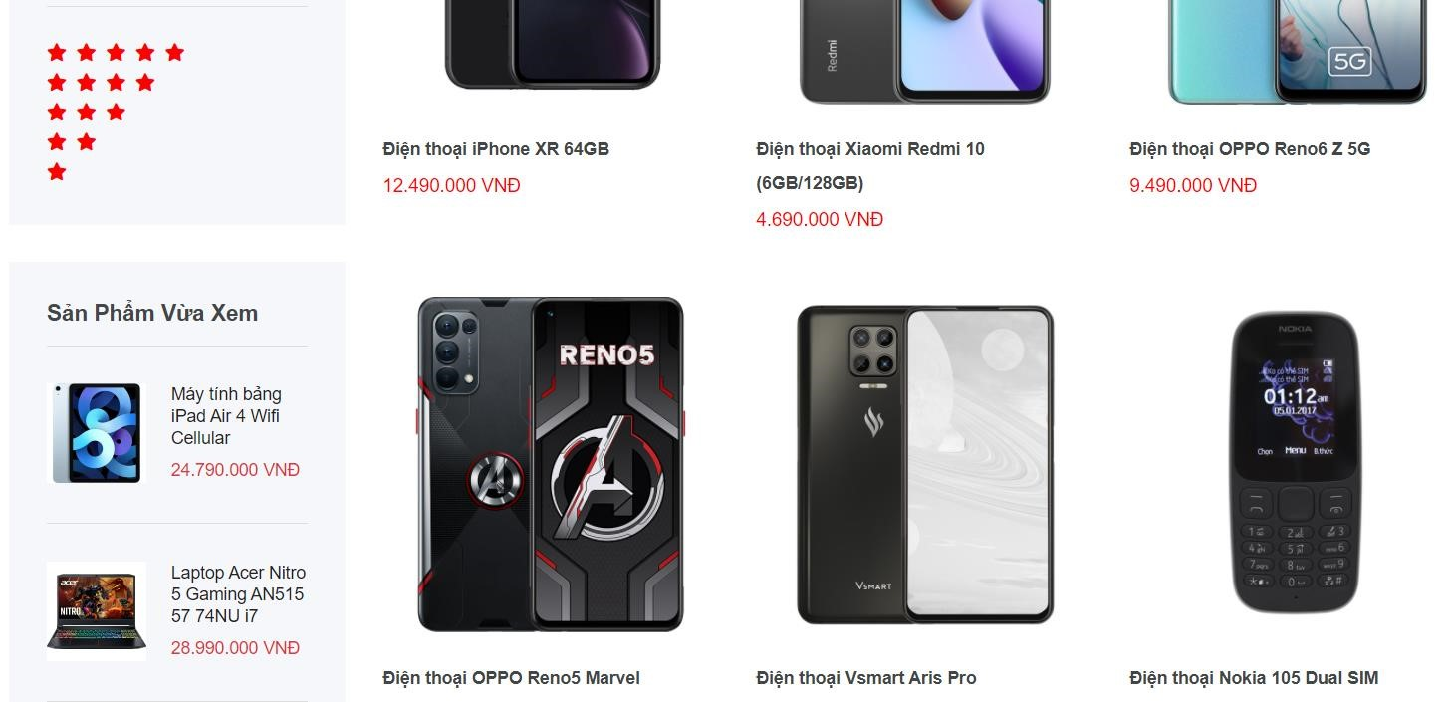

# Hình 23: Bộ lọc và danh sách lưới sản phẩm

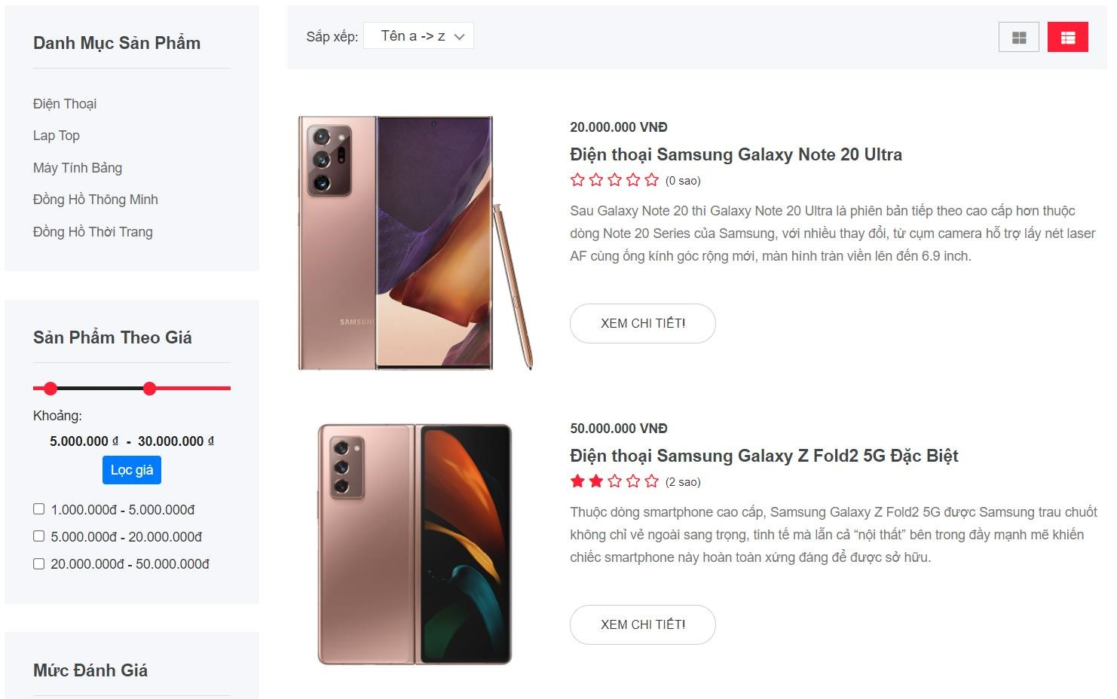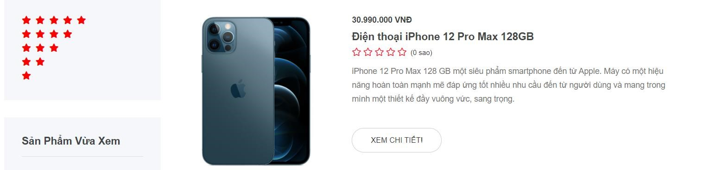

# Hình 24: Bộ lọc và danh sách dòng sản phẩm

Khách hàng có thể lựa chọn thứ tự sắp xếp theo mong muốn

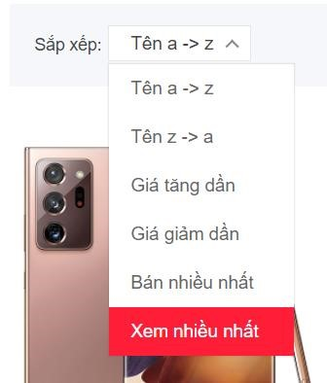

# Hình 25: Các kiểu sắp xếp sản phẩm

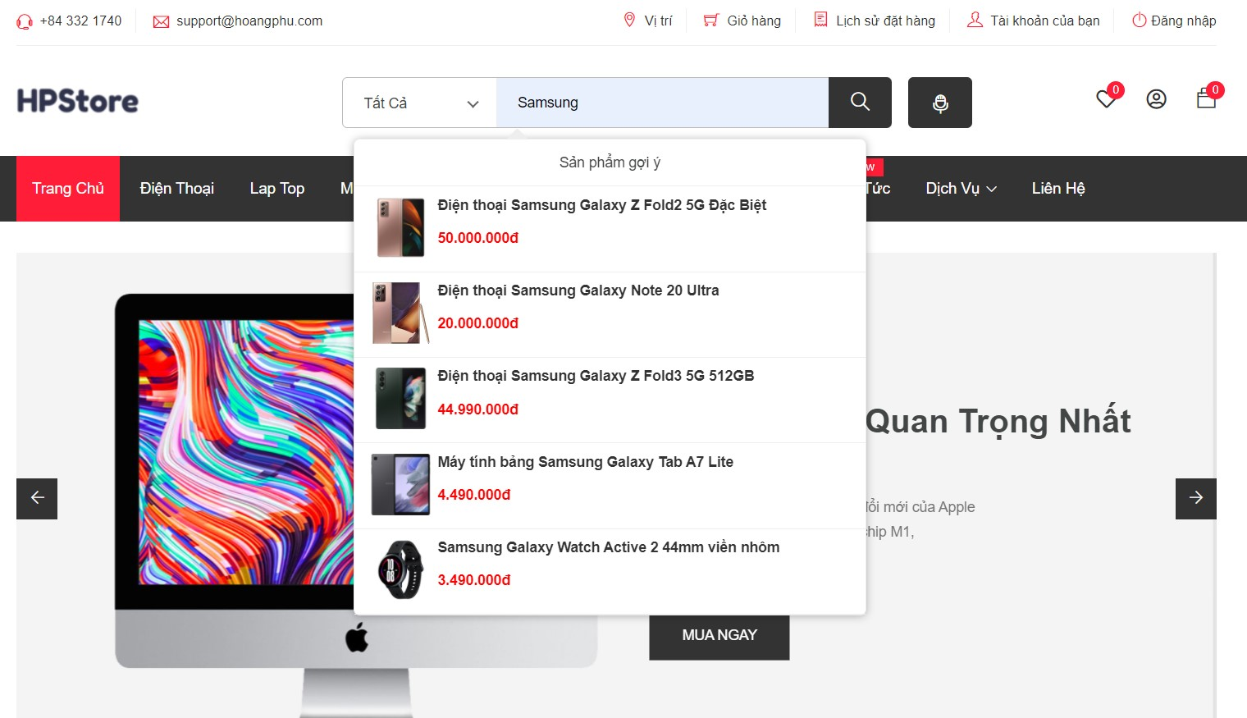

# Hình 26: Giao diện gợi ý tìm kiếm

#### 4.5. Xem nhanh thông tin sản phẩm

Tại giao diện trang chủ, người dùng có thể xem nhanh thông tin của sản phẩm mà không cần chuyển qua trang chi tiết sản phẩm, tuy nhiên thông tin hiển thị sẽ bị giới hạn.

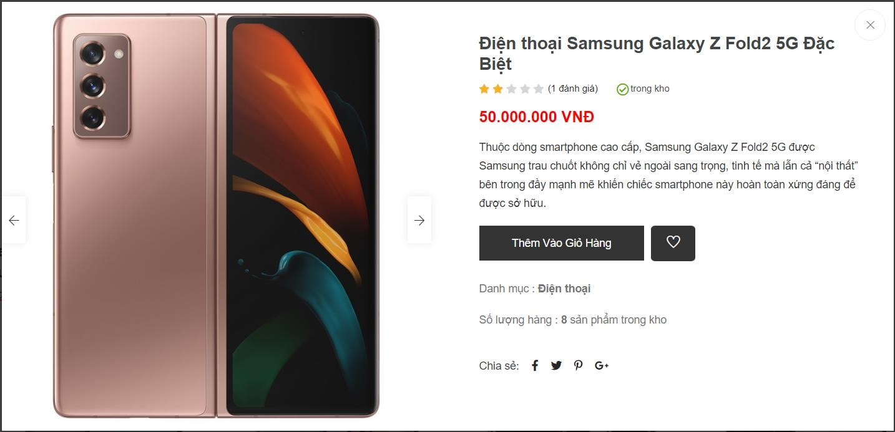

# Hình 27: Giao diện xem nhanh sản phẩm

#### 4.6. Xem thông tin chi tiết sản phẩm

Thành viên hay khách hàng chưa có tài khoản xem được thông tin chi tiết sản phẩm gồm: Tên sản phẩm, số sao đánh giá trung bình, giá bán, nhà sản xuất, số lượng còn lại, mô tả ngắn, mô tả chi tiết, những đánh giá, những sản phẩm cùng danh mục, thêm sản phẩm vào giỏ hàng.... Đặc biệt, khách hàng có thể xem sản phẩm trực quan hơn với nhiều hình thức khác nhau như: Xoay 3D, phóng to, thu nhỏ, xem toàn bộ hình ảnh theo slider. Ngoài ra, đối với khách hàng chưa đăng ký thành viên sẽ bị hạn chế việc không được đánh giá sản phẩm, chỉ xem đánh giá của các thành viên và không được thêm sản phẩm vào mục yêu thích.

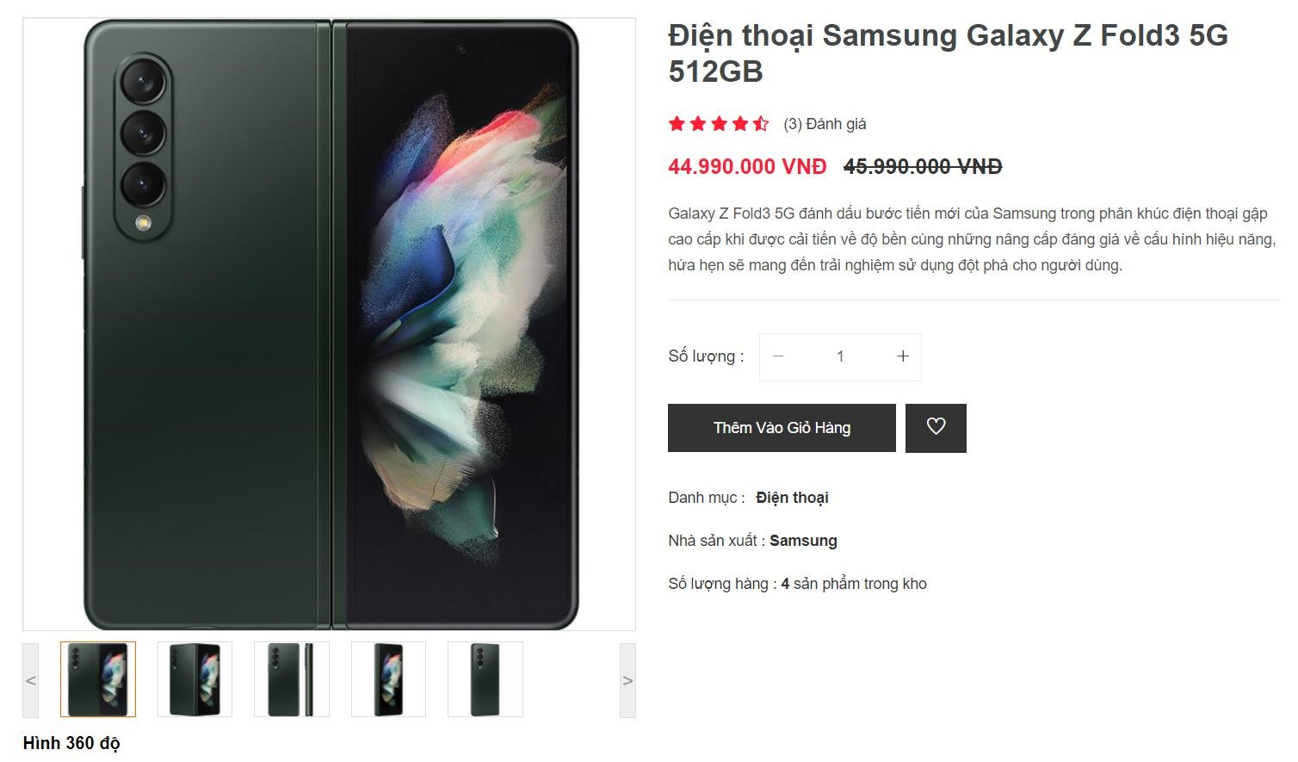

# Hình 28: Thông tin cơ bản về sản phẩm

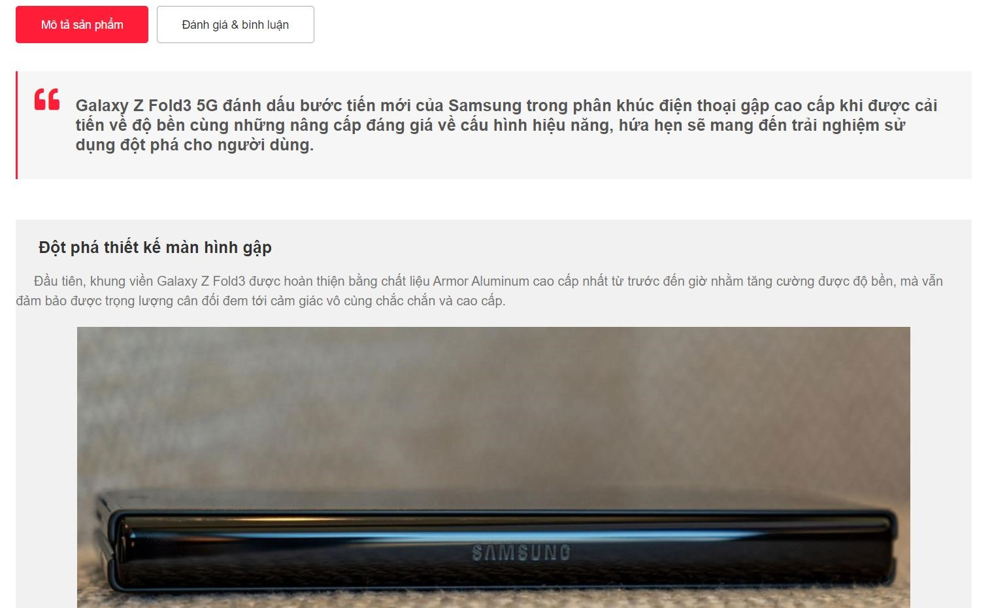

# Hình 29: Thông tin chi tiết về sản phẩm

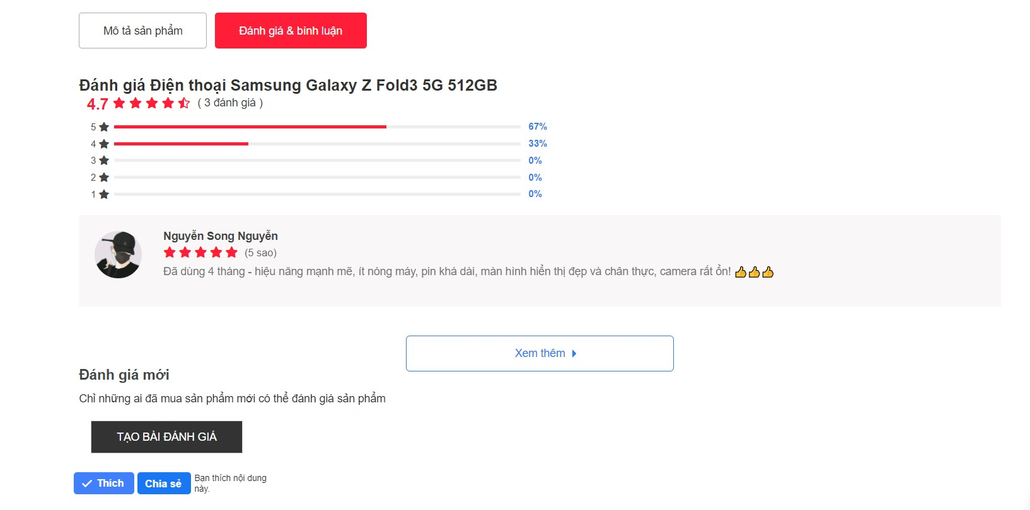

# Hình 30: Giao diện đánh giá sản phẩm của thành viên

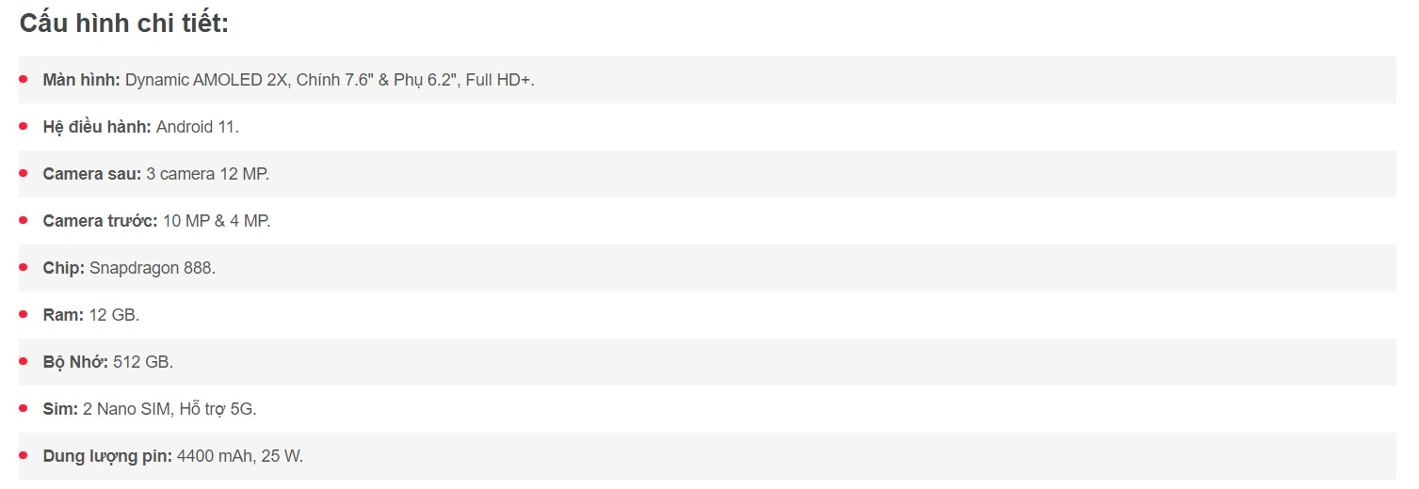

# Hình 31: Thông số cấu hình của sản phẩm

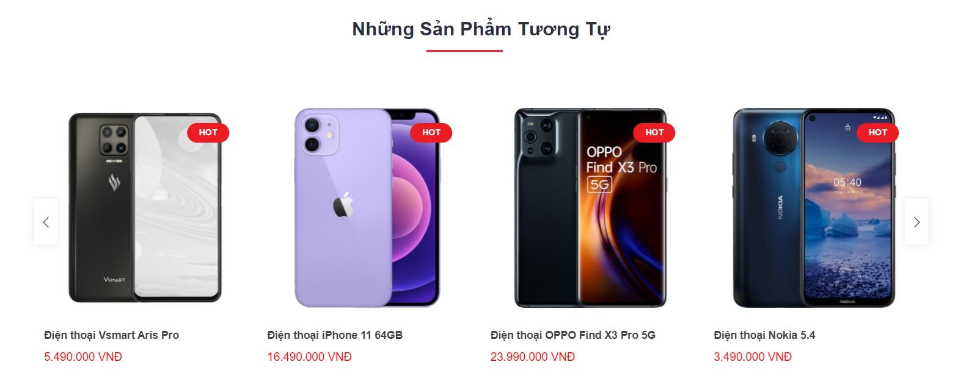

# Hình 32: Sản phẩm cùng danh mục

#### 4.7. Thêm sản phẩm vào giỏ hàng và thanh toán

Khách hàng có thể thêm sản phẩm vào giỏ hàng trực tiếp tại giao diện chính của website, xóa sản phẩm khỏi giỏ hàng.

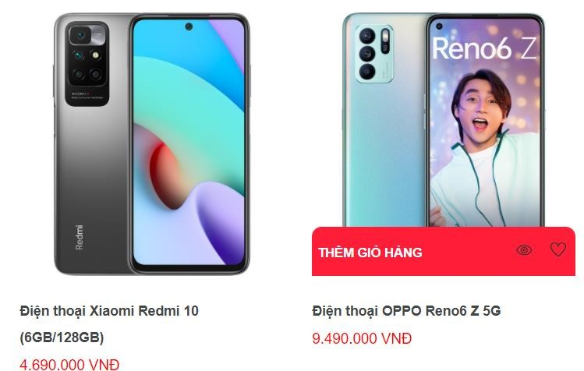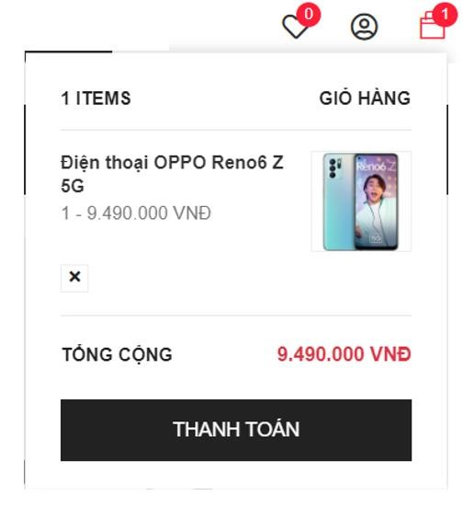

# Hình 33: Giao diện thêm sản phẩm vào giỏ hàng

Sau khi thêm, sản phẩm được lưu vào giỏ hàng. Tại giỏ hàng, khách hàng có thể cập nhật số lượng sản phẩm, nhập mã giảm giá,....Sau khi cập nhật thông tin giỏ hàng xong khách hàng chọn “thanh toán” để chuyển qua trang nhập thông tin thanh toán, đối với khách hàng chưa đăng nhập hệ thống sẽ chuyển qua trang đăng nhập cùng với hiển thị thông báo đăng nhập.

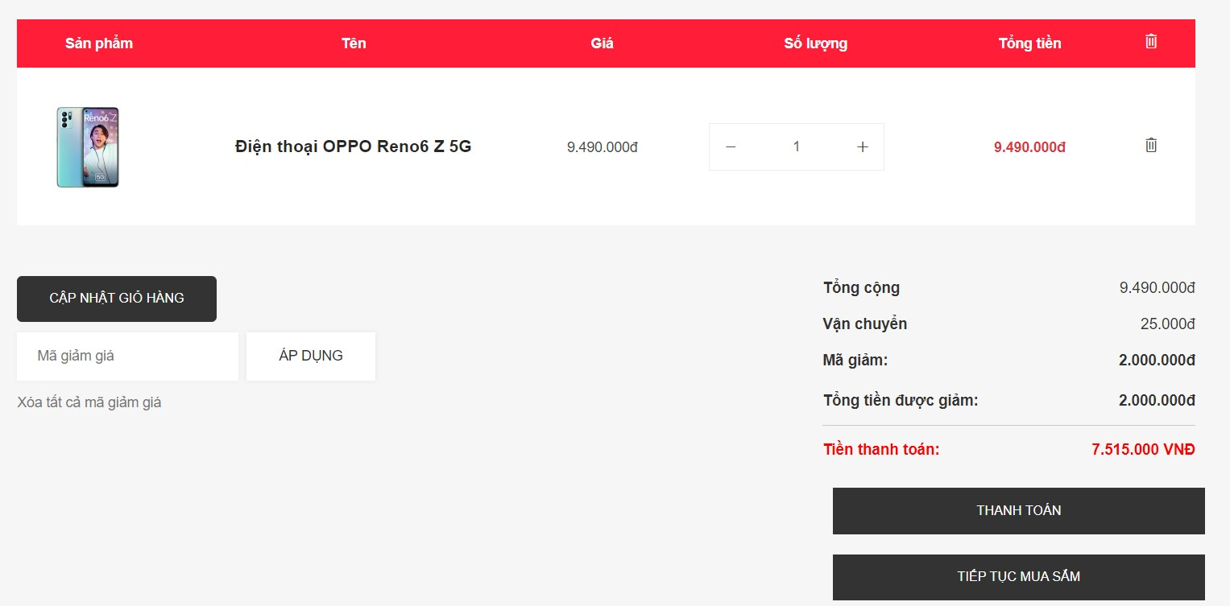

# Hình 34: Giao diện giỏ hàng

Sau khi chuyển qua giao diện nhập thông tin đơn hàng, khách hàng cần nhập đầy đủ thông tin: họ tên, số điện thoại, ghi chú thêm về đơn hàng (nếu có). Ngoài ra khách hàng cần chọn địa chỉ để giao hàng, hoặc thêm địa chỉ giao hàng mới. Hệ thống sẽ tự động tính phí vận chuyển theo địa chỉ bạn chọn, nếu khu vực có trong hệ thống tính phí thì sẽ là phí từ hệ thống, còn không thì mặc định phí vận chuyển sẽ là 25000đ. Từ đó khách hàng có thể xem tổng tiền mình phải thanh toán là bao nhiêu. Ngoài ra khách hàng có thể xem lại thông tin giỏ hàng tại đây. Có 2 phương thức thanh toán chính là: thanh toán khi nhận hàng và thanh toán online, trong thanh toán online hệ thống hổ trợ 3 phương thức thanh toán online: PayPal, VNPay, OnePay. Tùy theo loại thanh toán mà khách hàng cần thực hiện thêm những bước khác nhau.

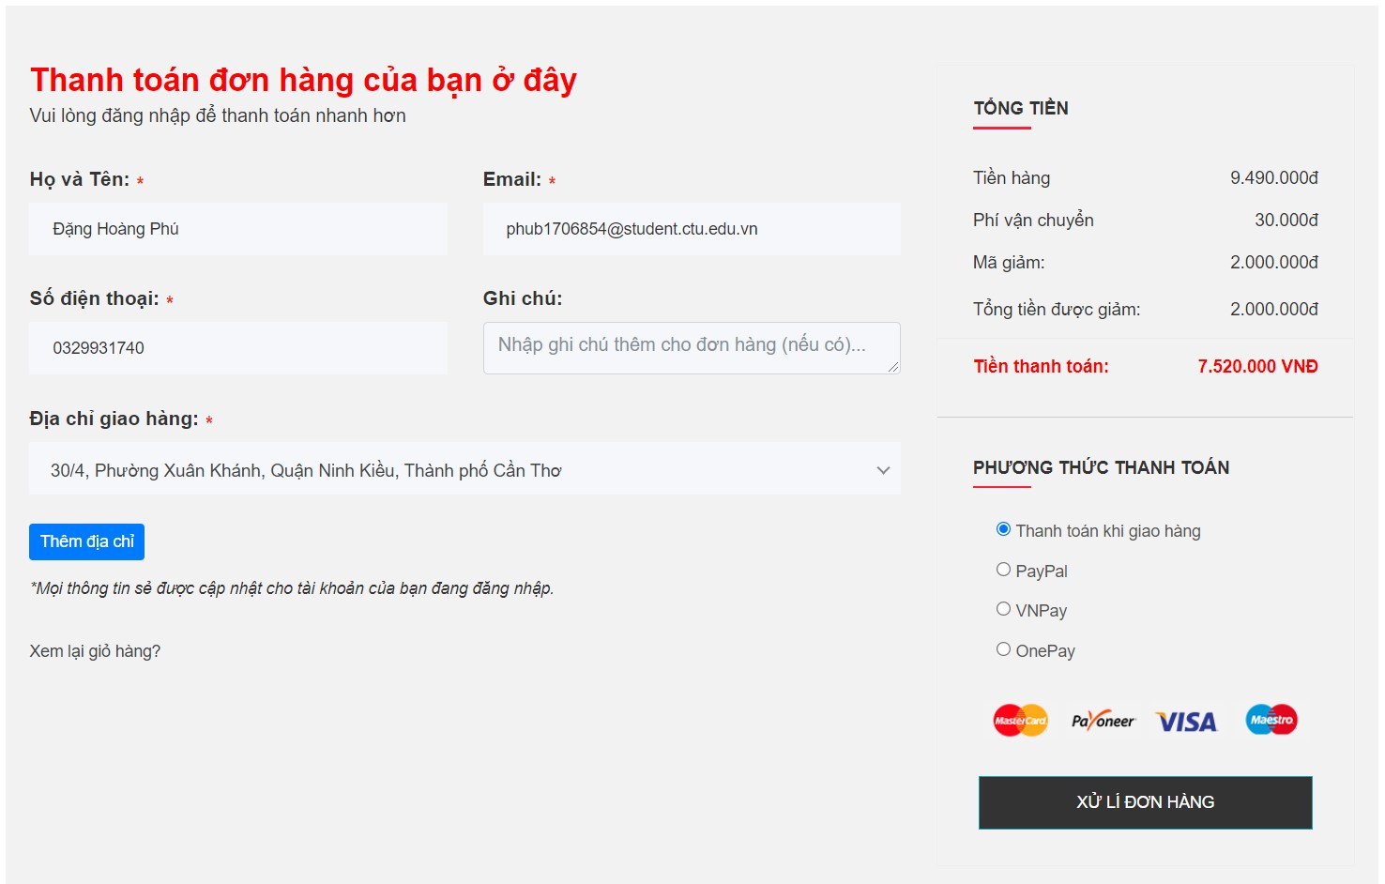

# Hình 35: Giao diện thanh toán đơn hàng

Sau khi nhập đầy đủ thông tin, khách hàng cần kiểm tra kỉ lại thông tin bao gồm các thông tin như:

* Tiền hàng: Tổng giá tiền ban đầu chưa tính khuyến mãi và phí vận chuyển • Phí vận chuyển: Giá phí vận chuyển cho khu vực mà khách hàng muốn giao tới.
* Mã giảm: Giá trị của mã giảm giá được áp dụng.
* Tổng tiền được giảm: Tổng tiền được giảm sau khi áp dụng mã (không tính phí vận chuyển)
* Tiền thanh toán: Tổng số tiền sau cùng mà khách hàng phải trả.

Sau khi khách hàng xác nhận tất cả thông tin để sẵn sàng nhấn chọn “đặt hàng”.

Hệ thống sẽ xử lý như sau:

 Đối với thanh toán khi nhận hàng

Hệ thống sẽ hiển thị thông báo xác nhận đã mua hàng thành công, chuyển về giao giện trang chủ và sẽ thu tiền trực tiếp khi giao hàng.  Đối với thanh toán online

Hệ thống chuyển qua giao diện thanh toán theo cổng thanh toán mà khách hàng đã chọn

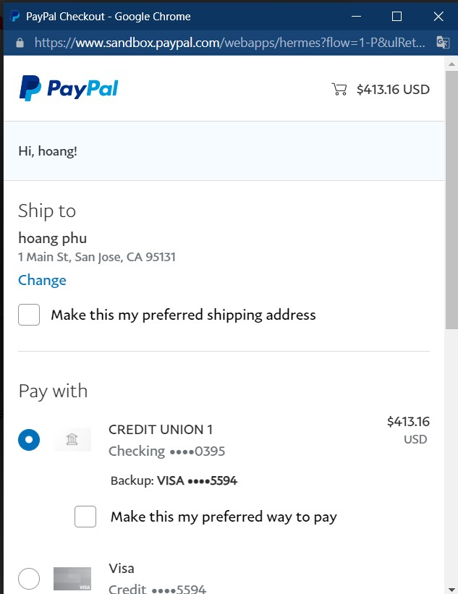

# Hình 36: Giao diện thanh toán qua PayPal

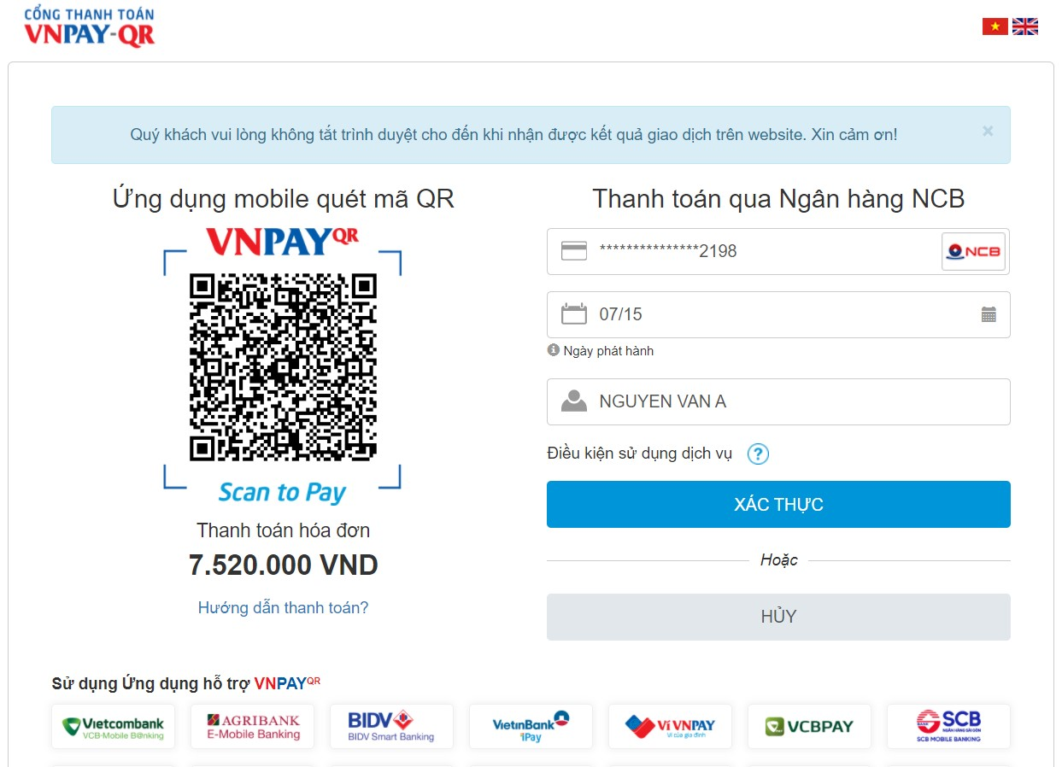

# Hình 37: Giao diện thanh toán qua VNPay

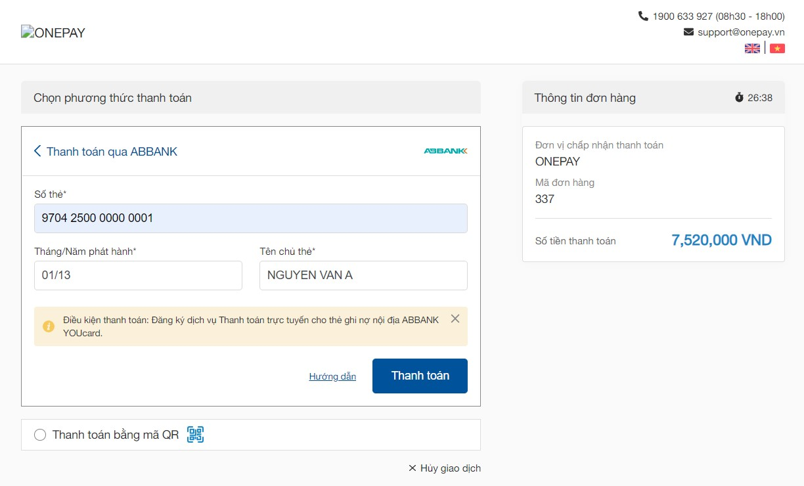

# Hình 38: Giao diện thanh toán qua OnePay

#### 4.8. Lịch sử mua hàng

Khách hàng xem được thông tin chi tiết đơn hàng bao gồm: mã đơn hàng, ngày mua, tổng tiền, thông tin địa chỉ giao hàng, phương thức thanh toán, trạng thái xử lý, tiến độ xử lý, thông tin sản phẩm. Nếu đơn hàng chưa được admin xử lý thì khách hàng được quyền hủy đơn hàng.

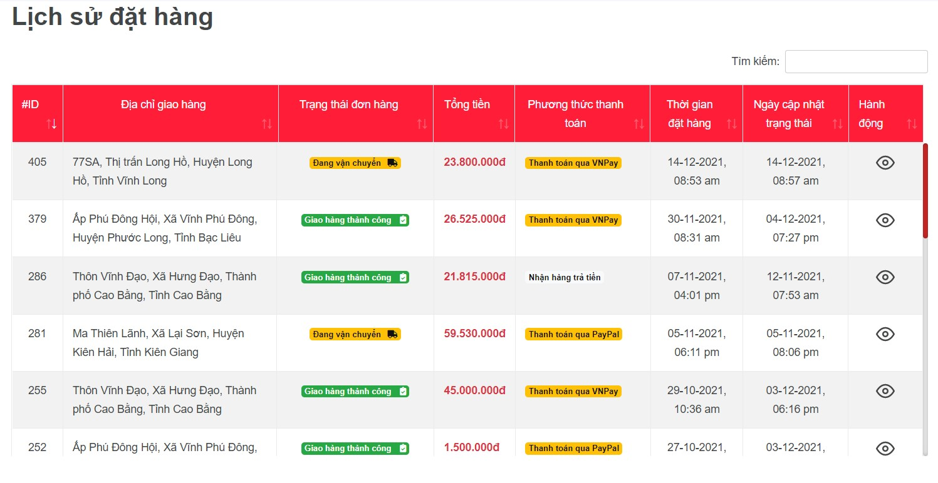

# Hình 39: Danh sách đơn hàng đã mua

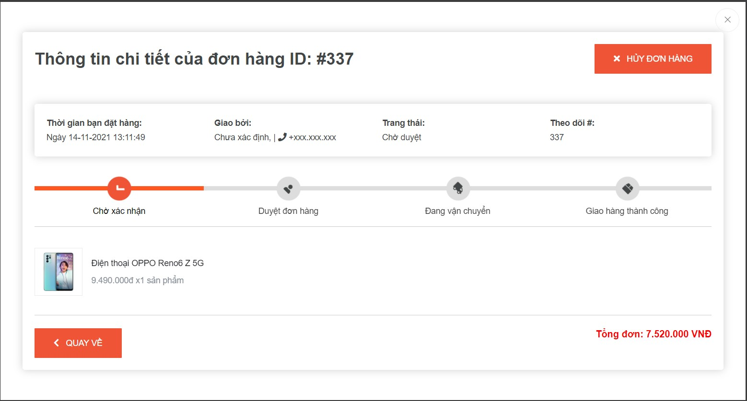

# Hình 40: Thông tin chi tiết đơn hàng

#### 4.9. Xem danh sách tin tức

Ngoài xem thông tin và đặt hàng sản phẩm, hệ thống còn cung cấp những tin tức mới nhất, khách hàng có thể chọn danh mục bài viết cần xem, tags phổ biến, đăng ký nhận tin mới.

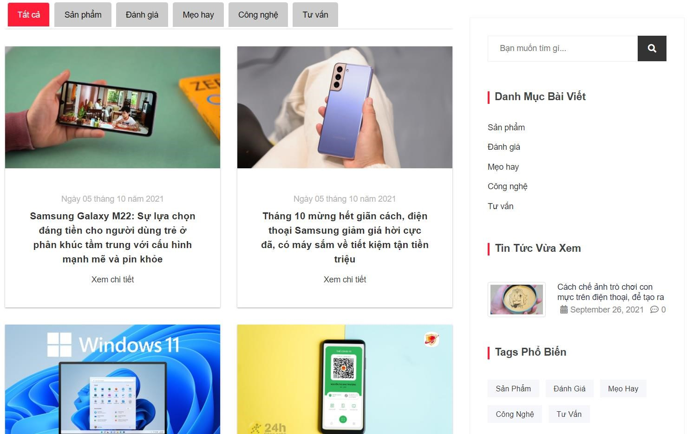

# Hình 41: Danh sách các tin tức

#### 4.10. Thông tin chi tiết tin tức

Sao khi chọn tin tức để xem, hệ thống chuyển qua giao diện chi tiết tin tức. Ở đây khách hàng xem được thông tin chi tiết gồm: Tiêu đề tin tức, ảnh đại diện, người đăng, thời gian đăng, số lượt bình luận, số lượt xem và nội dung chi tiết. Ngoài ra, đối với khách hàng chưa đăng ký thành viên sẽ bị hạn chế việc không được bình luận , chỉ xem bình luận của các thành viên.

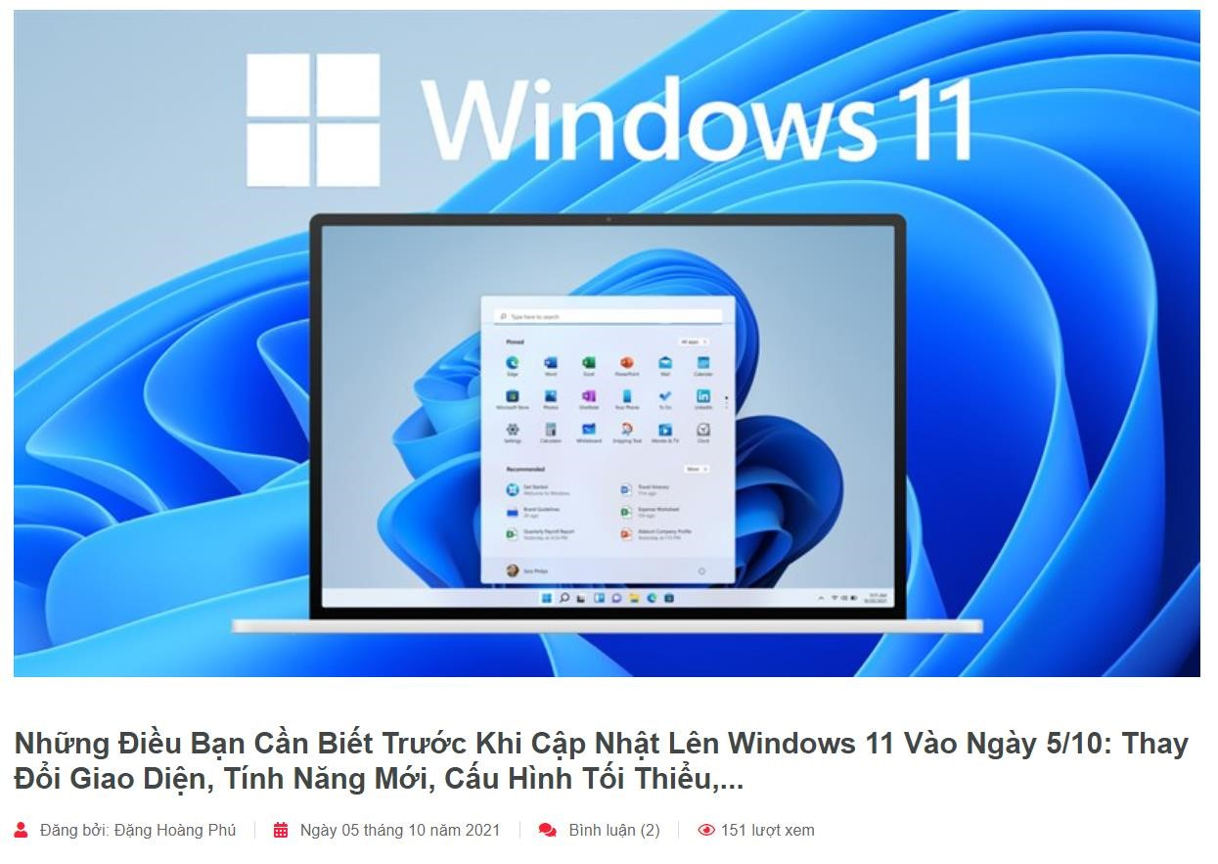

# Hình 42: Thông tin cơ bản về tin tức

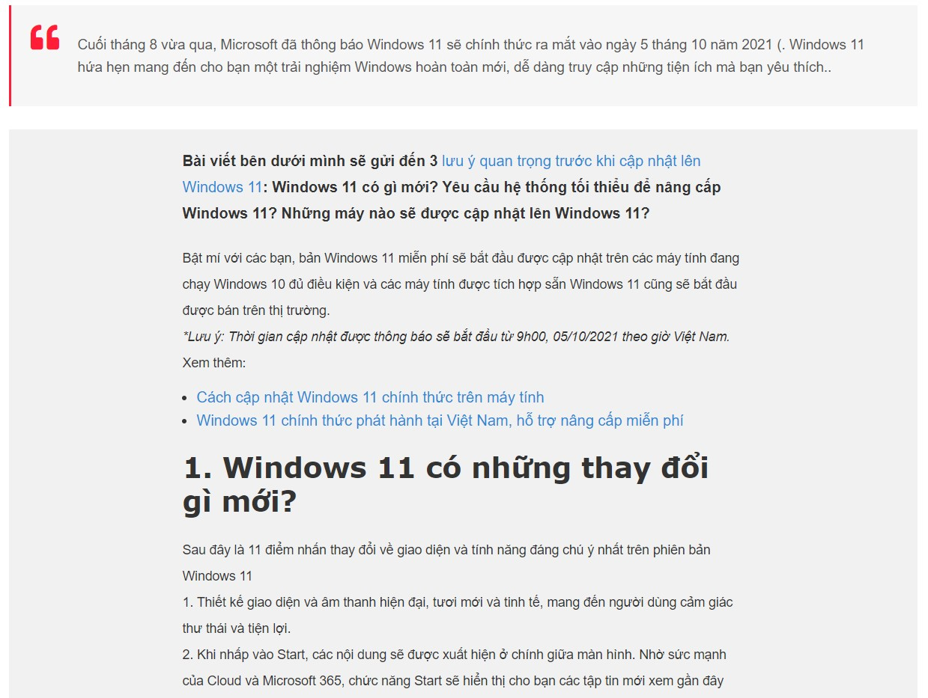

# Hình 43: Mô tả ngắn và mô tả chi tiết tin tức

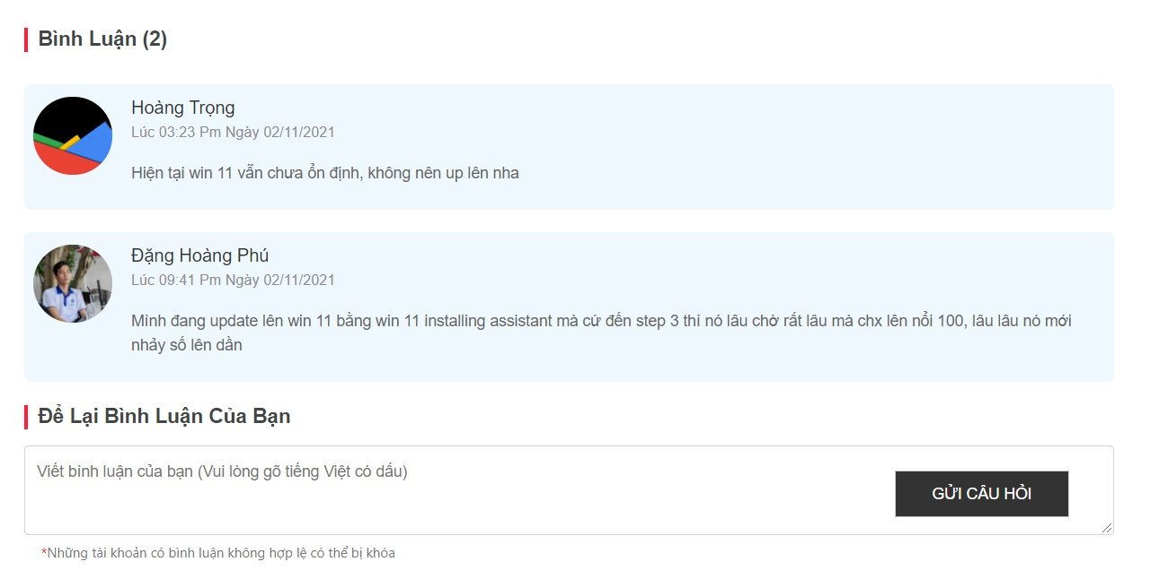

# Hình 44: Các bình luận của tin tức

#### 4.11. Quản lý tài khoản

##### 4.11.1 Thông tin cá nhân

Khách hàng có thể thay đổi cập nhật lại thông tin các nhân của mình cho phù hợp như: Avatar, số điện thoại, và địa chỉ ở hiện tại. Ngoài ra hệ thống cho phép bạn thêm nhiều địa chỉ mới, xem thông tin tổng tiền bạn đã mua trên hệ thống.

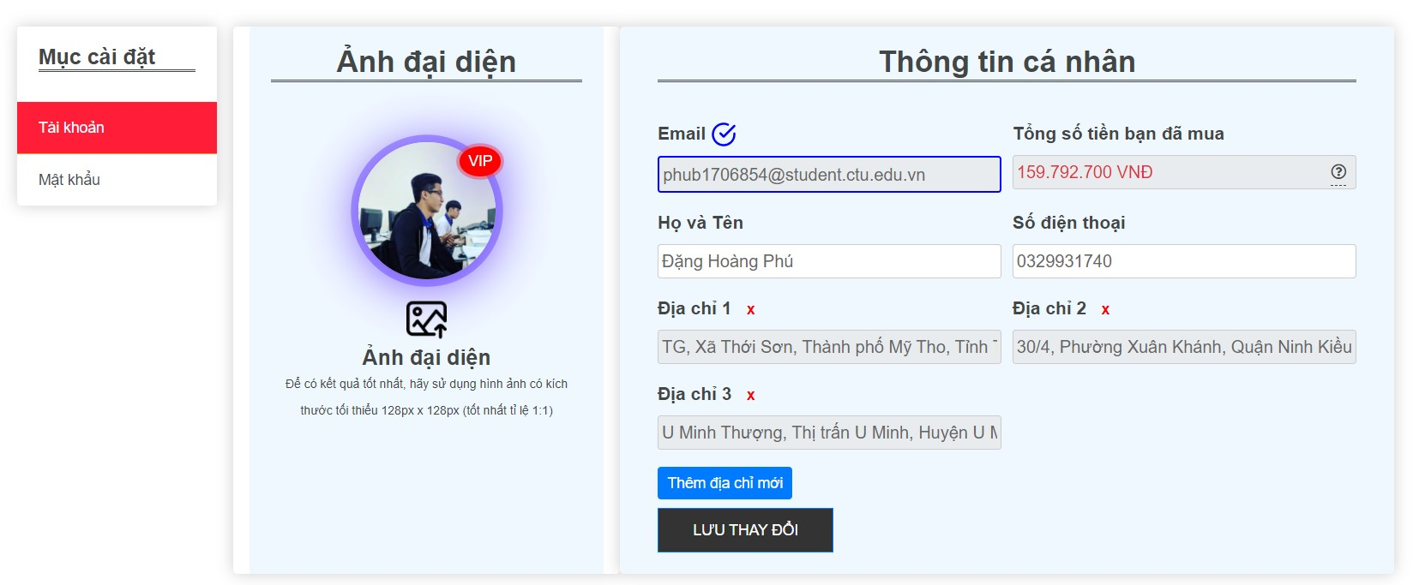

# Hình 45: Giao diện thông tin cá nhân

#### 4.11.2 Thông tin mật khẩu

Khách hàng được phép thay đổi mật khẩu để đảm bảo độ an toàn, khi cần thay đổi khách hàng cần nhập mật khẩu hiện tại và nhập mật khẩu mới để cập nhật mật khẩu, hệ thống sẽ thông báo lỗi nếu mật khẩu cũ không đúng.

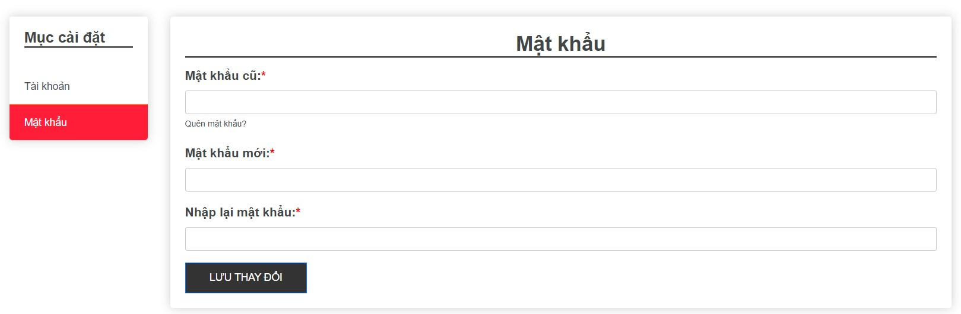

# Hình 46: Giao diện đổi mật khẩu

#### 4.12. Giao diện trò chuyện

##### 4.12.1 Trò chuyện trực tiếp trên hệ thống

Hệ thống cung cấp công cụ trò chuyện trực tiếp giữa khách hàng với nhân viên, khách hàng đã đăng nhập có thể sử dụng chức năng này để nhận được những góp ý từ nhân viên từ đó hiểu rõ hơn về sản phẩm mình cần mua, đưa ra quyết định mua hàng hợp lí hơn. Đặc biệt, hệ thống còn hỗ trợ nhập tin nhắn bằng giọng nói giúp rút ngắn thời gian và đem lại hiệu quả cao hơn.

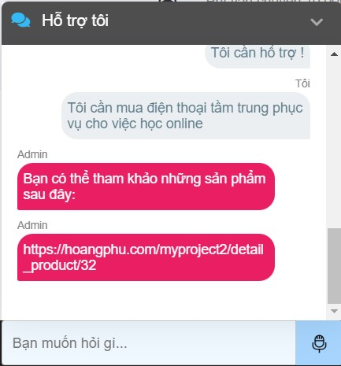

# Hình 47: Cửa sổ trò chuyện trực tiếp

#### 4.12.2 Trò chuyện qua plugin chat facebook

Tích hợp plugin chat facebook, khách hàng có thể nhắn tin cho fanpage cửa hàng trên facebook thông qua công cụ này.

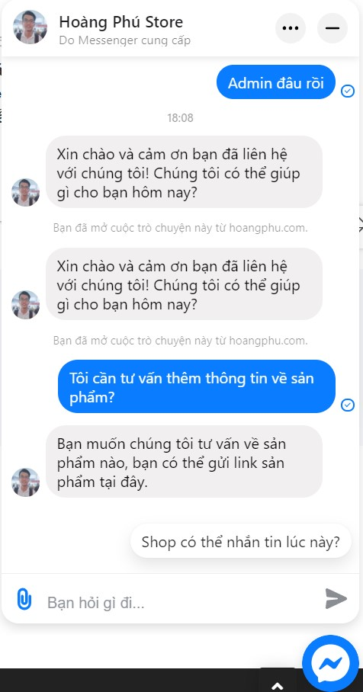

# Hình 48: Trò chuyện qua plugin chat facebook

**5. GIAO DIỆN ADMIN**

#### 5.1 Giao diện chính admin sau đăng nhập

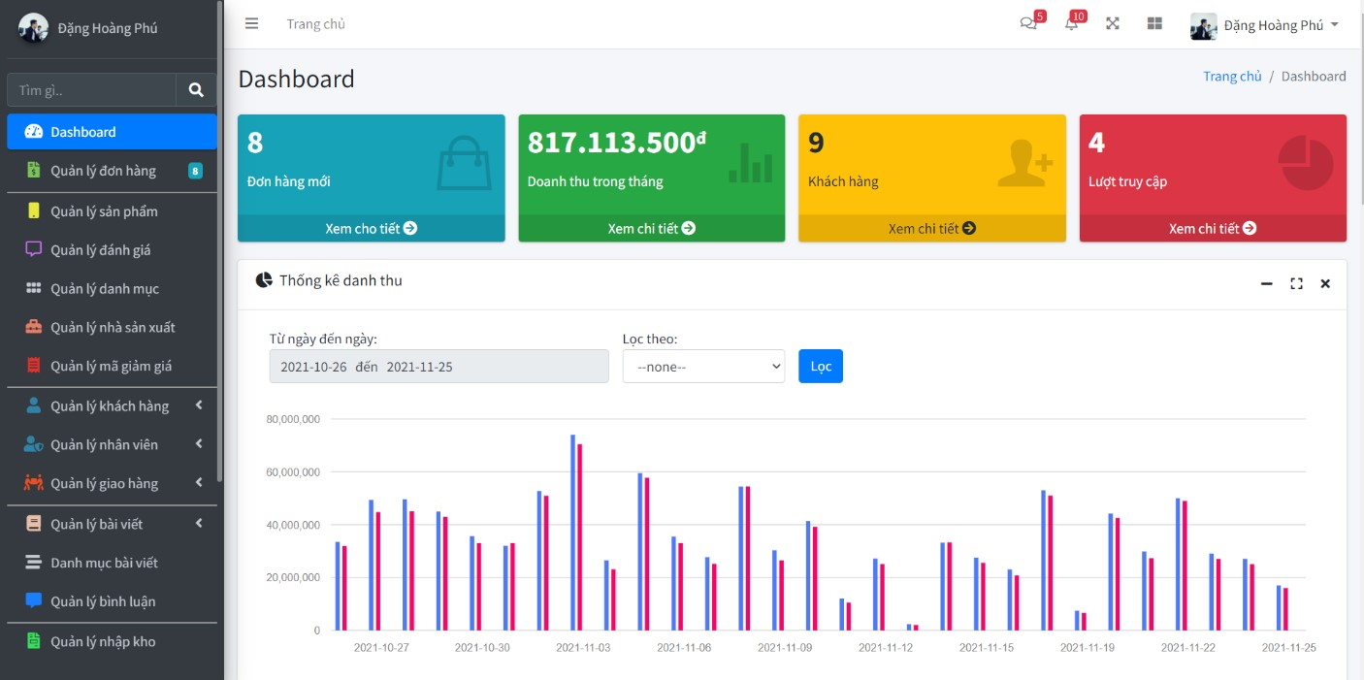

# Hình 49: Giao diện chính admin khi đăng nhập

#### 5.2 Giao diện quản lý đơn hàng

Admin quản lý đơn hàng được tạo ra và quản lý được trạng thái đơn hàng. Có bốn trạng thái đơn hàng: Chờ duyệt, đã duyệt, đang giao hàng, giao hàng thành công và giao hàng thất bại .

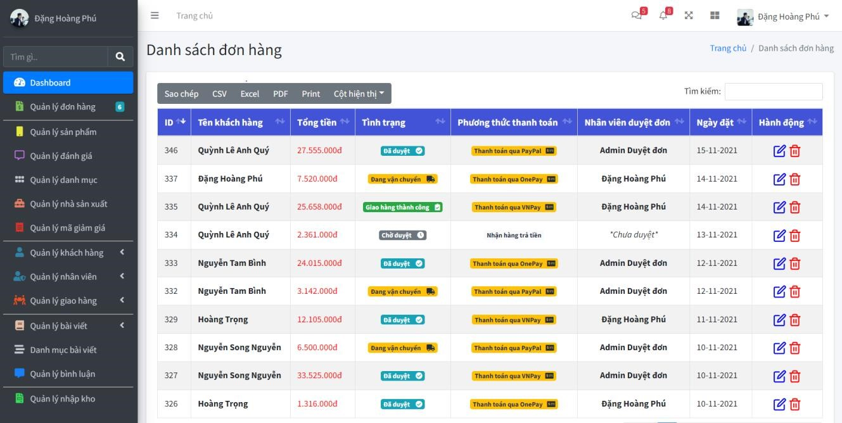

# Hình 50: Giao diện danh sách đơn hàng

Admin xem được thông tin chi tiết đơn hàng và có thể cập nhật trạng thái đơn hàng thông qua 3 bước.

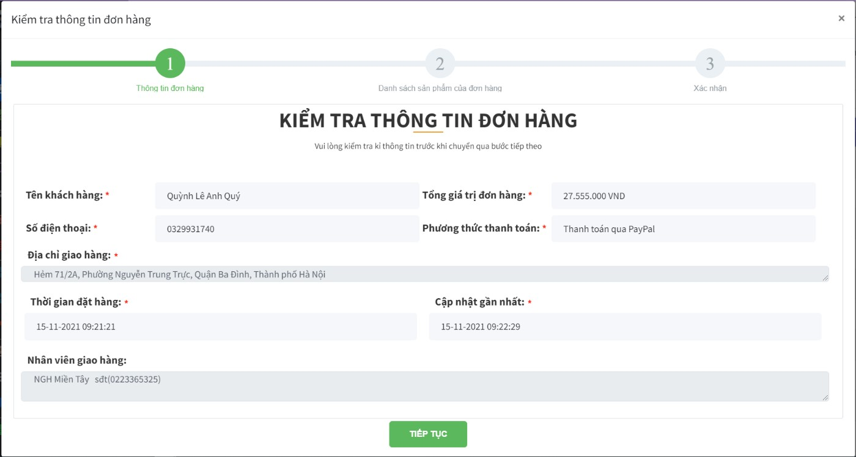

# Hình 51: Giao diện chi tiết đơn hàng - bước 1

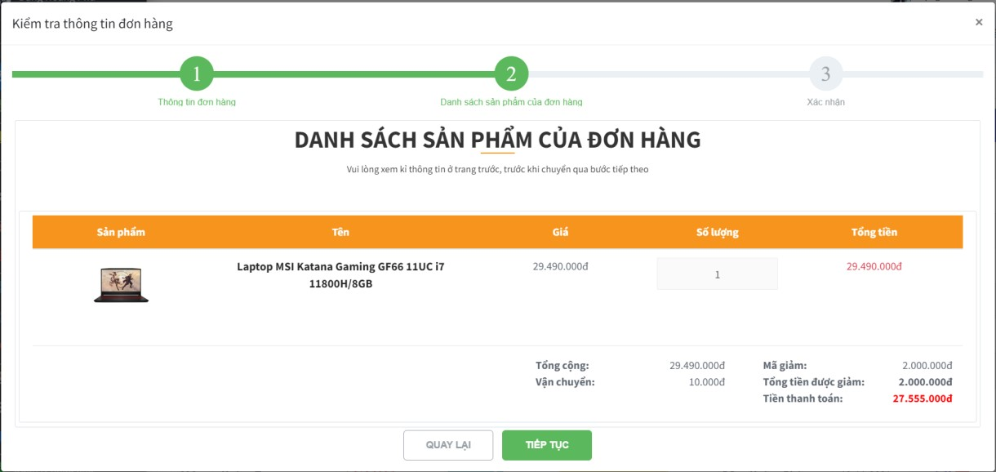

# Hình 52: Giao diện chi tiết đơn hàng - bước 2

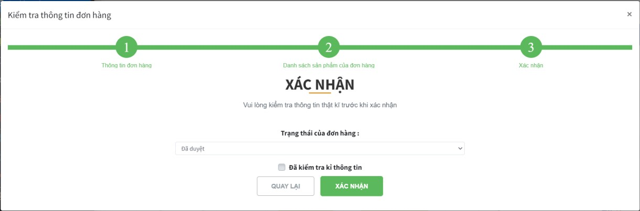

# Hình 53: Giao diện chi tiết đơn hàng - bước 3

#### 5.3 Quản lý sản phẩm

Thông tin gồm: tên sản phẩm, giá bán, danh mục, hình ảnh, mô tả ngắn, mô tả chi tiết,...Ngoài ra admin có thể cập nhật, ẩn sản phẩm.

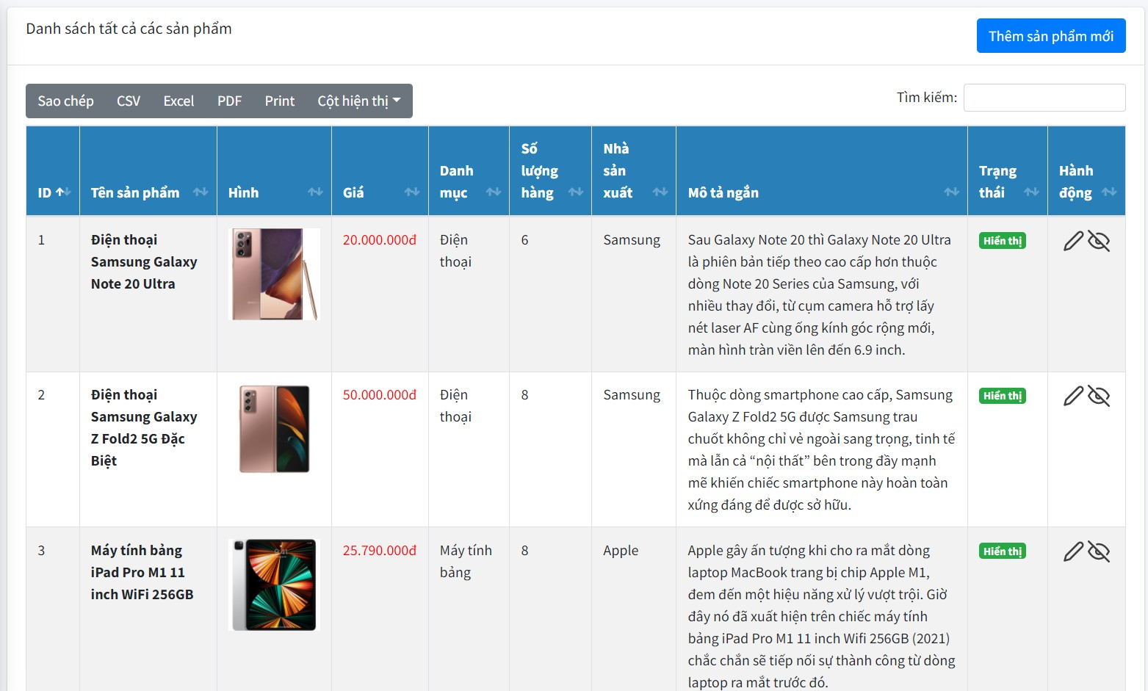

# Hình 54: Giao diện danh sách sản phẩm

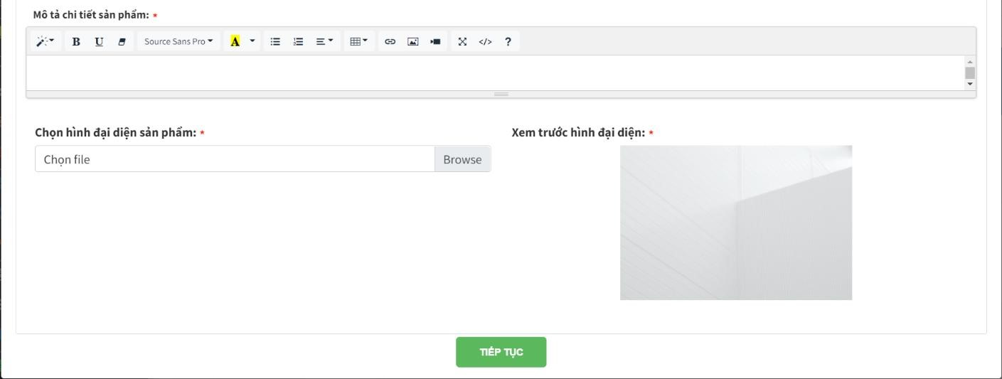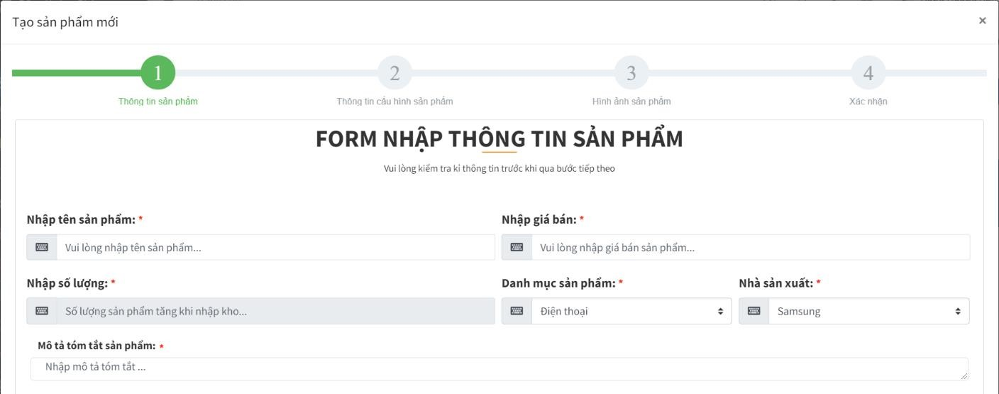

# Hình 55: Giao diện thêm sản phẩm - bước 1

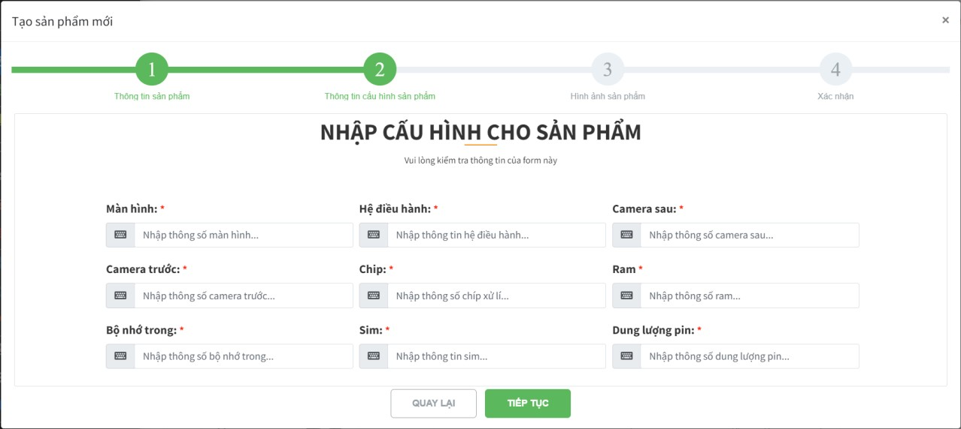

# Hình 56: Giao diện thêm sản phẩm - bước 2

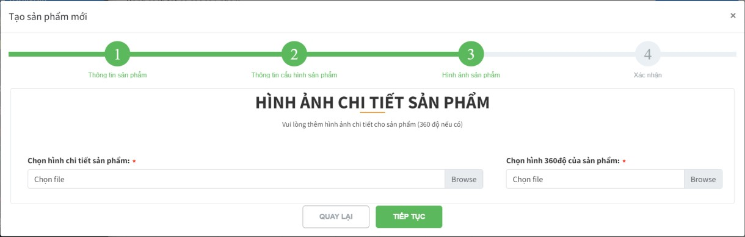

# Hình 57: Giao diện thêm sản phẩm - bước 3

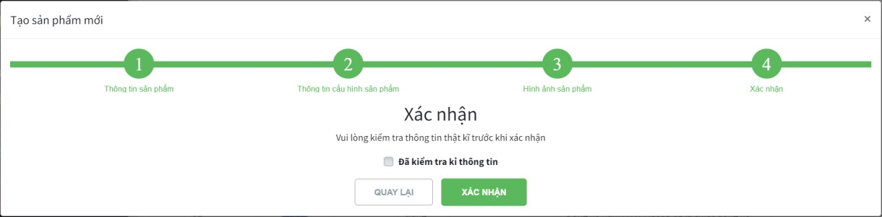

# Hình 58: Giao diện thêm sản phẩm - bước 4

#### 5.4 Quản lý đánh giá

Admin có thể xem tất cả các đánh giá sản phẩm ở giao diện quản lý đánh giá bao gồm các thông tin như: Tên khách hàng, sản phẩm đánh giá, số sao, nội dung đánh giá, tình trạng. Admin có thể duyệt, hủy duyệt và xóa đánh giá bất kì.

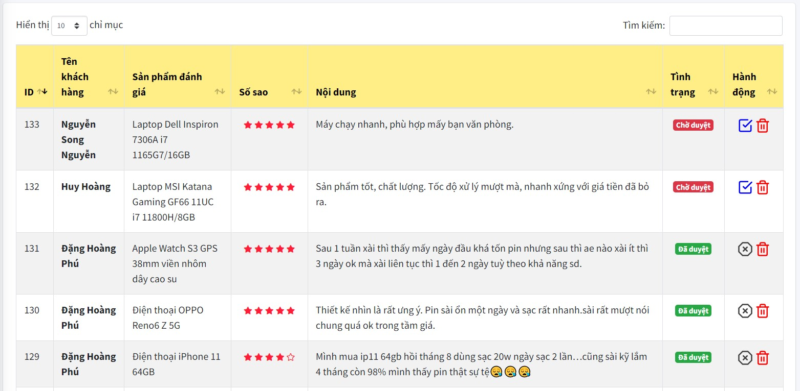

# Hình 59: Danh sách đánh giá sản phẩm

#### 5.5 Quản lý danh mục sản phẩm

Admin xem và cập nhật thông tin danh mục sản phẩm

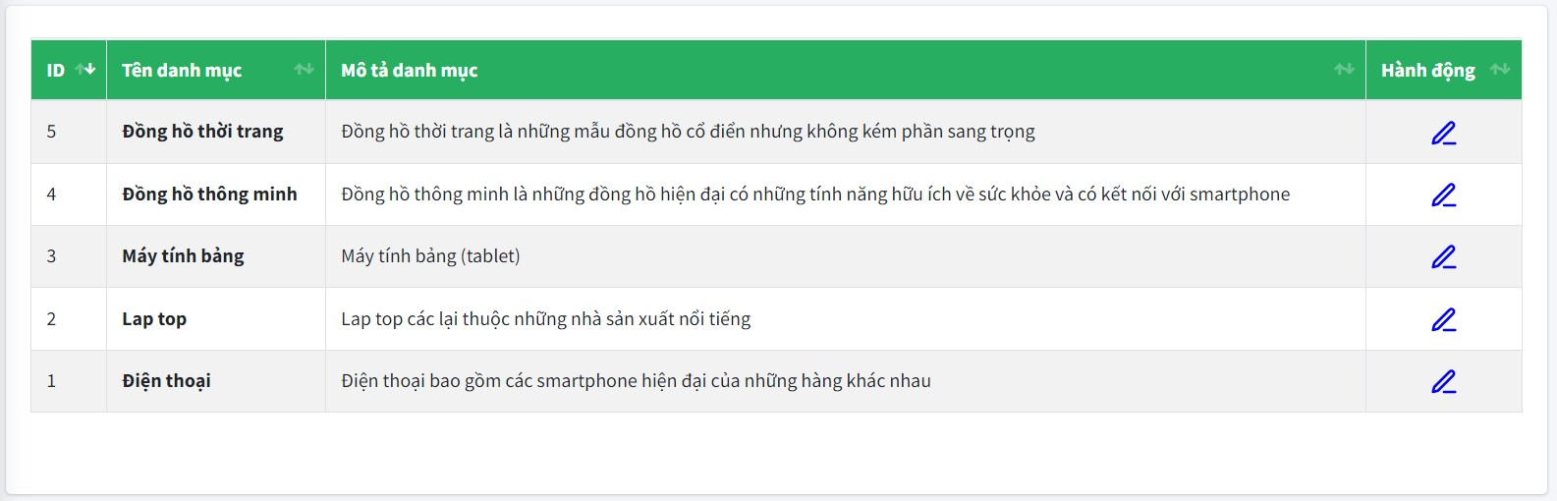

# Hình 60: Danh sách danh mục sản phẩm

#### 5.6 Quản lý nhà sản xuất

Xem, cập nhật và xóa thông tin nhà sản xuất tại đây

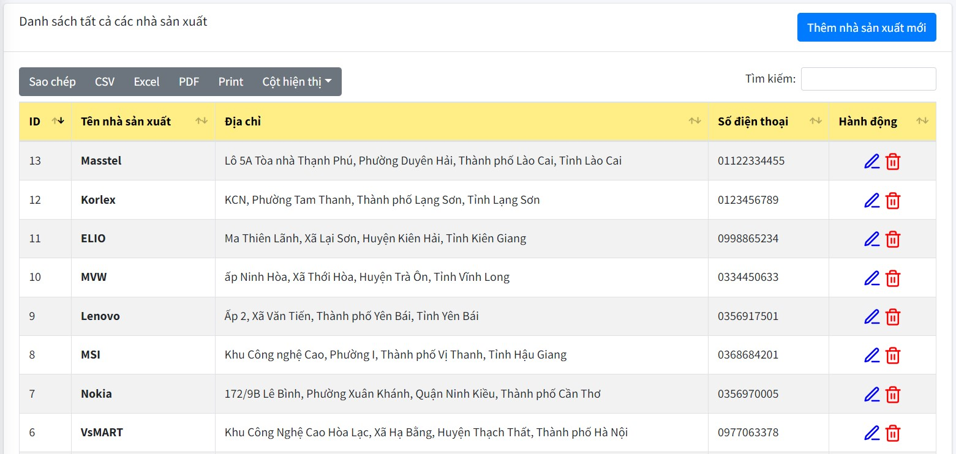

# Hình 61: Danh sách nhà sản xuất

Ngoài ra, admin có thể thêm mới nhà sản xuất

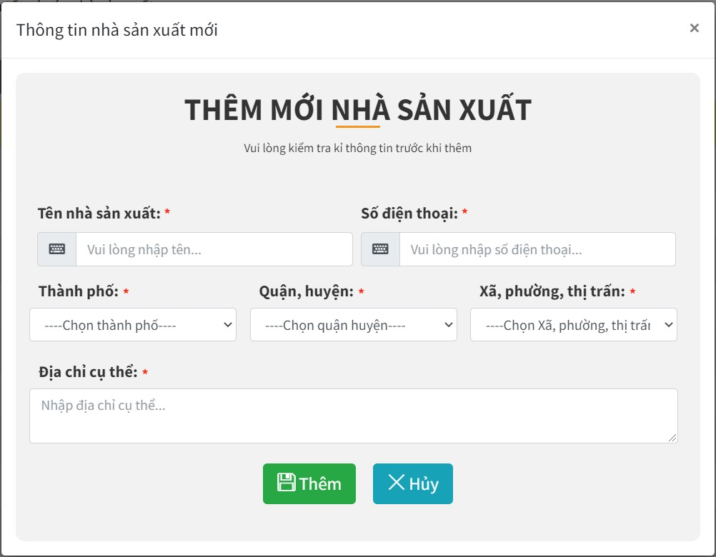

# Hình 62: Thêm mới nhà sản xuất

#### 5.7 Quản lý mã giảm giá

Admin có thể thêm, cập nhật và xóa mã giảm giá nhằm tạo ra các chương trình khuyến mãi hấp dẫn cho các khách hàng khi mua.

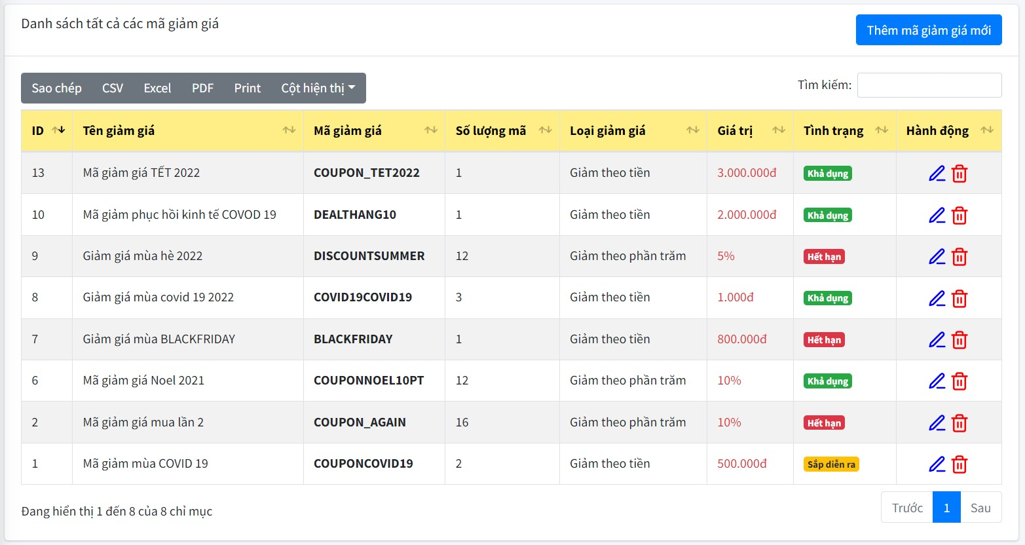

# Hình 63: Danh sách mã giảm giá

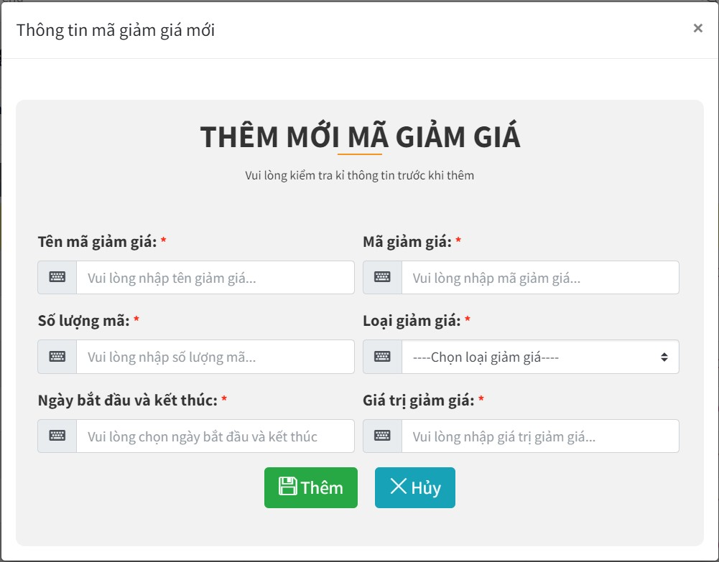

# Hình 64: Giao diện thêm mã giảm giá

Ngoài ra có thể gửi mã giảm giá đến từng nhóm khách hàng bao gồm: toàn bộ người dùng, nhóm khách hàng vip và nhóm khách hàng thông thường.

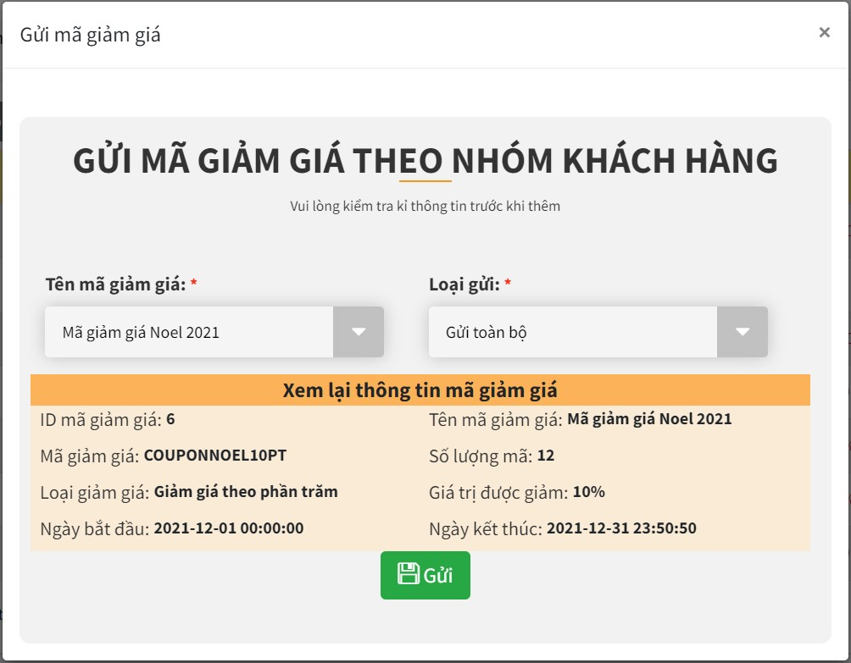

# Hình 65: Giao diện gửi mã giảm giá

#### 5.8 Quản lý khách hàng

Nếu khách hàng có những vi phạm trong việc sử dụng, admin có thể xem xét và khóa tài khoản khách hàng đó, những tài khoản bị khóa sẽ không thể đăng nhập vào hệ thống.

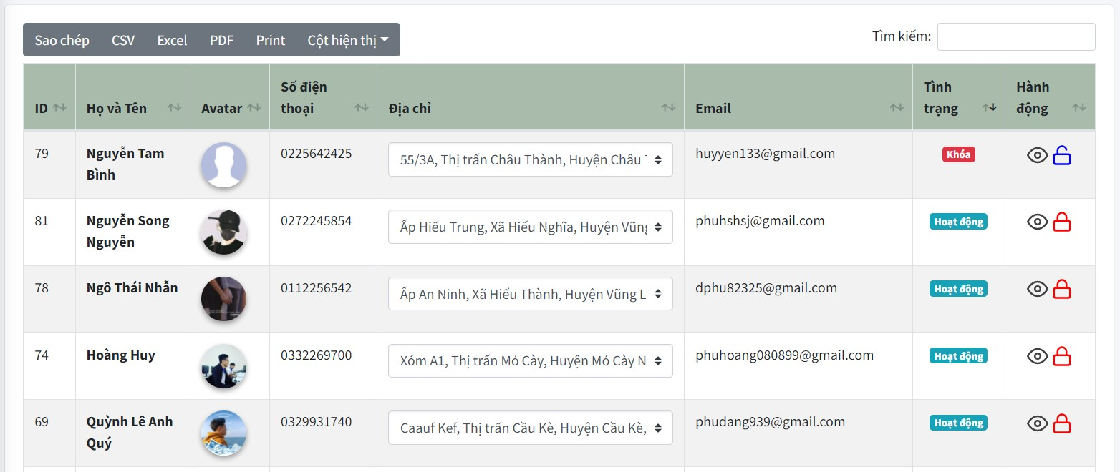

# Hình 66: Danh sách tài khoản khách hàng

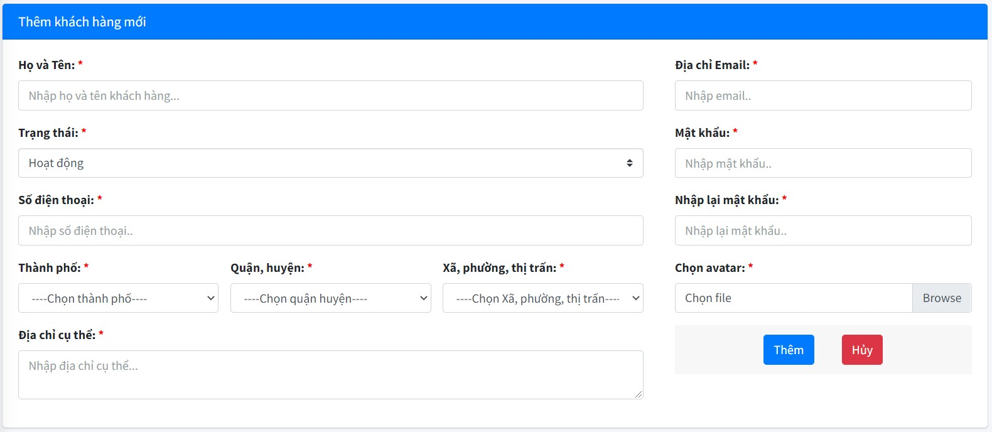

# Hình 67: Giao diện thêm khách hàng

#### 5.9 Quản lý nhân viên

Cũng giống như khách hàng, nếu nhân viên có những vi phạm trong việc sử dụng hệ thống, admin có thể xem xét và khóa tài khoản nhân viên đó, những tài khoản bị khóa sẽ không thể đăng nhập vào hệ thống.

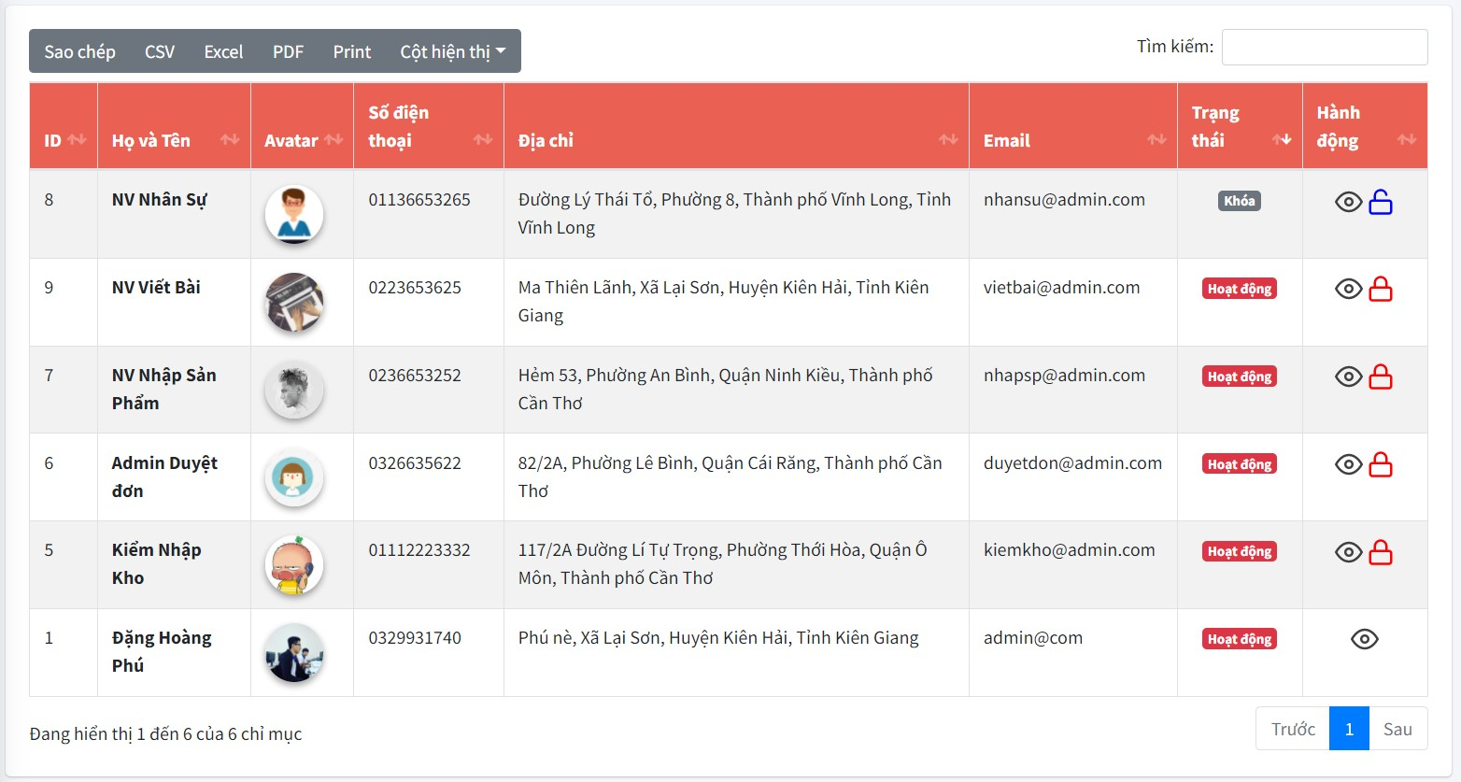

# Hình 68: Danh sách tài khoản nhân viên

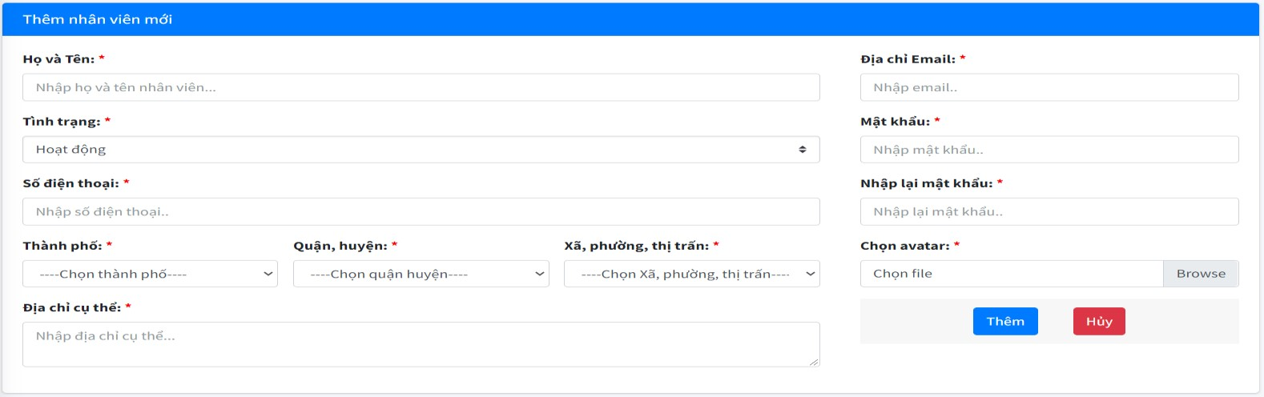

# Hình 69: Giao diện thêm nhân viên

#### 5.10 Quản lý người giao hàng

Thêm mới, cập nhật và xóa người giao hàng (nếu chưa nhận đơn hàng nào).

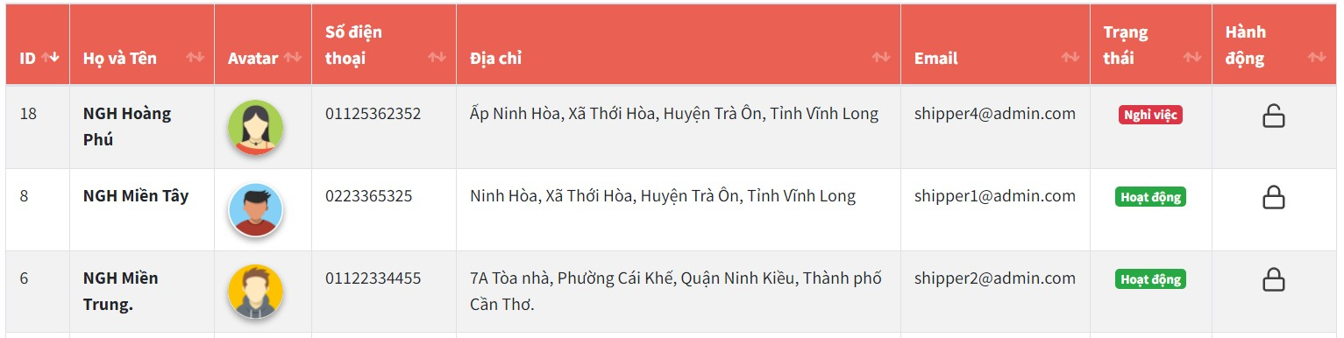

# Hình 70: Danh sách người giao hàng

#### 5.11 Quản lý bài viết tin tức

Admin quản lý danh sách các bài viết, cập nhật thông tin bài viết hay ẩn bài viết

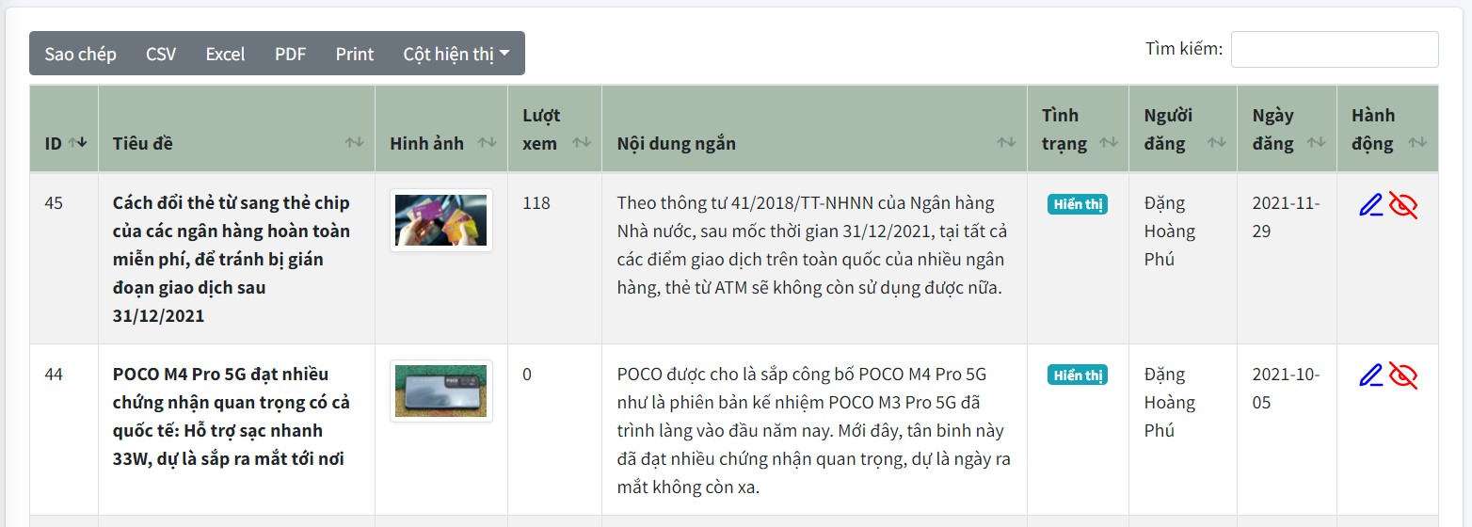

# Hình 71: Danh sách bài viết tin tức

Admin hay nhân viên được cấp quyền có thể thêm mới bài viết cho hệ thống bao gồm các thông tin: tiêu đề bài viết, mô tả ngắn, mô tả chi tiết, trạng thái, danh mục, ảnh đại diện.

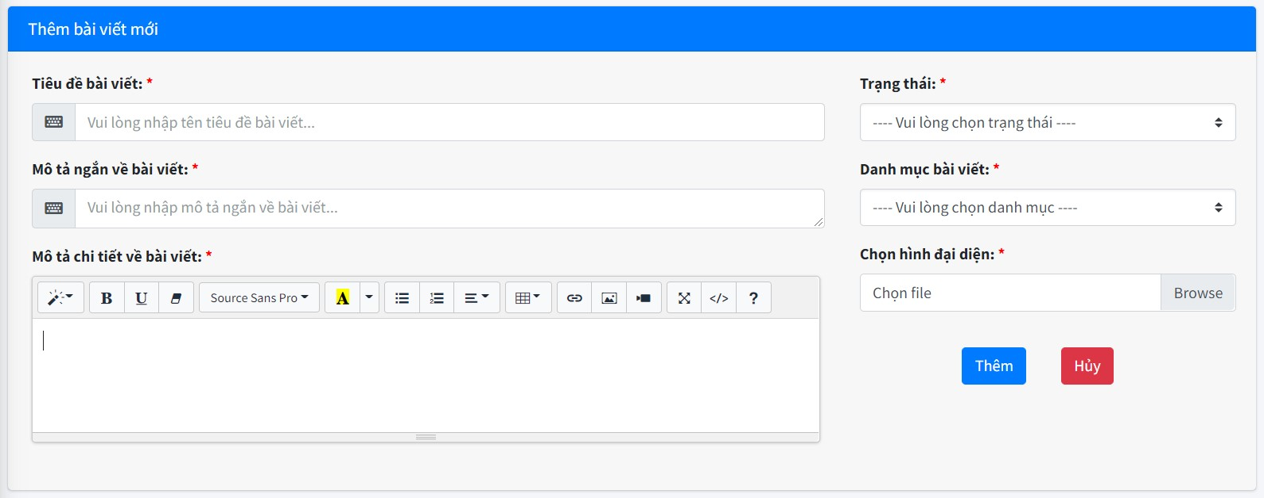

# Hình 72: Thêm mới bài viết tin tức

#### 5.12 Quản lý danh mục bài viết tin tức

Những bài viết tin tức thuộc từng danh mục khác nhau, mỗi danh mục là một chủ đề khác biệt. Hệ thống hiện tại có 5 danh mục. Admin có thể thay đổi thông tin danh mục

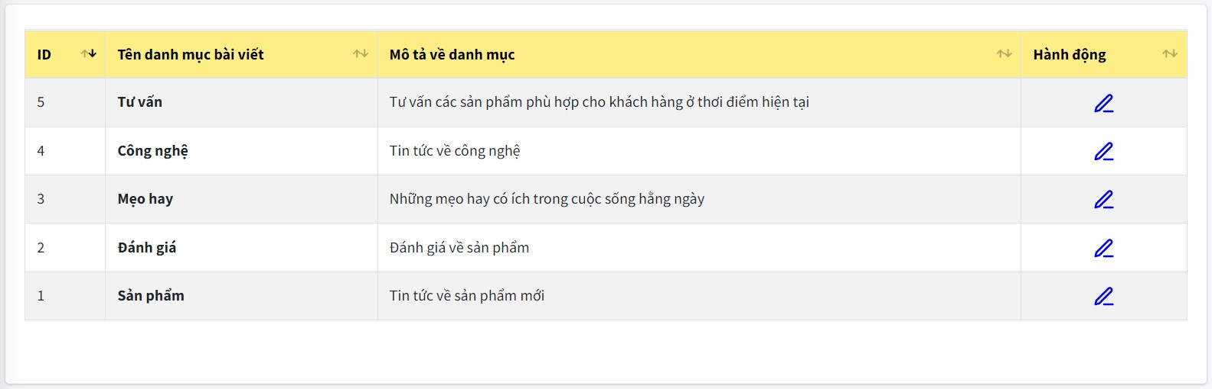

# Hình 73: Danh sách danh mục tin tức

#### 5.13 Quản lý bình luận

Admin có thể xem tất cả các bình luận bài viết ở giao diện quản lý bình luận bao gồm các thông tin như: Tên khách hàng, Bài viết bình luận, nội dung bình luận, tình trạng. Admin có thể duyệt, hủy duyệt và xóa bình luận bất kì.

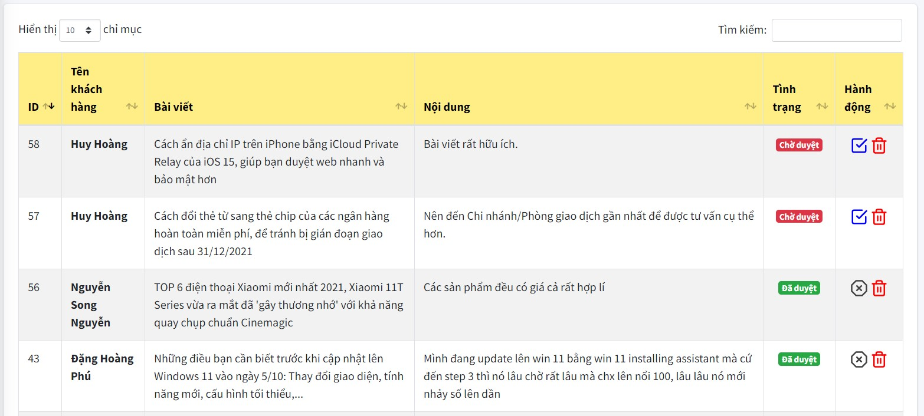

# Hình 74: Danh sách bình luận

#### 5.14 Quản lý nhập kho

Trong quản lý nhập kho, nếu muốn nhập thêm sản phẩm từ nhà cung cấp admin cần tạo phiếu mới từ nhà cung cấp. Admin có thể điền số lượng nhập và giá thành.

Mỗi phiếu nhập bao gồm một hoặc nhiều sản phẩm.

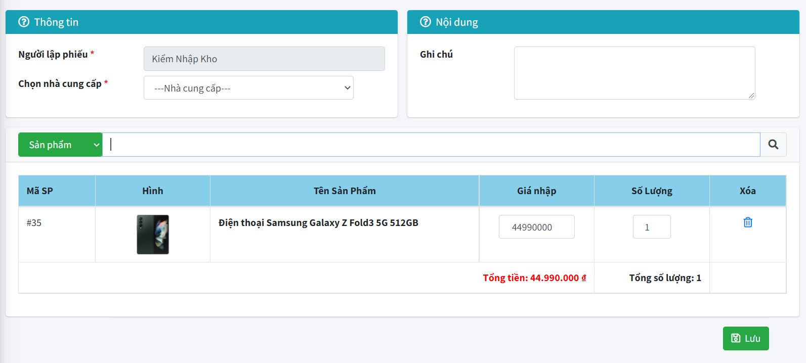

# Hình 75: Thêm phiếu nhập mới

Trong trang quản lý danh sách các phiếu nhập từ các nhà cung cấp. Đơn hàng sẽ có hai trạng thái:

* Chưa duyệt: Ở trạng thái mặc định chưa duyệt thì phiếu nhận sẽ không được nhập vào trong hệ thống của website và admin có thể xóa phiếu.
* Đã duyệt: Đơn hàng sẽ được nhập vào trong hệ thống, lúc này các sản phẩm có trong phiếu nhập sẽ được cập nhật thêm số lượng.

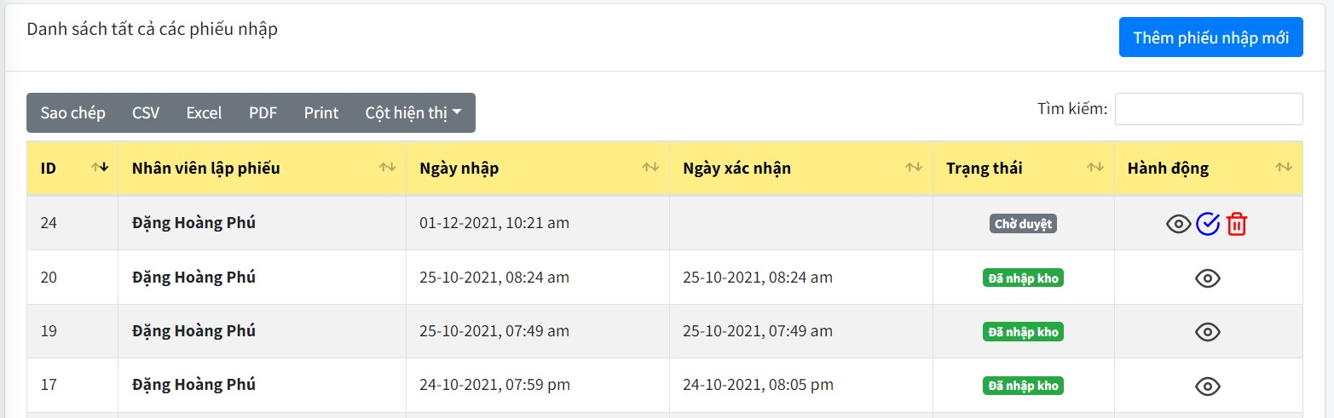

# Hình 76: Danh sách phiếu nhập hàng

Admin cũng có thể xem thông tin chi tiết của từng phiếu nhập

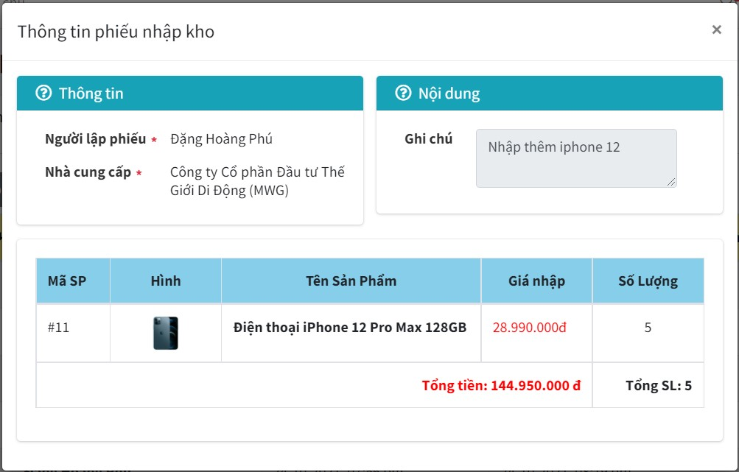

# Hình 77: Thông tin chi tiết phiếu nhập hàng

**5.15 Quản lý nhà cung cấp** Danh sách tất cả các nhà cung cấp

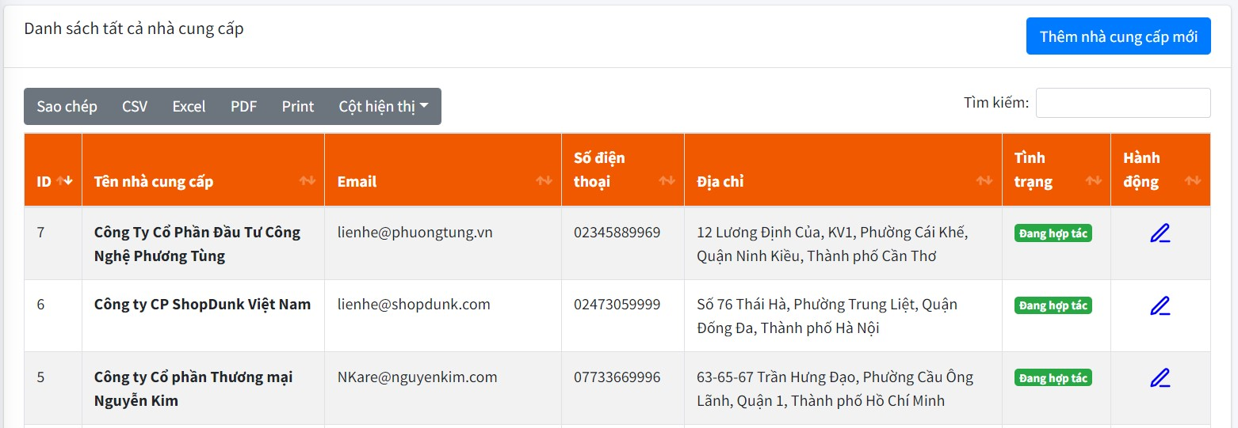

# Hình 78: Danh sách nhà cung cấp

#### 5.16 Quản lý phí vận chuyển

Phí vận chuyển dựa vào khoảng cách nơi ở của khách hàng với địa chỉ cửa hàng. Từ đó admin quyết định phí vận chuyển đến địa chỉ khách hàng.

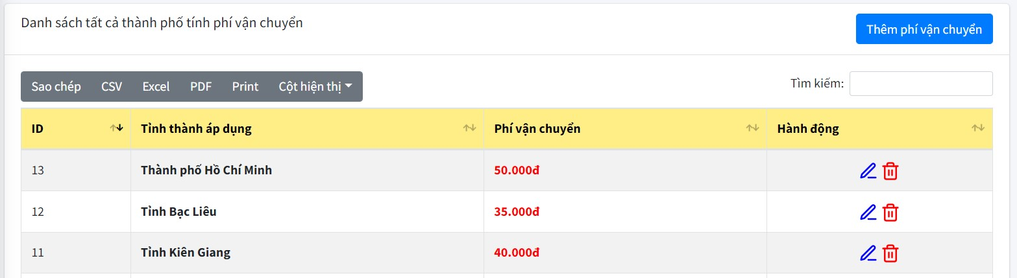

# Hình 79: Danh sách phí vận chuyển

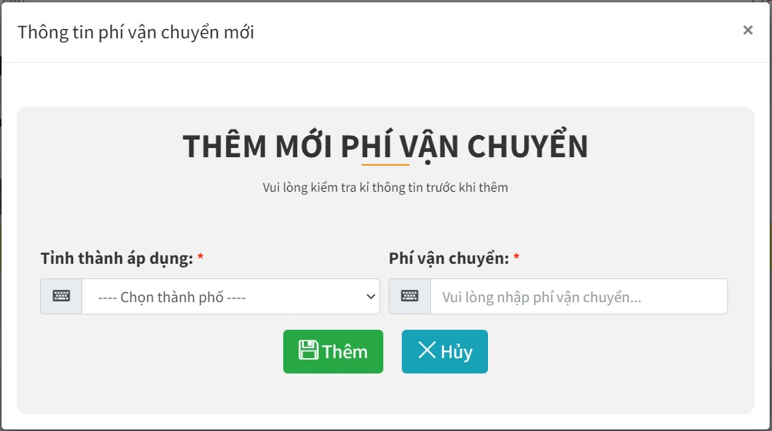

# Hình 80: Thêm mới phí vận chuyển

#### 5.17 Trò chuyện

Trò chuyện trực tiếp giữa admin và khách hàng, những góp ý từ nhân viên từ đó khách hiểu rõ hơn về sản phẩm mình cần mua, đưa ra quyết định mua hàng hợp lí hơn. Đặc biệt, hệ thống còn hỗ trợ nhập tin nhắn bằng giọng nói giúp rút ngắn thời gian và đem lại hiệu quả cao hơn.

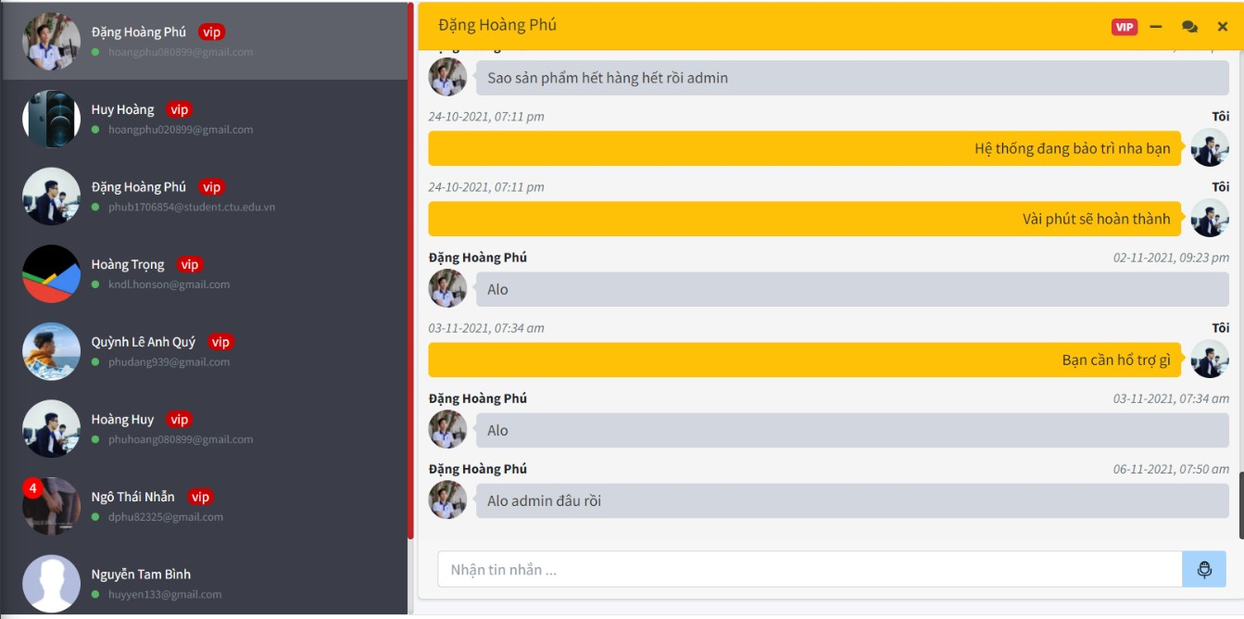

# Hình 81: Giao diện trò chuyện

#### 5.18 Phân quyền nhân viên

Hệ thống có tổng cộng 5 quyền cơ bản: quyền bài viết, quyền đơn hàng, quyền nhập kho, quyền sản phẩm và quyền nhân sự. Mỗi nhân viên được cấp một hoặc nhiều quyền. Nhân viên sau khi đăng nhập vào hệ thống chỉ thấy được và có quyền trên những danh mục quản lý mà mình được cấp quyền.

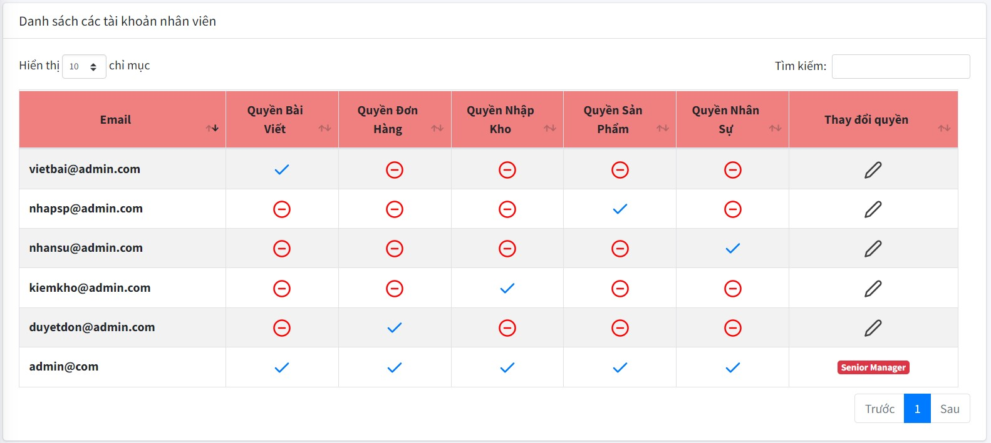

# Hình 82: Danh sách quyền nhân viên

Admin luôn được cấp toàn bộ quyền và có thể thay đổi quyền của nhân viên trên hệ thống.

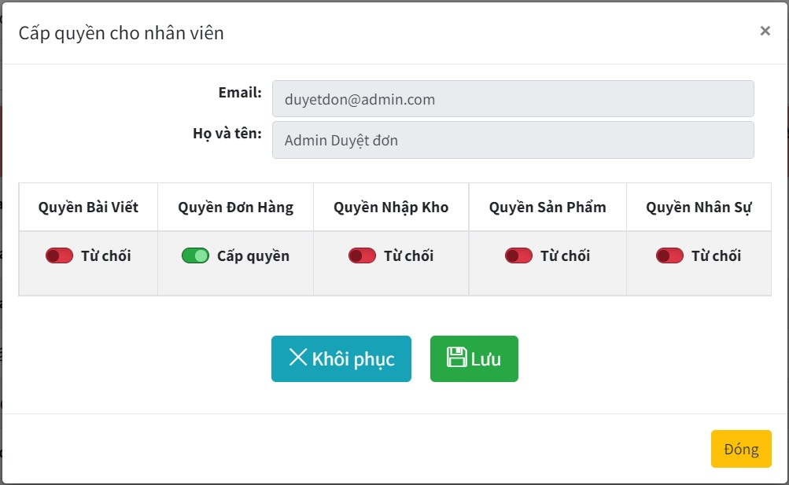

# Hình 83: Giao diện cấp quyền

#### 5.19 Lịch sử hệ thống

Hệ thống cung cấp công cụ truy vết lịch sử hệ thống qua đó admin có thể kiểm tra hành động của những nhân viên trên hệ thống. Admin cũng có thể rút ngắn thời gian tìm kiếm thông qua bộ lọc: theo khoảng thời gian và theo nhân viên,có thể dùng riêng hoặc kết hợp 2 bộ lọc trên.

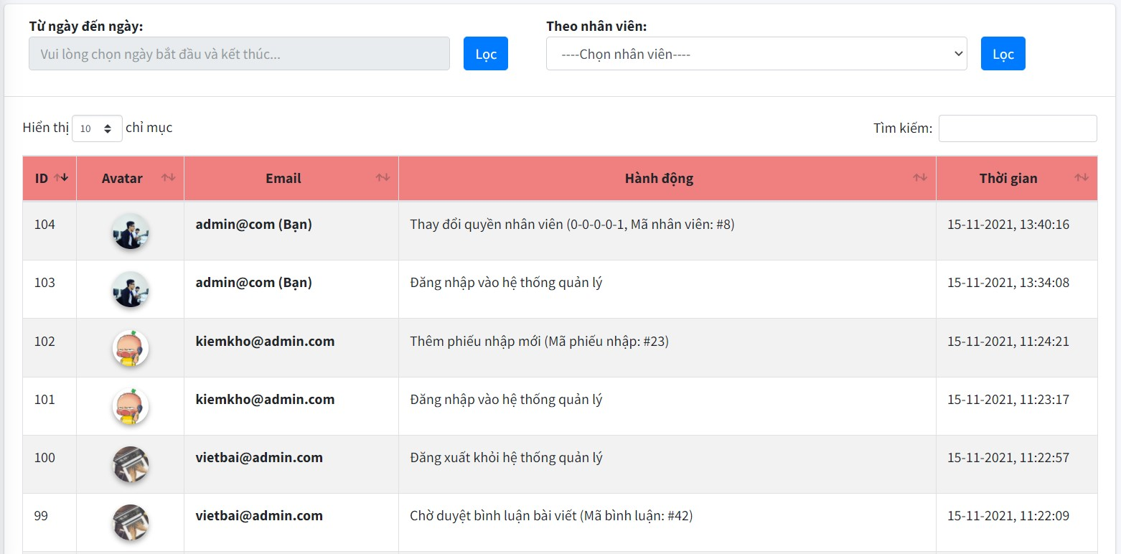

# Hình 84: Giao diện lịch sử hệ thống

#### 5.19 Sao lưu và phục hồi

Hệ thống hỗ trợ sao lưu file hệ thống, sao lưu cơ sở dữ liệu và đồng thời cả hai, tại đây admin có thể xem lại danh sách tất cả các bản sao lưu, tải xuống hay xóa bản sao lưu. Ngoài ra hệ thống cung cấp chức năng phục hồi cơ sở dữ liệu.

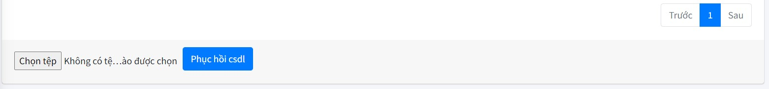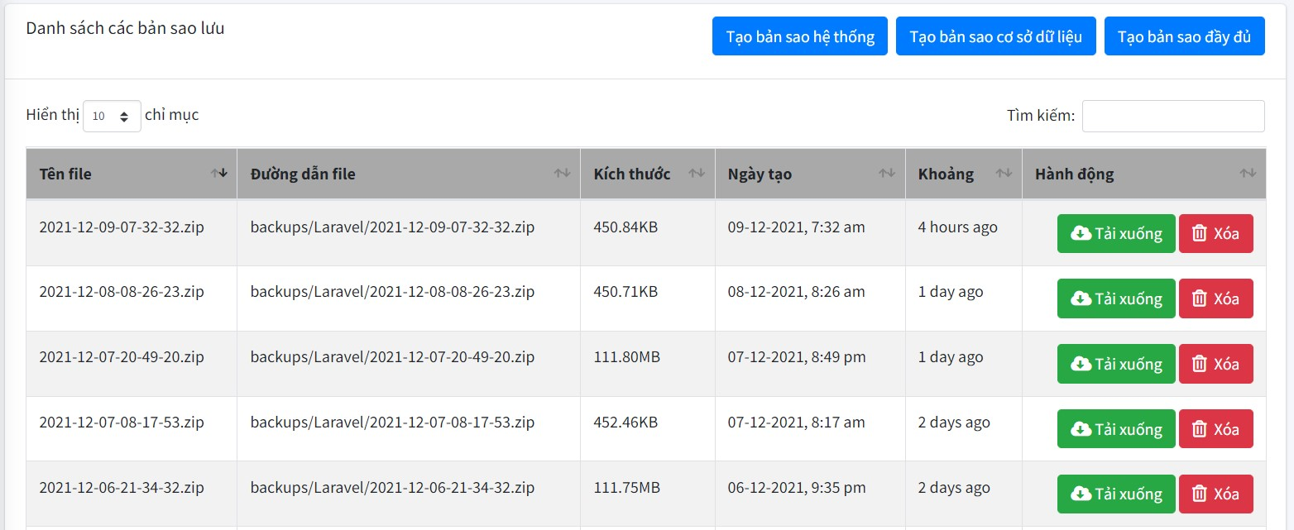

# Hình 85: Giao diện sao lưu hệ thống

#### 5.20 Giao diện thống kê

Với chức năng thống kê của hệ thống thể hiện sự phát triển như thế nào dựa vào doanh thu, lợi nhuận trong ngày, tuần, tháng hoặc năm.

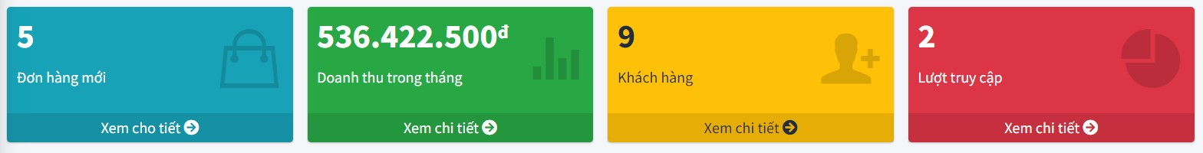

# Hình 86: Giao diện thống kê số lượng

Admin có thể lọc thống kê số đơn hàng và doanh thu từ ngày nào đến ngày nào, thống kê tuần này, tháng trước, tháng này, quý 1, quý 2, quý 3, quý 4 và trong năm.

Dựa vào đó admin có thể dễ dàng theo dõi sự phát triển của hệ thống để từ đó có thể điều chỉnh kế hoạch kinh doanh cho phù hợp.

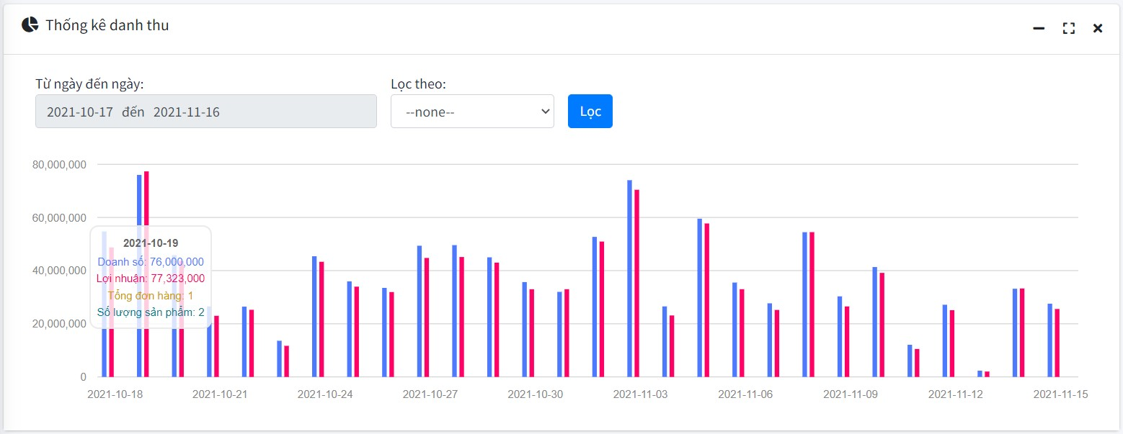

# Hình 87: Biểu đồ thống kê số đơn hàng và doanh thu

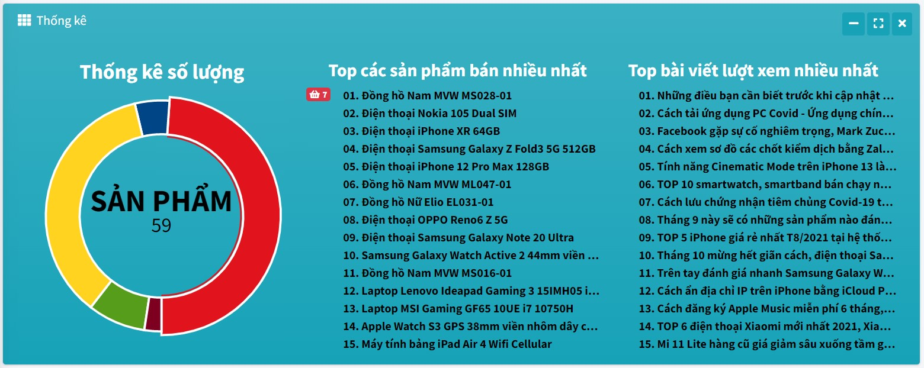

# Hình 88: Thồng kê sản phẩm bán chạy và tin tức xem nhiều

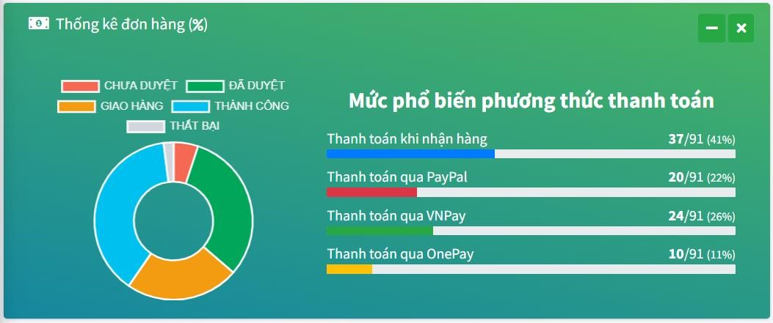

# Hình 89: Biểu đồ thống kê trạng thái đơn hàng và phương thức thanh toán

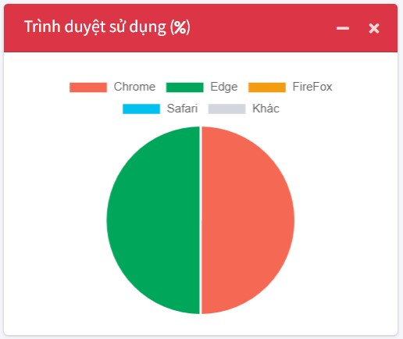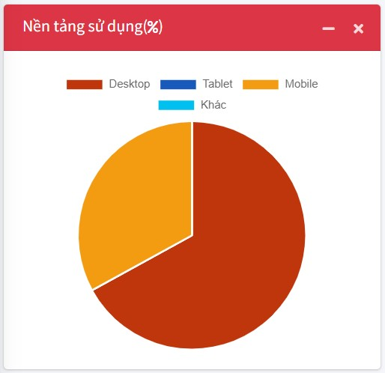

# Hình 90: Thống kê trình duyệt và nền tảng sử dụng

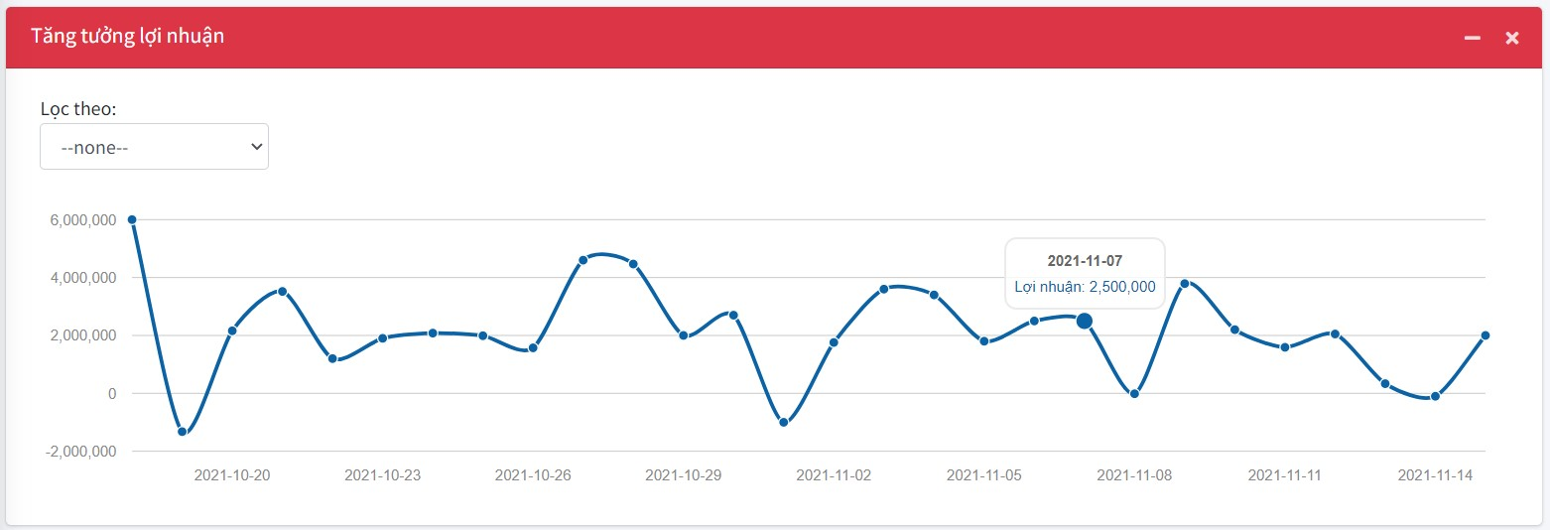

# Hình 91: Thống kê mức độ tăng trưởng

**CHƯƠNG 3: KIỂM THỬ VÀ ĐÁNH GIÁ**

**1. GIỚI THIỆU**

## 1.1. Mục tiêu

Nhằm xác định các lỗi trong trường hợp có thể xảy ra của hệ thống. Kiểm tra hệ thống có thỏa các yêu cầu đã đặt ra hay không. Đảm bảo tính hoàn thiện của hệ thống trước khi bàn giao sản phẩm cho khách hàng. Quá trình kiểm thử bao gồm kiểm thử tính khả dụng, kiểm thử chức năng, kiểm thử cơ sở dữ liệu.

‒ **Tính khả dụng:**

+ Kiểm thử tính khả dụng là kiểm tra ứng dụng có thân thiện với người dùng hay không? Người dùng có thể sử dụng ứng dụng dễ dàng hay không.

+ Nội dung chính xác, không mắc lỗi chính tả hoặc ngữ pháp.

+ Thông báo xác nhận cho các hoạt động cập nhật.

‒ **Chức năng:**

+ Kiểm thử chức năng là để xác minh ứng dụng có đáp ứng được các đặc điểm chức năng, nghiệp vụ đã được đề cập trong phần đặc tả hay không.

+ Kiểm tra chức năng email (nếu đăng ký trùng email, nhập sai email)

+ Kiểm tra khả năng bắt buộc nhập dữ liệu, dữ liệu rỗng, ràng buộc các dữ liệu, hiển thị thông báo khi nhập sai dữ liệu.

+ Kiểm tra hiển thị của ứng dụng khi trường vượt quá giới hạn.

## ‒ Cơ sở dữ liệu

+ Kiểm thử cơ sở dữ liệu là dữ liệu được hiển thị trong ứng dụng có khớp với dữ liệu đang lưu trữ trong cơ sở dữ liệu hay không? Dữ liệu được thao tác trên ứng dụng có được thêm vào cơ sở dữ liệu một cách chính xác hay không.

+ Dữ liệu hiển thị cho người dùng giống với dữ liệu trong cơ sở dữ liệu.

+ Kiểm tra tính hợp lệ của dữ liệu bằng cách chèn một dữ liệu không hợp lệ vào.

### **1.2. Phạm vi kiểm thử**

Đặc tả các trường hợp kiểm thử tương ứng với một số chức năng được mô tả trong tài liệu này.

1. **QUẢN LÝ KIỂM THỬ** 
   1. **Các hoạt động công việc được lập kế hoạch, tiến hành kiểm thử.**

Quá trình kiểm thử hệ thống sẽ được tiến hành theo các bước sau:

‒ Lập kế hoạch kiểm thử

‒ Tiến hành kiểm thử

‒ Báo cáo kết quả

* 1. **Môi trường** ‒ **Phần cứng:**

+ Bộ xử lý: Intel core I5 8250U+ RAM: 12GB

+ Ổ cứng: SSD 128GB

+ Cấu hình mạng: có kết nối Internet

‒ **Phần mềm:**

+ Hệ điều hành: Window 10

+ Trình duyệt: Google Chrome, Microsoft Edge

+ Hệ quản trị cơ sở dữ liệu: MySQL

* 1. **Tài nguyên và cấp phát tài nguyên**

‒ Tài nguyên kiểm thử: Laptop

1. **CHI TIẾT KẾ HOẠCH KIỂM THỬ** 
   1. **Các chức năng sẽ được kiểm thử**

‒ Kịch bản kiểm thử các chức năng

+ Kịch bản kiểm thử tính khả dụng

|  |  |  |
| --- | --- | --- |
| **STT** | **Mô tả** | **Ngày tháng** |
| 1 | Chức năng đăng nhập | 20/11/2021 |
| 2 | Chức năng đặt hàng | 20/11/2021 |
| 3 | Chức năng tìm kiếm, lọc sản phẩm | 20/11/2021 |
| 4 | Chức năng quản lý đơn hàng | 20/11/2021 |
| 5 | Chức năng quản lý sản phẩm | 20/11/2021 |
| 6 | Chức năng quản lý nhập kho | 20/11/2021 |
| 7 | Chức năng chat trực tuyến | 20/11/2021 |

Bảng 33. Kịch bản kiểm thử tính chức năng

+ Kịch bản kiểm thử tính khả dụng

|  |  |  |
| --- | --- | --- |
| **STT** | **Mô tả** | **Ngày tháng** |
| 1 | Kiểm tra nội dung | 20/11/2021 |
| 2 | Liên kết giữa các hoạt động | 20/11/2021 |
| 3 | Thông báo khi thực hiện cập nhật | 20/11/2021 |

Bảng 34. Kịch bản kiểm thử tính khả dụng

+ Kịch bản kiểm thử cơ sở dữ liệu

|  |  |  |
| --- | --- | --- |
| **STT** | **Mô tả** | **Ngày tháng** |
| 1 | Dữ liệu hiển thị | 20/11/2021 |
| 2 | Kích thước dữ liệu | 20/11/2021 |
| 3 | Tính hợp lệ của dữ liệu | 20/11/2021 |

Bảng 35. Kịch bản kiểm thử cơ sở dữ liệu

### **3.2. Các chức năng sẽ không được kiểm thử**

Những chức năng không được được kiểm thử là những chức năng đơn giản, không có xử lý phức tạp hay các chức năng đó tương tự các chức năng đã được kiểm thử hoặc chức năng chưa hoàn thiện.

**3.3. Tiêu chí kiểm thử thành công hay thất bại**

‒ Tiêu chí kiểm thử thành công là kết quả thực hiện chức năng đúng với mong đợi, phù hợp với đặc tả yêu cầu.

‒ Tiêu chí kiểm thử thất bại là kết quả không như mong đợi, xuất hiện lỗi, không phù hợp với đặc tả yêu cầu.

**4. CÁC TRƯỜNG HỢP KIỂM THỬ**

### **4.1. Chức năng đăng nhập**

|  |  |  |  |  |  |
| --- | --- | --- | --- | --- | --- |
| **STT** | **Trường hợp kiểm thử** | **Các bước kiểm thử** | **Kết quả**  **mong đợi** | **Kết quả**  **thực tế** | **Thành công/Thất bại** |
| 1 | Khách hàng đăng nhập với thông tin hợp lệ | B1: Chọn đăng nhập. B2: Đăng nhập với email và mật khẩu  hoangphu080899@gmail.com,  123123123 | Đăng nhập thành công | Như mong  đợi | Thành công |
| 2 | Quản trị viên đăng nhập với thông tin hợp lệ | B1: Vào trang đăng nhập admin.  B2: Đăng nhập với email và mật khẩu admin@com, 123123123 | Đăng nhập thành công | Như mong  đợi | Thành công |

Bảng 36. Kiểm thử chức năng đăng nhập

**4.2. Chức năng đặt hàng**

|  |  |  |  |  |  |
| --- | --- | --- | --- | --- | --- |
| **STT** | **Trường hợp kiểm thử** | **Các bước kiểm thử** | **Kết quả mong đợi** | **Kết quả thực tế** | **Thành công/Thất bại** |
| 1 | Đặt hàng không thêm địa chỉ | B1: Đăng nhập và thêm sản phẩm vào giỏ hàng  B2. Chuyển đến trang thanh toán, chọn thanh toán khi nhận hàng và nhấn chọn đặt hàng | Báo lỗi | Như mong  đợi | Thành công |
| 2 | Đặt hàng không có sản phẩm trong giỏ hàng | B1: Đăng nhập và chọn giỏ hàng.  B2: Nhấn chọn “Thanh  toán” | Báo lỗi | Như mong  đợi | Thành công |
| 3 | Đặt hàng nhập số lượng mua sản phẩm | B1. Đăng nhập và thêm sản phẩm vào giỏ hàng. B2: Cập nhật số lượng cần mua rất lớn | Báo lỗi | Như mong  đợi | Thành công |
|  | vượt quá số lượng trong kho |  |  |  |  |
| 4 | Đặt hàng thanh toán với thẻ không hợp  lệ | B1. Đăng nhập và thêm sản phẩm vào giỏ hàng. B2: Chọn một thanh toán online. Nhập thông tin địa chỉ và chọn “Đặt hàng”  B3: Nhập số thẻ không tồn tại | Báo lỗi | Như mong  đợi | Thành công |
| 5 | Đặt hàng đầy đủ thông tin hợp lệ | B1: Đăng nhập và thêm sản phẩm vào giỏ hàng B2: Chọn thanh toán khi nhận hàng và chọn địa chỉ giao hàng.  B3: Ấn đặt hàng | Đặt hàng thành công | Như mong  đợi | Thành công |

Bảng 37. Kiểm thử chức năng đặt hàng

### **4.3. Chức năng tìm kiếm, lọc sản phẩm**

|  |  |  |  |  |  |
| --- | --- | --- | --- | --- | --- |
| **STT** | **Trường hợp kiểm thử** | **Các bước kiểm thử** | **Kết quả mong đợi** | **Kết quả thực tế** | **Thành công/Thất bại** |
| 1 | Nhập tên sản phẩm không có trong hệ thống | B1: Nhập tên sản phẩm không có trong hệ thống  B2: Bấm tìm kiếm | Không  tìm thấy dữ liệu | Không tìm thấy dữ liệu | Thành công |
| 2 | Nhập tên sản phẩm có trong hệ thống | B1: Nhập đúng tên sản phẩm có trong hệ thống  B2. Bấm tìm kiếm | Có dữ  liệu | Có dữ liệu | Thành công |

Bảng 38. Kiểm thử chức năng tìm kiếm, lọc

### **4.4. Chức năng quản lý sản phẩm**

|  |  |  |  |  |  |
| --- | --- | --- | --- | --- | --- |
| **STT** | **Trường hợp kiểm thử** | **Các bước kiểm thử** | **Kết quả mong đợi** | **Kết quả thực tế** | **Thành công/Thất bại** |
| 1 | Nhập  thông tin  không hợp  lệ | B1. Đăng nhập trang quản trị. Chọn tạo mới sản phẩm B2. Nhập thông tin không hợp lệ. | Báo lỗi | Như mong  đợi | Thành công |
| 2 | Nhập tất cả thông tin hợp lệ | B1. Đăng nhập trang quản trị. Chọn tạo mới sản phẩm B2. Nhập thông tin hợp lệ. | Tạo mới thành công | Như mong  đợi | Thành công |

Bảng 39. Kiểm thử chức năng quản lý sản phẩm

### **4.5. Chức năng quản lý đơn hàng**

|  |  |  |  |  |  |
| --- | --- | --- | --- | --- | --- |
| **STT** | **Trường hợp kiểm thử** | **Các bước kiểm thử** | **Kết quả mong đợi** | **Kết quả thực tế** | **Thành công/Thất bại** |
| 1 | Duyệt  trạng thái đơn hàng từ “Chờ duyệt” thành “Đã duyệt” | B1: Đăng nhập vào trang quản trị. Bấm chọn phần đơn hàng B2: Tìm đơn hàng cần cập nhật trạng thái chọn xem chi tiết.  B3: Cập nhật trạng thái đơn hàng. | Cập nhật thành công | Cập nhật thành công | Thành công |
| 2 | Nếu trạng thái đơn hàng về “Giao | B1: Đăng nhập vào trang quản trị. Bấm chọn phần đơn hàng | Hoàn trả lại số lượng sản phẩm  đã bị trừ đi | Hoàn trả số lượng thành công | Thành công |
|  | hàng thất bại” | B2: Tìm đơn hàng cần cập nhật trạng thái chọn xem chi tiết.  B3: Cập nhật trạng thái đơn hàng. | khi đặt hàng |  |  |
| 3 | Xóa đơn hàng ở trạng thái khác trạng thái “Giao hàng thành công” | B1: Đăng nhập vào trang quản trị. Bấm chọn phần đơn hàng.  B2: Tìm đơn hàng khác trạng thái “Giao hàng thành công” cần xóa và bấm nút xóa | Hoàn trả lại số lượng sản phẩm  đã bị trừ đi  khi đặt hàng | Hoàn trả số lượng thành công | Thành công |
| 4 | Hủy đơn hàng khi ở trạng thái “Đã duyệt” | B1. Đăng nhập quản trị.  Chọn phần đơn hàng. Cập nhật trạng thái đơn hàng cần kiểm tra lên  “Đã duyệt”  B2. Vào tài khoản thành viên có đơn hàng cần kiểm tra. Chọn vào xem  chi tiết | Không thấy nút hủy đơn hàng | Như mong  đợi | Thành công |
| 5 | Xóa đơn hàng ở trạng thái “Giao hàng thành công” | B1: Đăng nhập vào trang quản trị. Bấm chọn phần đơn hàng. B2: Tìm đơn hàng có trạng thái “Giao hàng thành công” cần xóa và bấm nút xóa | Xóa thành công và không cần hoàn trả lại số lượng | Như mong  đợi | Thành công |

Bảng 40. Kiểm thử chức năng quản lý đơn hàng

**4.6. Chức năng nhập kho**

|  |  |  |  |  |  |
| --- | --- | --- | --- | --- | --- |
| **STT** | **Trường**  **hợp kiểm thử** | **Các bước kiểm thử** | **Kết quả mong đợi** | **Kết quả thực tế** | **Thành công/Thất bại** |
| 1 | Không chọn nhà cung cấp khi thêm phiếu nhập | B1. Đăng nhập trang quản trị. Chọn “Quản lý nhập kho”. Chọn tạo phiếu nhập hàng. B2. Chọn sản phẩm cần nhập và không chọn nhà cung cấp | Báo lỗi | Như mong  đợi | Thành công |
| 2 | Không chọn sản phẩm nào khi thêm phiếu nhập | B1. Đăng nhập trang quản trị. Chọn “Quản lý nhập kho”. Chọn tạo phiếu nhập hàng. B2. Chọn nhà cung cấp và không chọn sản phẩm nhập nào. | Báo lỗi | Như mong  đợi | Thành công |
| 3 | Chọn nhà cung cấp và chọn sản phẩm khi thêm phiếu nhập | B1. Đăng nhập trang quản trị. Chọn “Quản lý nhập kho”. Chọn tạo phiếu nhập hàng. B2. Chọn sản phẩm cần nhập và chọn nhà cung cấp | Tạo mới phiếu nhập hàng | Tạo thành công phiếu nhập hàng | Thành công |

Bảng 41. Kiểm thử chức năng quản lý nhập kho

### **4.7. Chức năng chat trực tuyến**

|  |  |  |  |  |  |
| --- | --- | --- | --- | --- | --- |
| **STT** | **Trường hợp kiểm thử** | **Các bước kiểm thử** | **Kết quả mong đợi** | **Kết quả thực tế** | **Thành công/Thất bại** |
| 1 | Khách hàng chưa đăng nhập hoặc không có  kết nối internet | B1: Về trang chủ trang web và không đăng nhập B2: Chọn “Hỗ trợ tôi” | Hiện lỗi | Như mong  đợi | Thành công |
| 2 | Khách  hàng đã đăng nhập và có kết nối internet | B1: Về trang chủ trang web và đăng nhập thành công B2: Chọn “Hỗ trợ tôi”  B3: Nhập nội dung  tin nhắn và gửi | Gửi tin nhắn thành công | Như mong  đợi | Thành công |

Bảng 42. Kiểm thử chức năng chat trực tuyến

**PHẦN 3: KẾT LUẬN VÀ HƯỚNG PHÁT TRIỂN**

## 1. KẾT LUẬN

### **1.1. Kết quả đạt được**

Thiết kế và xây dựng thành công “**Xây dựng website thương mại điện tử sản phẩm công nghệ trên nền tảng Laravel Framework**” với hầu hết các chức năng, yêu cầu đặt ra. Đối tượng sử dụng website có ba nhóm chính: khách hàng chưa có tài khoản, thành viên (khách hàng đã đăng ký tài khoản) và Admin.

* Khách hàng chưa có tài khoản: Tìm kiếm sản phẩm theo tên, danh mục, giá thành…Xem chi tiết sản phẩm nhưng bị giới hạn không thể đánh giá, xem đánh giá và bình luận của thành viên khác. Đăng ký tài khoản để vào hệ thống. Thêm được sản phẩm vào giỏ hàng nhưng không được đặt hàng. Hệ thống chatbox hỗ trợ tư vấn hệ thống.
* Thành viên (khách hàng đã đăng ký tài khoản): Thành viên có nhiều quyền lợi hơn có thể đánh giá sản phẩm, mua hàng thanh toán, bình luận bài viết tin tức, sử dụng chức năng trò chuyện trên hệ thống.
* Admin: Quản lý danh mục, loại, nhà cung cấp, nhà sản xuất, đơn hàng, sản phẩm, bài viết, phiếu nhập kho, mã khuyến mãi, phí vận chuyển…

### **1.2. Hạn chế**

“**Xây dựng website thương mại điện tử sản phẩm công nghệ trên nền tảng Laravel Framework**” còn những mặt hạn chế:

* Chưa hoàn thiện hết giao diện cho các thiết bị.
* Nguồn dữ liệu chưa được đa dạng.
* Kênh trò chuyện cần thêm chức năng gửi hình.
* Tốc độ xử lí còn chậm.

## 2. HƯỚNG PHÁT TRIỂN

* Tăng tốc độ xử lý website.
* Phát triển thêm tính năng tích lũy điểm cho khách hàng.
* Phát triển hệ thống chatbot.
* Phát triển hỗ trợ nhiều loại ngôn ngữ cho hệ thống.
* Tăng cường hiệu năng, bảo mật cho hệ thống khi đưa vào thực tế.

**TÀI LIỆU THAM KHẢO**

[1] Trần Cao Đệ, Đỗ Thanh Nghị (2012). Giáo trình kiểm thử phần mềm, NXB Đại học Cần Thơ.

[2 ] Đỗ Thanh Nghị (2015), Giáo trình lập trình web, NXB Đại học Cần Thơ.

1. Tham khảo Laravel, https://laravel.com.
2. Tham khảo Bootstrap, https://getbootstrap.com/.
3. Tham khảo hệ quản trị cơ sở dữ liệu MySql , https://www.mysql.com/.
4. Diễn đàn Stackoverflow, https://stackoverflow.com/.
5. Tham khảo hình thức thanh toán online PayPal, https://developer.paypal.com/ docs/api/overview/.
6. Tham khảo hình thức thanh toán online qua OnePay, https://mtf.onepay.vn/ developer/?page=modul_quocte
7. Tham khảo hình thức thanh toán online VNPay, https://sandbox.vnpayment.vn.